
ДЕПАРТАМЕНТ ОБРАЗОВАНИЯ И НАУКИ
ГОРОДА МОСКВЫ
Государственное бюджетное профессиональное
образовательное учреждение города Москвы
«Колледж малого бизнеса № 4»
(ГБПОУ КМБ № 4)

РАБОТА С SQL

Специальность: 09.02.07 Информационные системы и программирование
Форма обучения: очная
Студент(ка): Ермакова Анастасия Юрьевна
Группа: ИПО-21.24
Руководитель: Рыбаков Александр Сергеевич

Отчётная работа защищена с оценкой «___» __________________

Москва, 2025 г.
Оглавление

Глоссарий 4
Лабораторная работа №2: Команда SELECT 9
Примеры запросов 9
Самостоятельные запросы 13
Лабораторная работа №3: Фильтрация данных 16
Примеры запросов 16
Самостоятельные запросы 21
Лабораторная работа №4: Типы данных и встроенные функции 26
Примеры запросов 26
Самостоятельные запросы 33
Лабораторная работа №5: Агрегатные функции 37
Примеры запросов 37
Самостоятельные запросы 41
Лабораторная работа №6: Соединения таблиц 45
Примеры запросов 45
Самостоятельные запросы 48
Лабораторная работа №7: Объединение результатов нескольких запросов 51
Примеры запросов 51
Самостоятельные запросы 53
Лабораторная работа №8: Подзапросы 54
Примеры запросов 54
Самостоятельные запросы 57
Лабораторная работа №9: Основы DDL 61
Примеры запросов 61
Самостоятельные запросы 63
Лабораторная работа №10: Основы DML 64
Примеры запросов 64
Самостоятельные запросы 67
Лабораторная работа №11: Программирование на SQL 69
Примеры запросов: 69
Самостоятельные запросы 73
Лабораторная работа №12: Пользовательские функции 76
Примеры запросов 76
Самостоятельные запросы 79
Лабораторная работа №13: Хранимые процедуры 83
Примеры запросов 83
Самостоятельные запросы 86
Лабораторная работа №14: Триггеры 90
Примеры запросов 90
Самостоятельные запросы 91

Глоссарий

1. Команды выборки данных
SELECT — выбрать данные из таблицы
DISTINCT — выбрать только уникальные значения
TOP — выбрать первые N строк
AS — дать столбцу или таблице псевдоним

2. Фильтрация и сортировка
WHERE — отфильтровать строки по условию
ORDER BY — отсортировать результат
LIKE — поиск по шаблону
IN — проверить вхождение в список
BETWEEN — выбрать значения в диапазоне
IS NULL — проверить на пустое значение

3. Агрегатные функции
COUNT() — посчитать количество строк
SUM() — вычислить сумму
AVG() — вычислить среднее значение
MIN() — найти минимальное значение
MAX() — найти максимальное значение

4. Группировка
GROUP BY — сгруппировать строки
HAVING — отфильтровать группы

5. Соединение таблиц
JOIN — соединить таблицы
lNNER JOIN — внутреннее соединение (только совпадающие строки)
LEFT JOIN — левое соединение (все строки из левой таблицы)
RIGHT JOIN — правое соединение (все строки из правой таблицы)
FULL JOIN — полное соединение
CROSS JOIN — декартово произведение

6. Объединение запросов
UNION — объединить результаты запросов (уникальные значения)
UNION ALL — объединить результаты (все значения)

7. Подзапросы
Подзапрос в WHERE — фильтрация по результату другого запроса
Подзапрос в SELECT — вычисление значений
EXISTS — проверить существование строк
ANY / ALL — сравнение со всеми/любым значением подзапроса

8. Функции работы с данными
ROUND() — округление чисел
CEILING() / FLOOR() — округление вверх/вниз
UPPER() / LOWER() — преобразование регистра
LEN() — длина строки
SUBSTRING() — часть строки
REPLACE() — замена подстроки
CONVERT() / CAST() — преобразование типа данных
GETDATE() — текущая дата и время
DATEADD() — добавить интервал к дате
DATEDIFF() — разница между датами

9. Создание и изменение структуры (DDL)
CREATE TABLE — создать таблицу
ALTER TABLE — изменить таблицу
ADD COLUMN — добавить столбец
DROP COLUMN — удалить столбец
DROP TABLE — удалить таблицу
PRIMARY KEY — задать первичный ключ
FOREIGN KEY — задать внешний ключ
NOT NULL — запретить пустые значения
DEFAULT — значение по умолчанию

10. Работа с данными (DML)
INSERT INTO — добавить новые строки
UPDATE — изменить существующие строки
DELETE — удалить строки
VALUES — указать значения для вставки

11. Программирование на SQL
DECLARE — оператор для создания переменных с указанием их типа данных в T-SQL; имена переменных начинаются с символа @, может использоваться для объявления одной или нескольких переменных одновременно, с инициализацией или без неё.
SET — оператор, который устанавливает значение ранее объявленной переменной, поддерживает присвоение скалярного результата запросов.
PRINT — команда для отображения текстового сообщения, значения переменной или выражения в окне результатов.
SELECT (для переменных) — позволяет присвоить значения переменным на основе данных, возвращаемых запросом SELECT.
IF ... ELSE — конструкция для выполнения различных блоков кода в зависимости от истинности условия: если условие истинно (TRUE), выполняется блок после IF, если ложно (FALSE) — блок после ELSE (если он есть).
WHILE — цикл, который повторяет выполнение блока команд, пока заданное условие истинно.
BREAK — прерывает выполнение цикла WHILE и передаёт управление на инструкцию, следующую за блоком END цикла.
CONTINUE — пропускает все команды после себя до конца текущей итерации цикла WHILE и переходит к следующей итерации.

12. Пользовательские функции
CREATE FUNCTION — оператор для определения собственной функции, которая может возвращать скалярное значение или таблицу.
Скалярная функция — функция, которая возвращает одно значение (например, число, строку, дату), может использоваться в запросах SELECT, ограничениях CHECK и т. д.
INLINE — табличная функция, тело которой состоит из единственного оператора SELECT, возвращающего набор данных.
MULTI-STATEMENT — табличная функция, которая может содержать несколько операторов и заполнять возвращаемую таблицу внутри блока BEGIN ... END.
RETURNS — ключевое слово, определяющее тип данных, который функция возвращает (INT, VARCHAR, TABLE и т. д.).
RETURN — завершает выполнение функции и возвращает указанное значение; в табличных функциях MULTI-STATEMENT может не иметь аргумента.
DROP FUNCTION — команда для удаления существующей функции из базы данных, может использоваться с IF EXISTS для безопасного удаления.

13. Хранимые процедуры
CREATE PROCEDURE / CREATE PROC — оператор для определения набора инструкций SQL, которые компилируются и сохраняются в базе данных для многократного использования.
Входные параметры — параметры, которые передаются в хранимую процедуру при её вызове, могут иметь значения по умолчанию.
Выходные параметры (OUTPUT) — параметры, которые позволяют процедуре вернуть значение вызывающему коду, указываются с ключевым словом OUTPUT.
EXECUTE / EXEC — команда для запуска хранимой процедуры с передачей входных и выходных параметров.
DROP PROCEDURE — удаляет существующую хранимую процедуру из базы данных, может использоваться с IF EXISTS.

14. Триггеры

CREATE TRIGGER — оператор для определения специальной хранимой процедуры, которая автоматически выполняется при наступлении определённого события (например, INSERT, UPDATE, DELETE).
AFTER (FOR) — триггер, который срабатывает после успешного выполнения команды INSERT, UPDATE или DELETE.
INSTEAD OF — триггер, который заменяет выполнение команды INSERT, UPDATE или DELETE на собственный код.
INSERTED и DELETED — специальные таблицы, доступные внутри триггера: INSERTED содержит новые данные при INSERT и UPDATE, а DELETED — старые данные при UPDATE и DELETE.
DISABLE TRIGGER — отключает триггер, чтобы он не срабатывал при наступлении события.
ENABLE TRIGGER — включает ранее отключённый триггер.
DROP TRIGGER — полностью удаляет триггер из базы данных.

Лабораторная работа №2: Команда SELECT

Примеры запросов

Задача 1
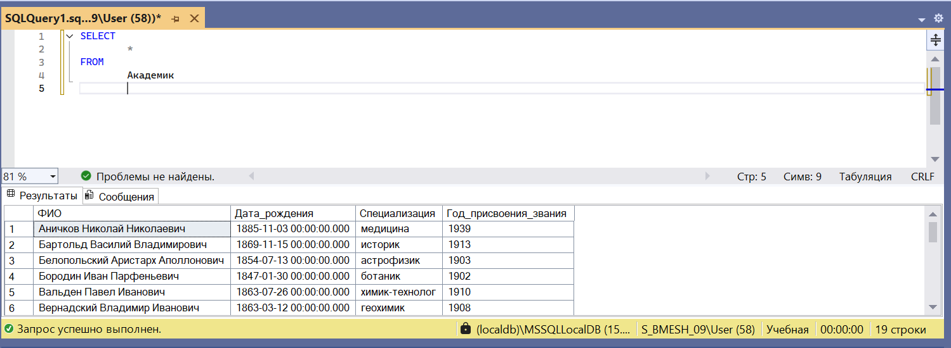

Задача 2
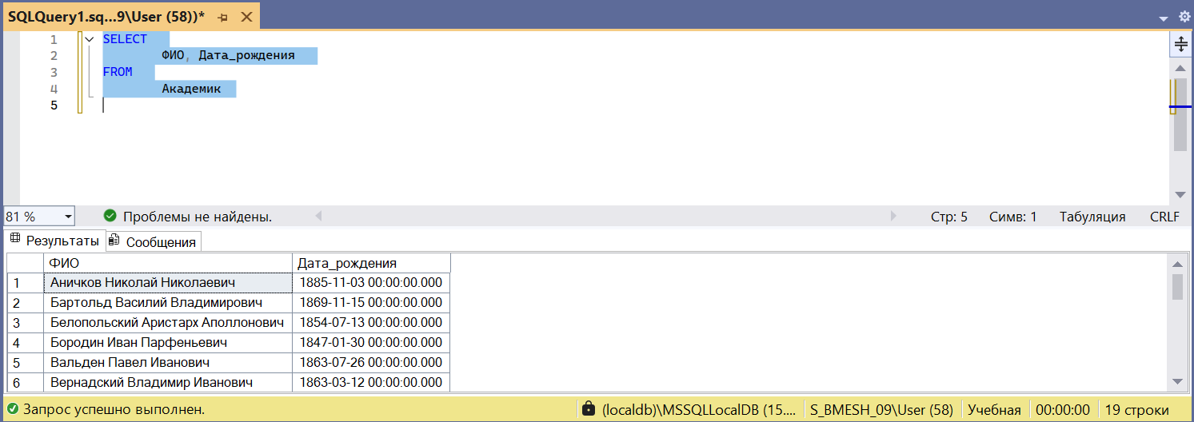

Задача 3
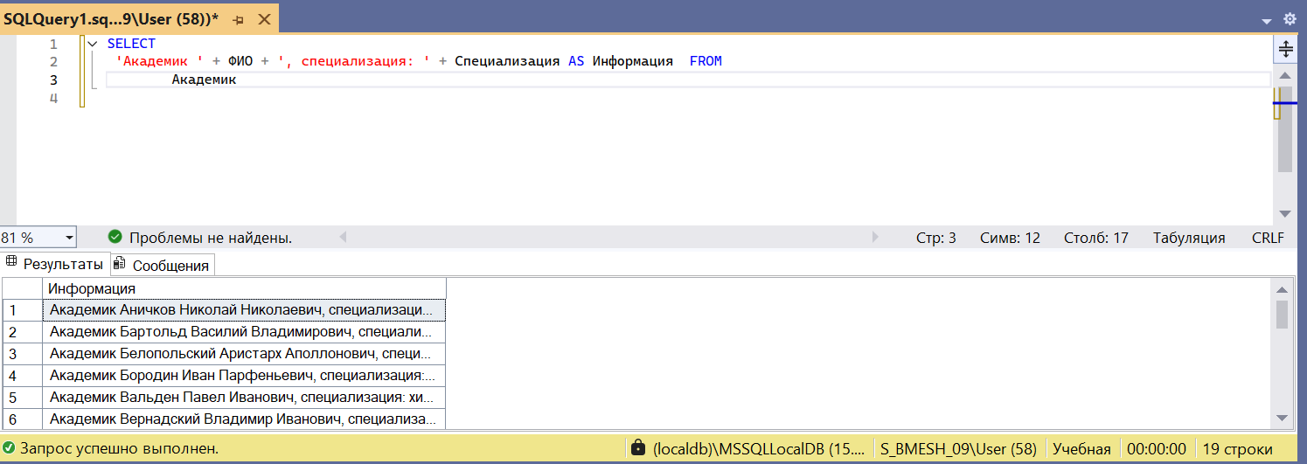

Задача 4
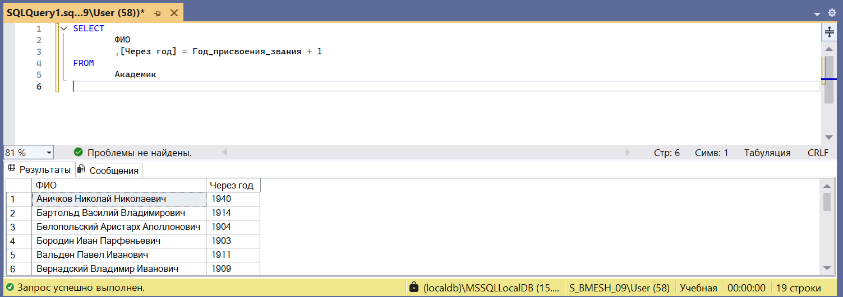

Задача 5
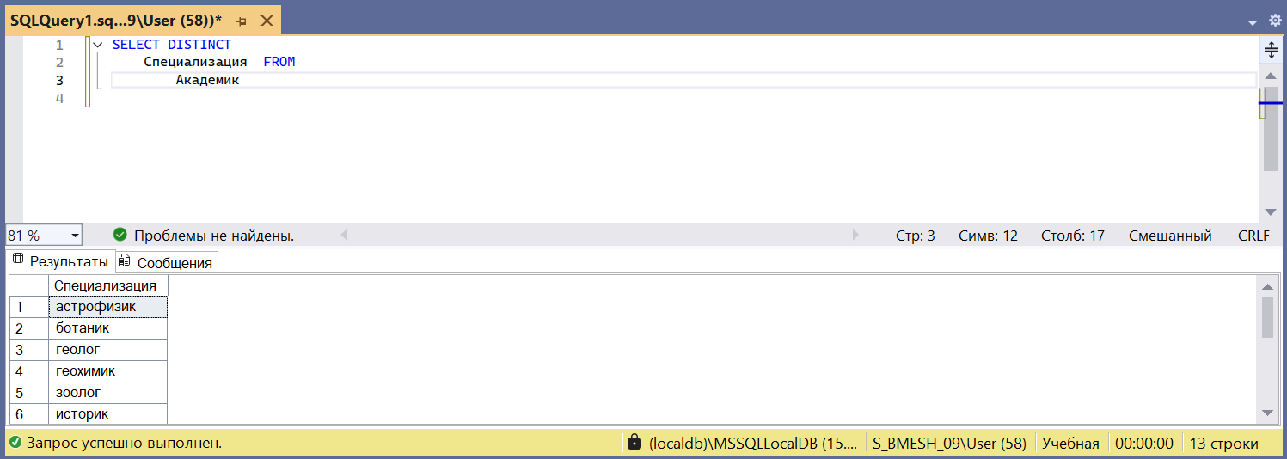

Задача 6
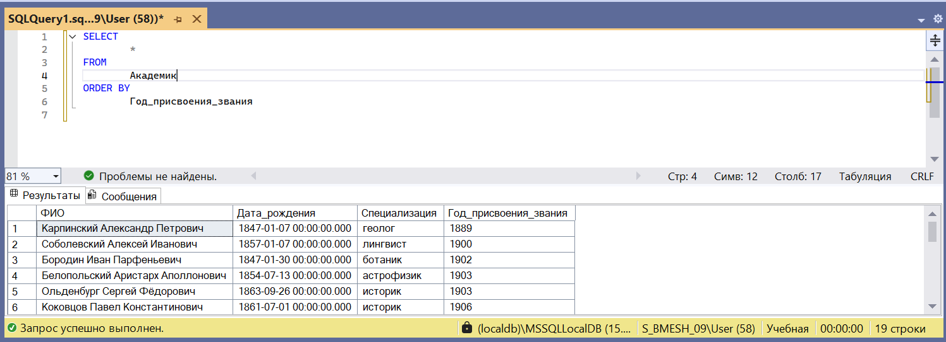

Задача 7
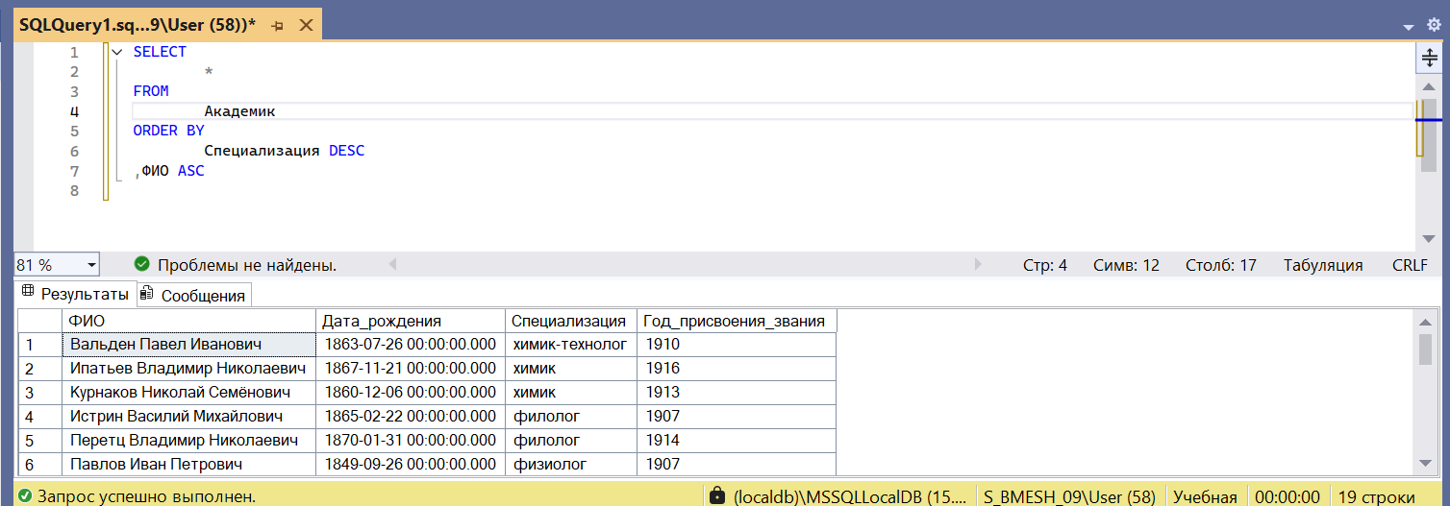

Задача 8
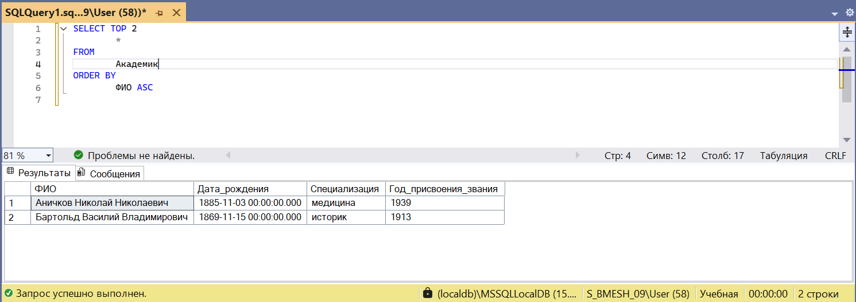

Задача 9
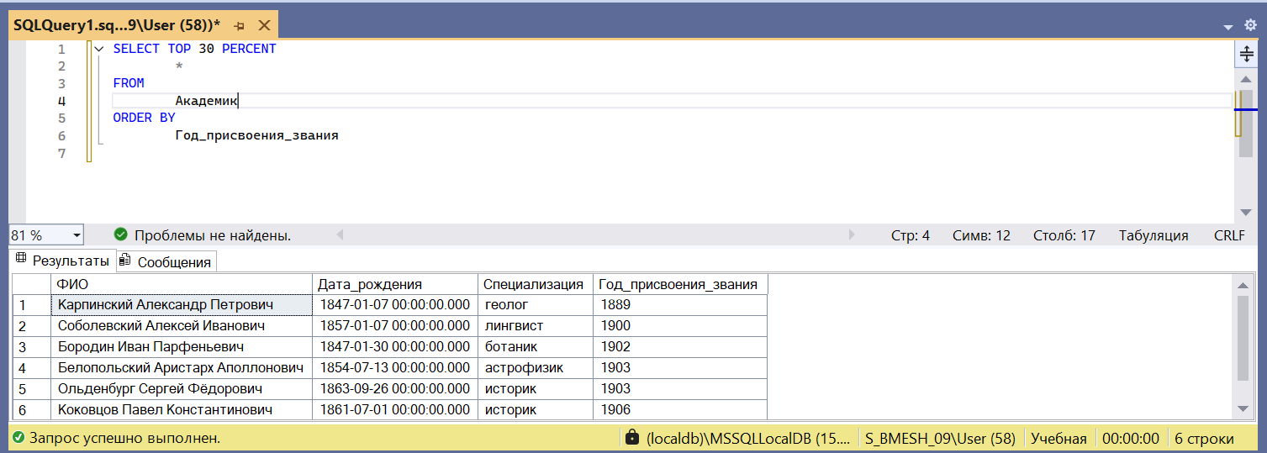

Задача 10
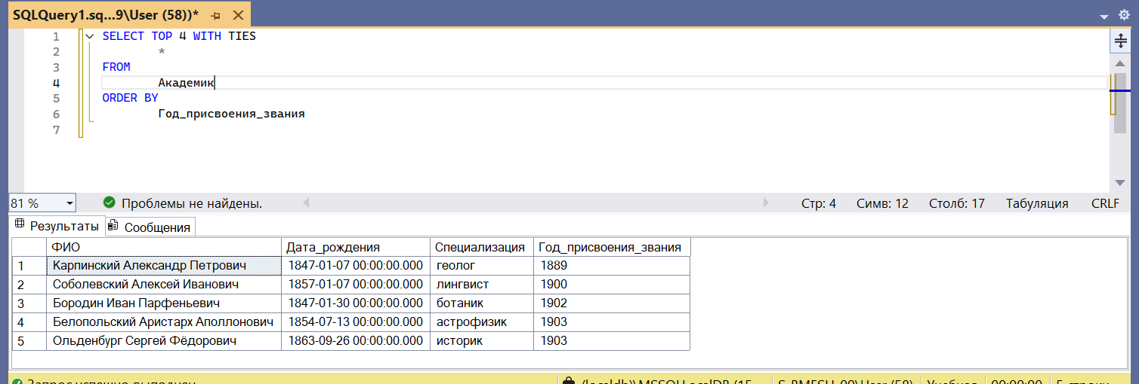

Задача 11
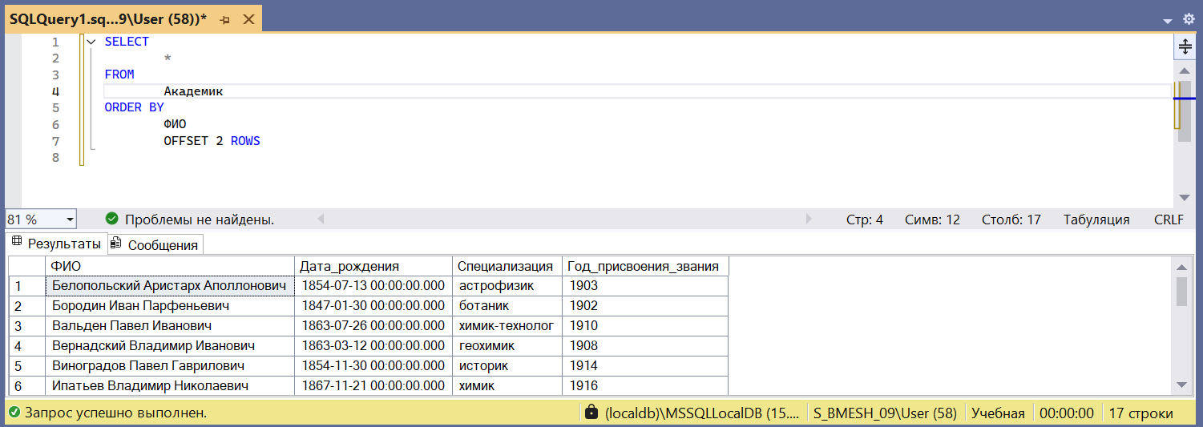

Задача 12
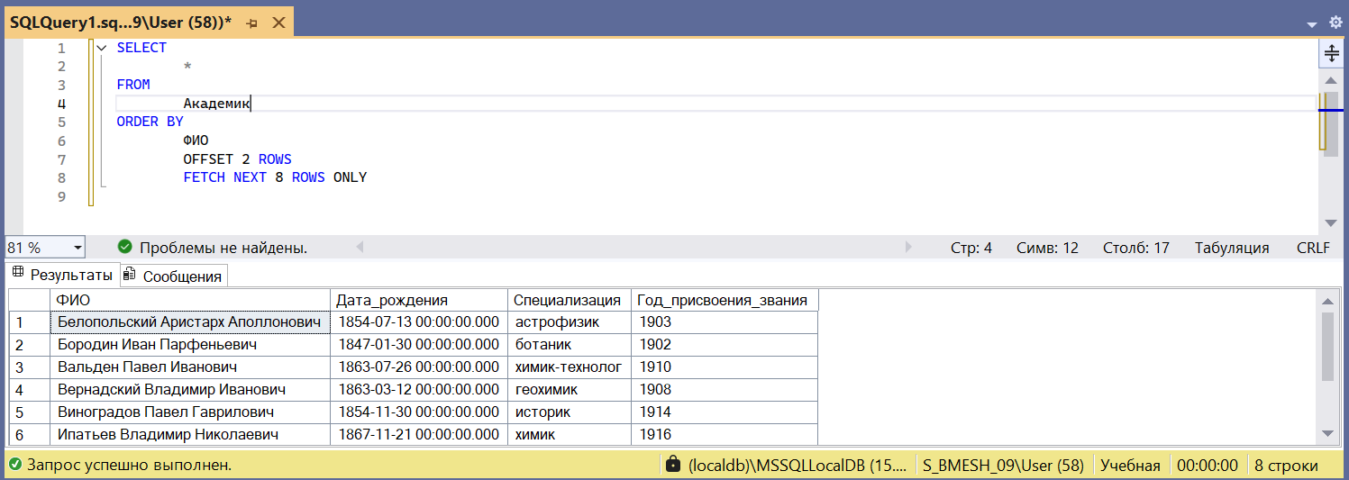

Самостоятельные запросы

Задача 1
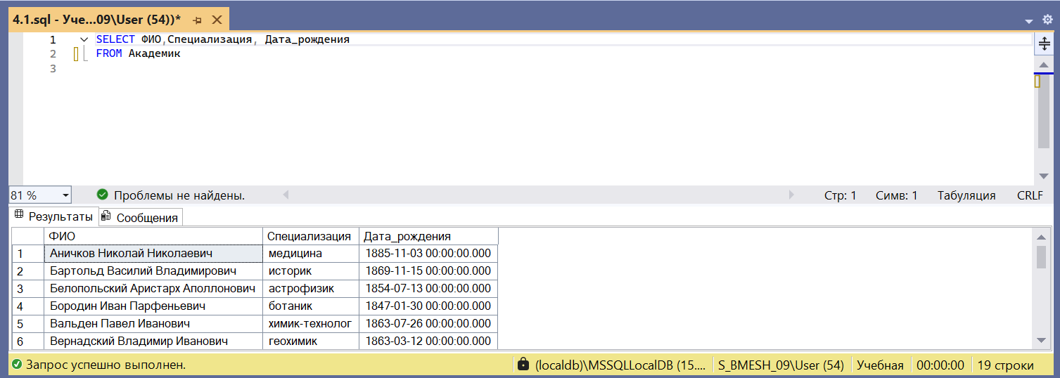

Задача 2
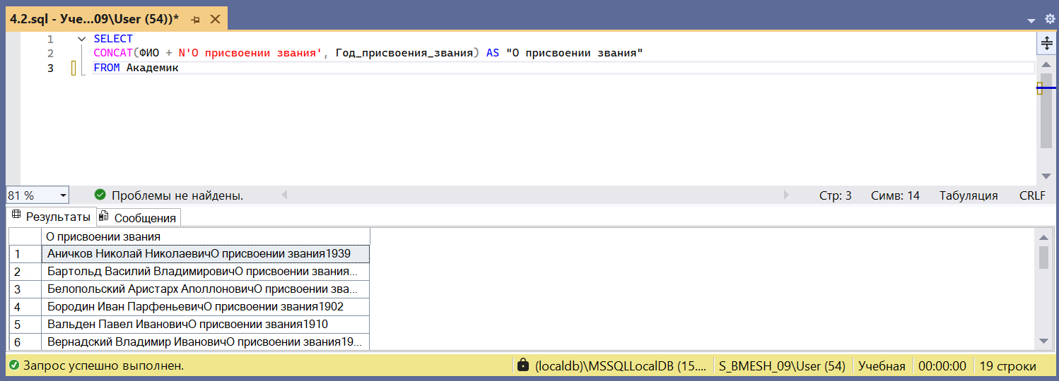

Задача 3
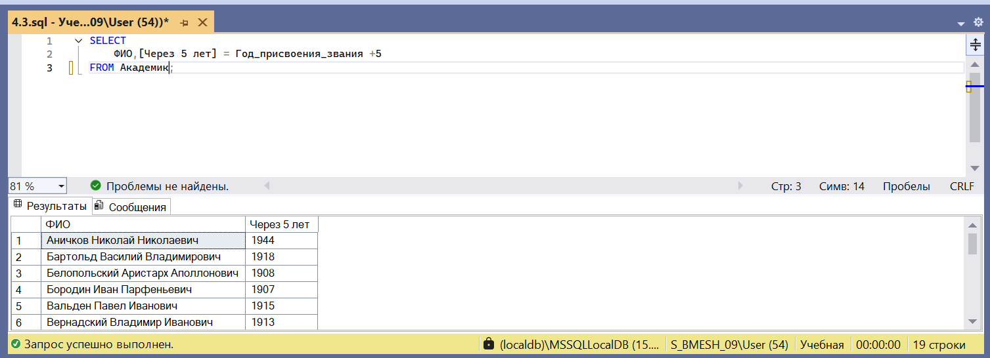

Задача 4
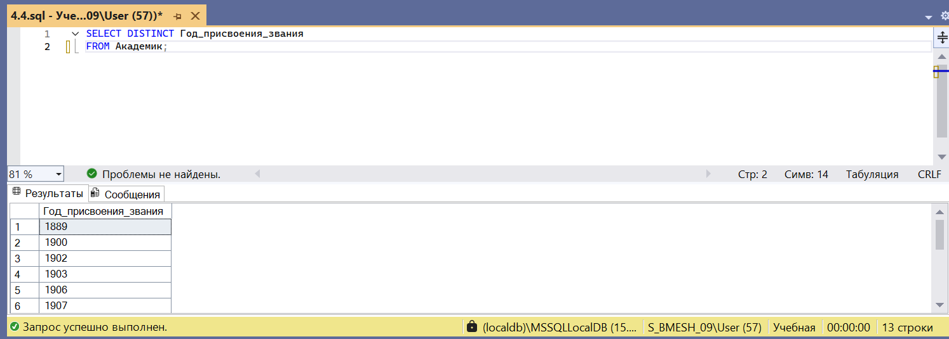

Задача 5
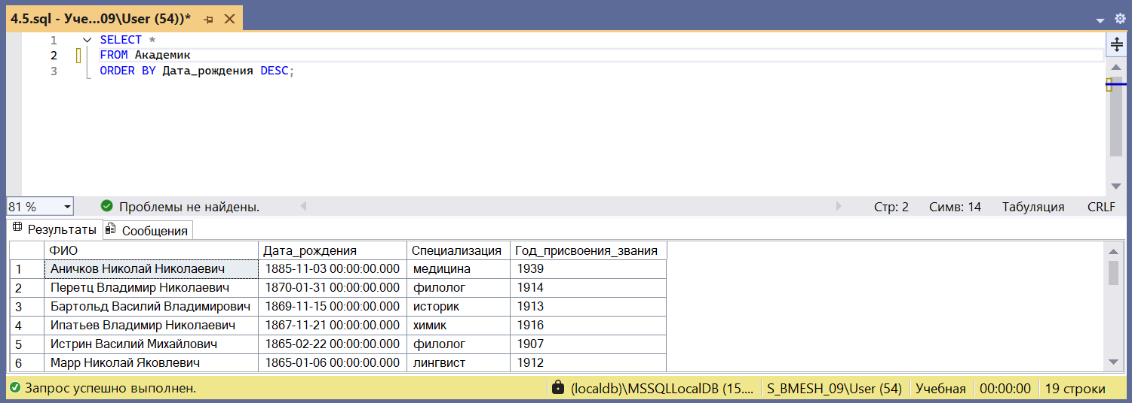

Задача 6
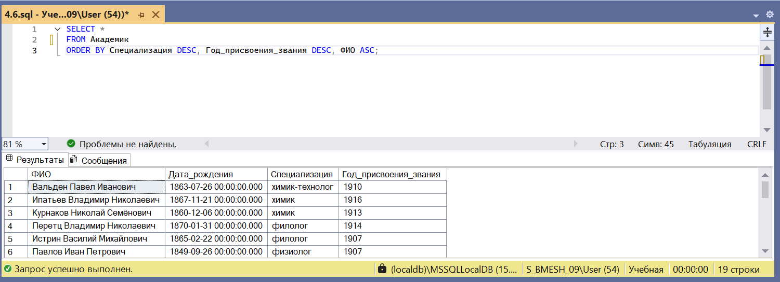

Задача 7
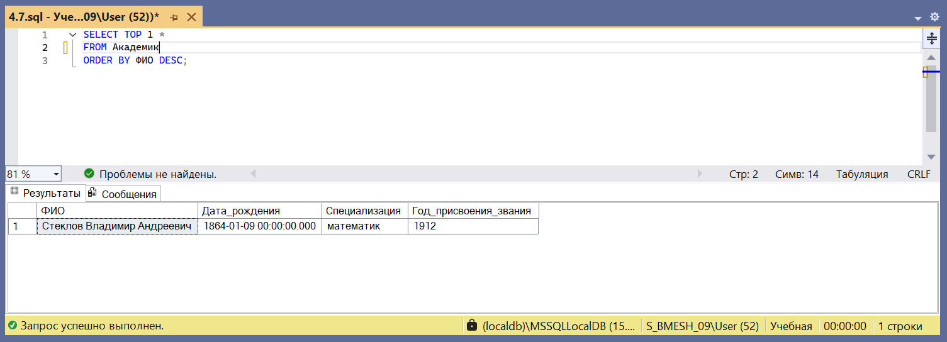

Задача 8
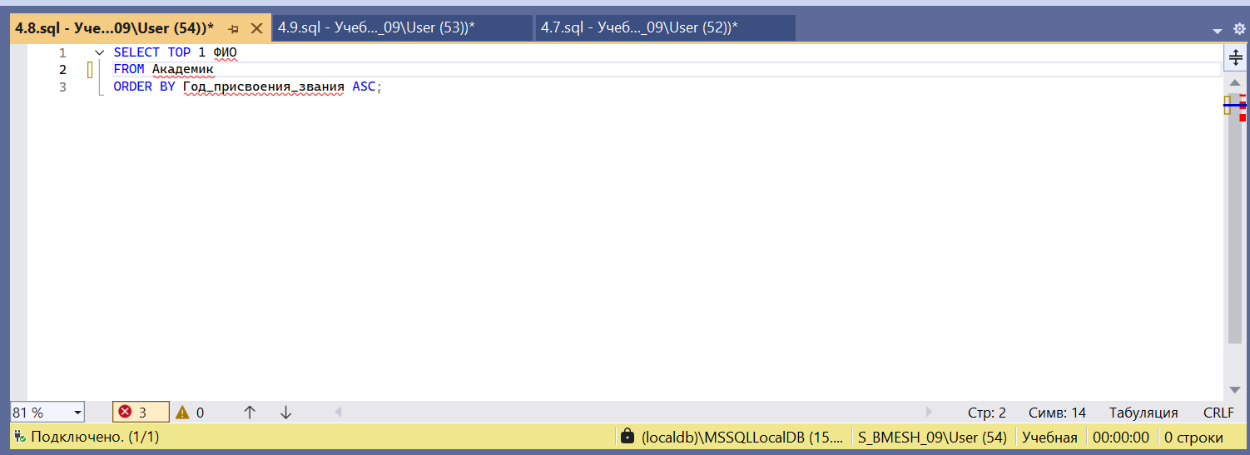

Задача 9
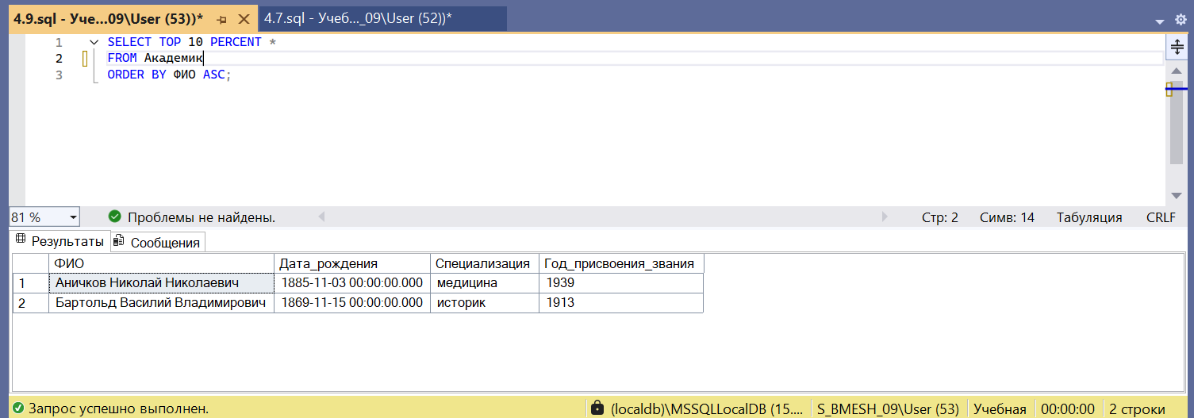

Задача 10
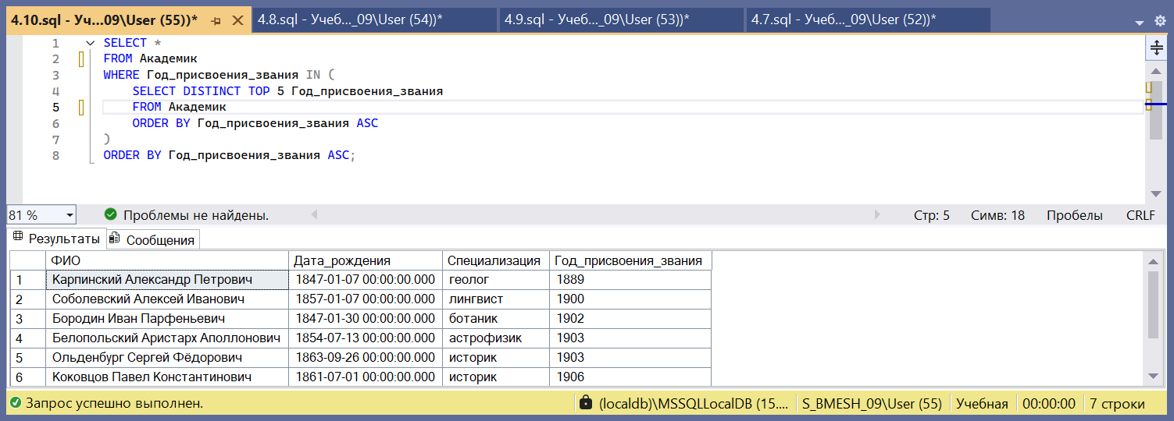

Задача 11
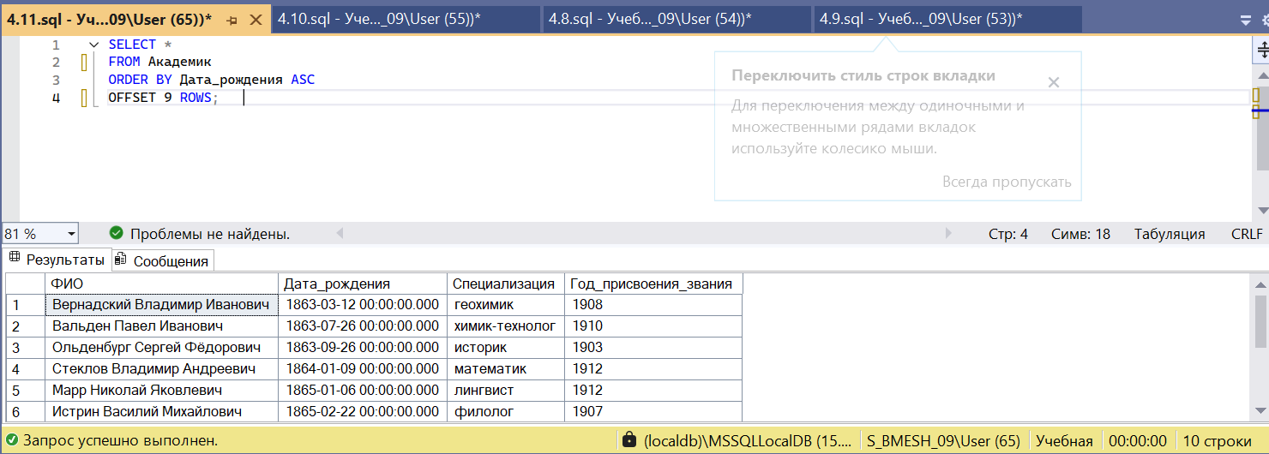

Задача 12
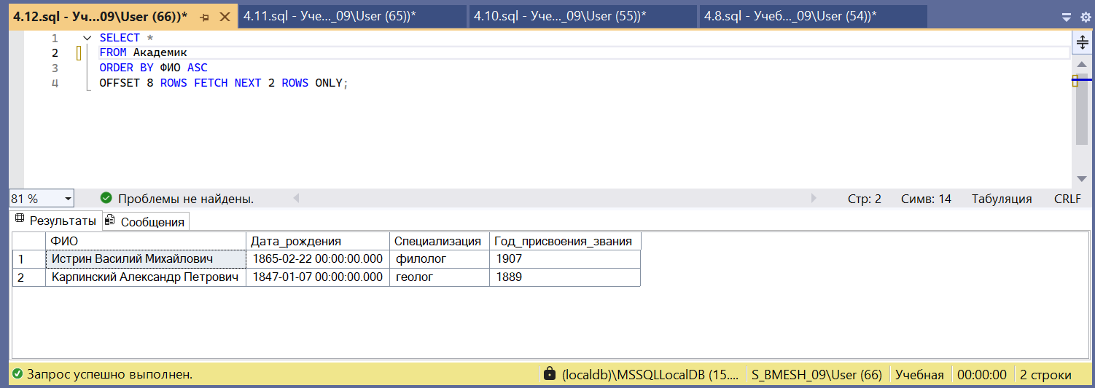

Лабораторная работа №3: Фильтрация данных

Примеры запросов

Задание 1
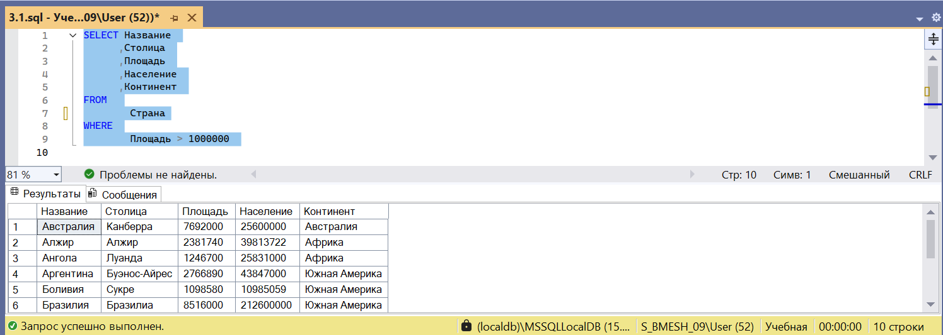
Задание 2
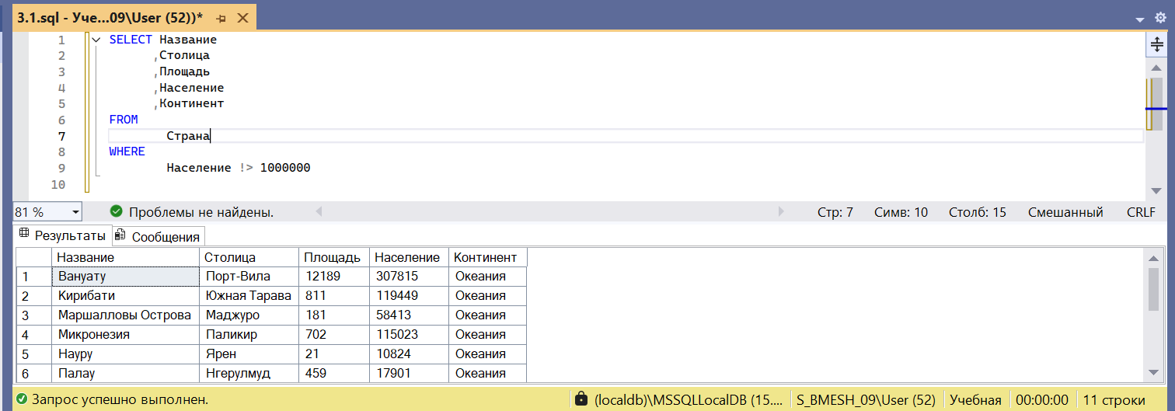

Задание 3
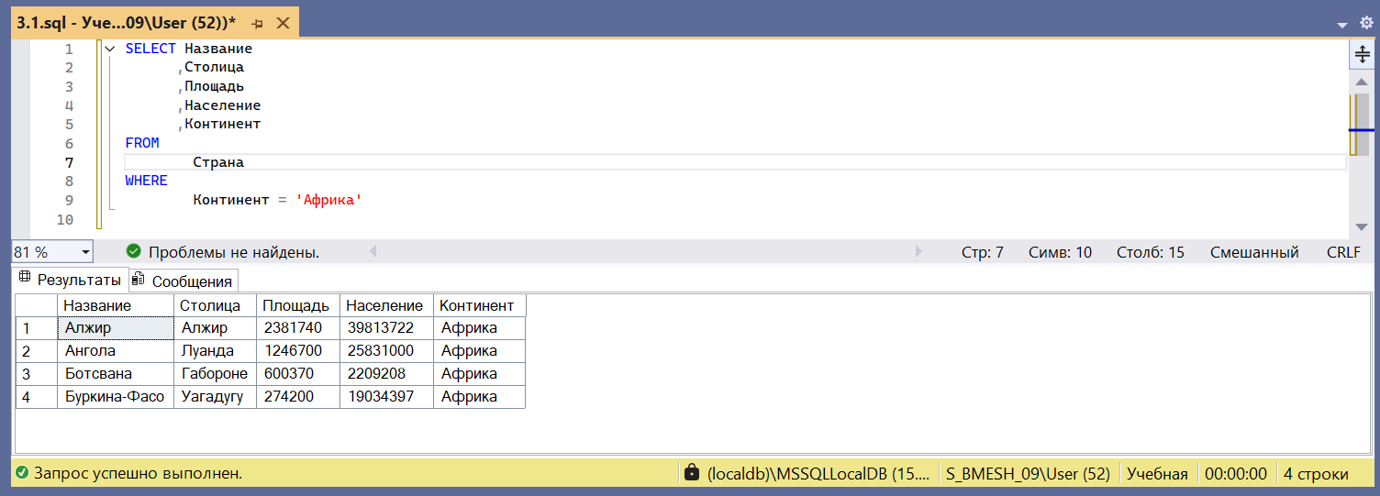

Задание 4
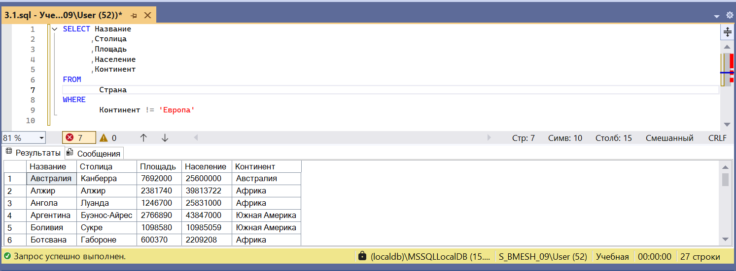

Задание 5
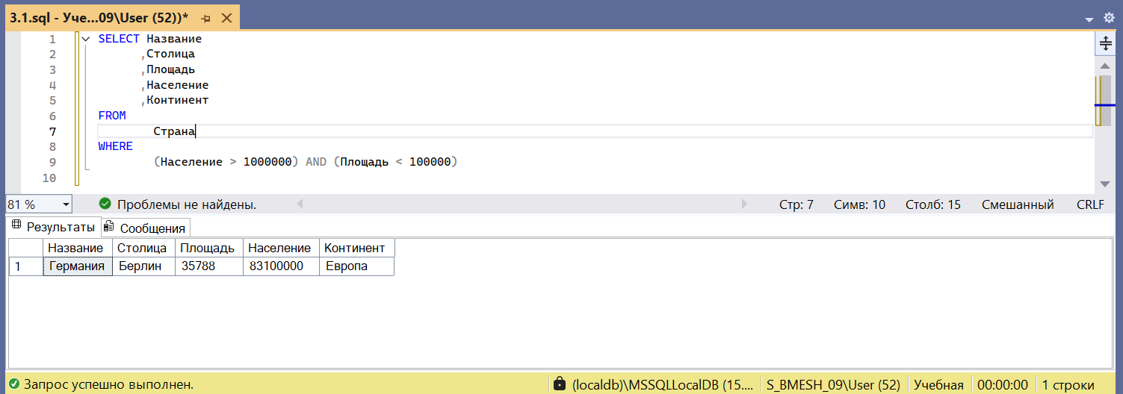

Задание 6
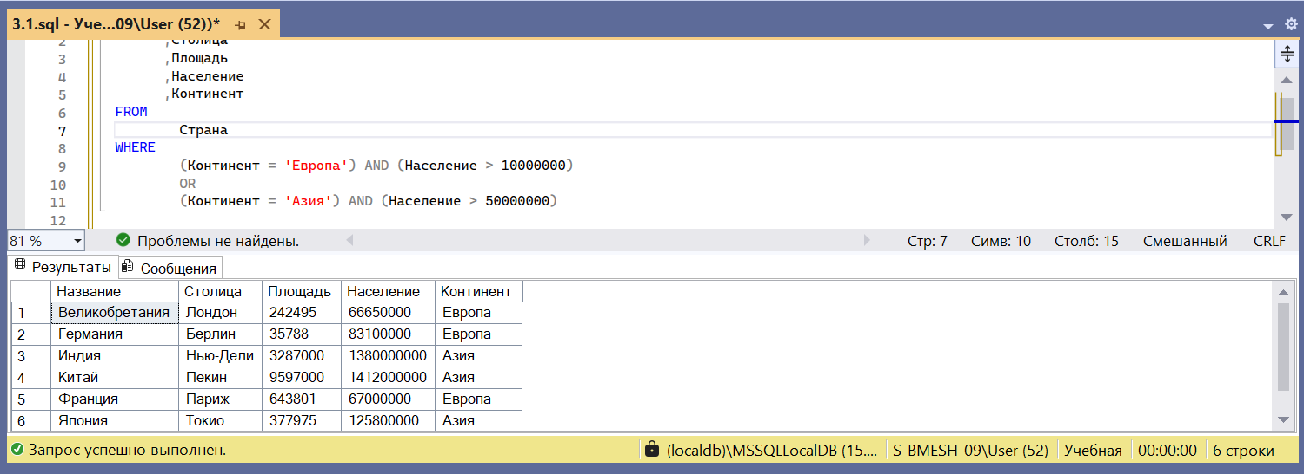

Задание 7
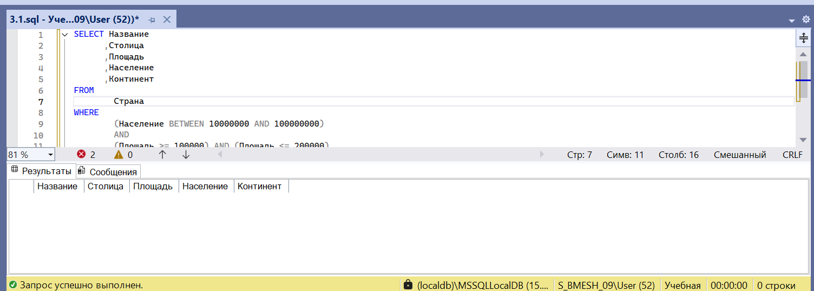

Задание 8
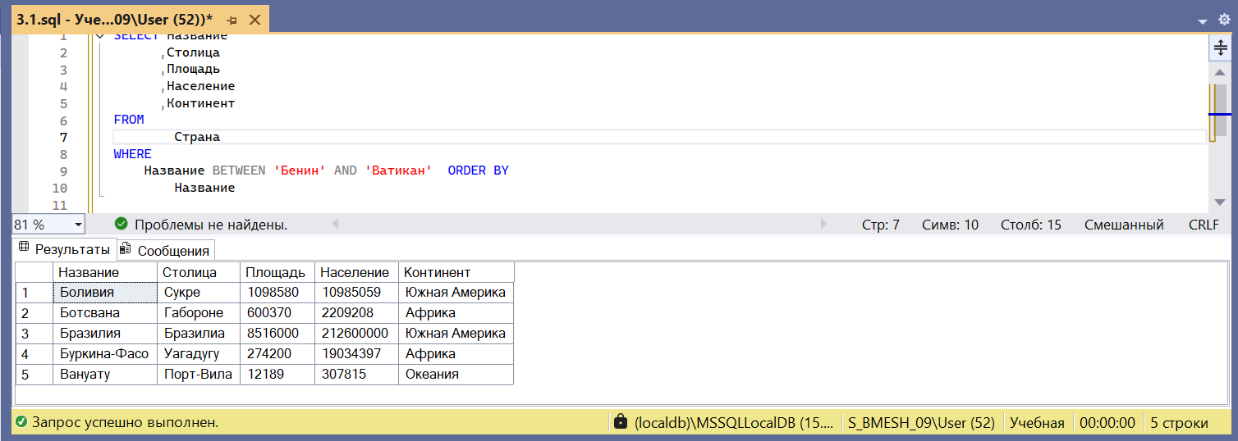

Задание 9
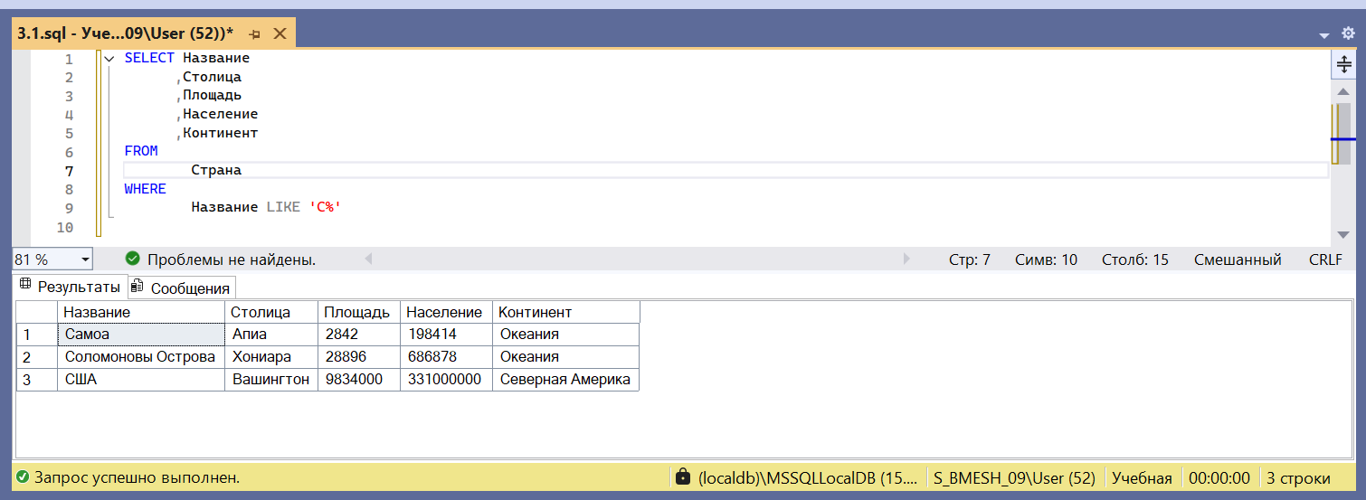

Задание 10
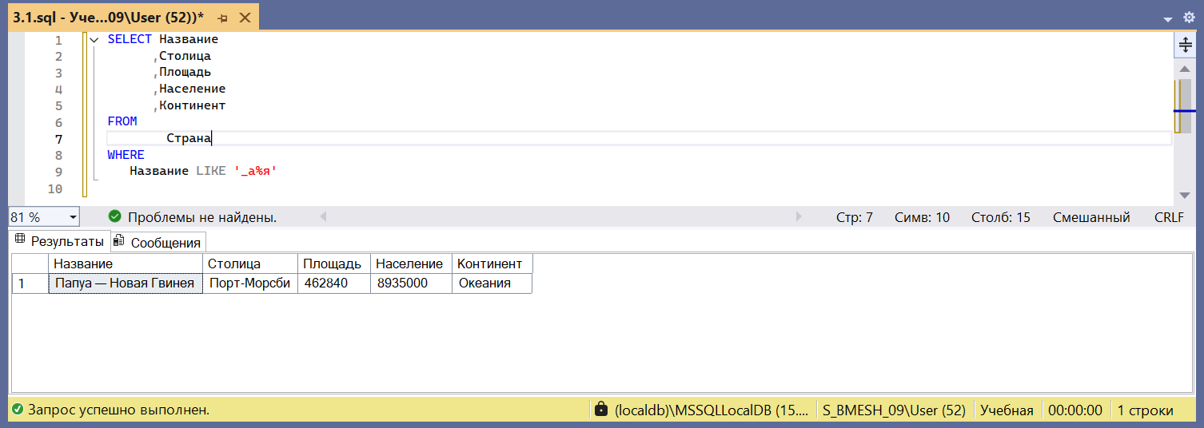

Задание 11
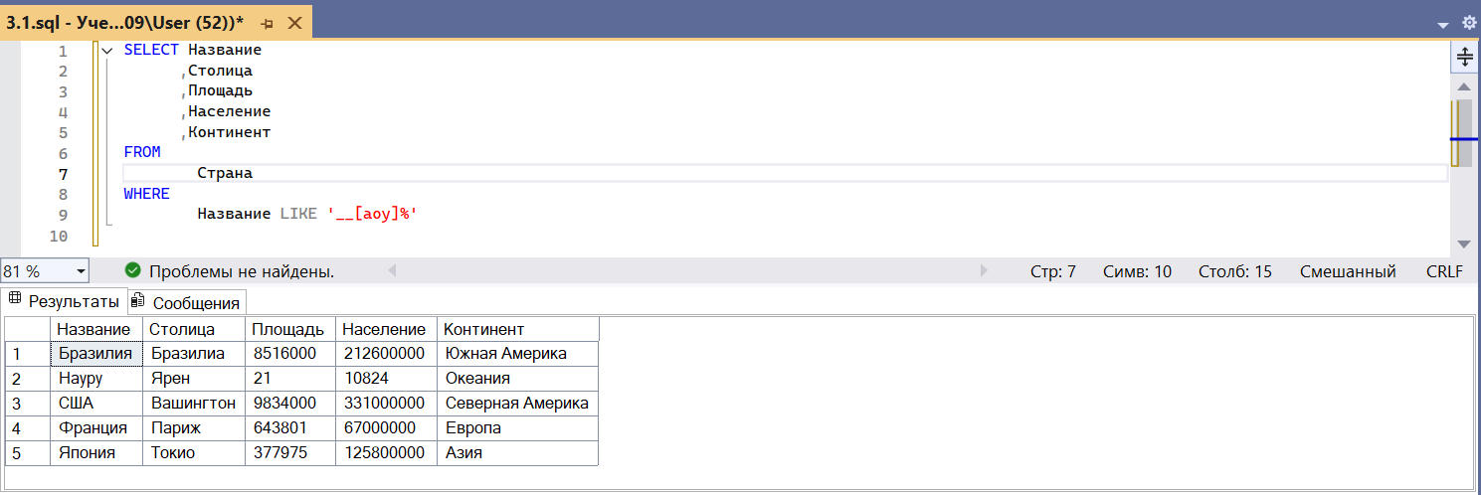

Задание 12
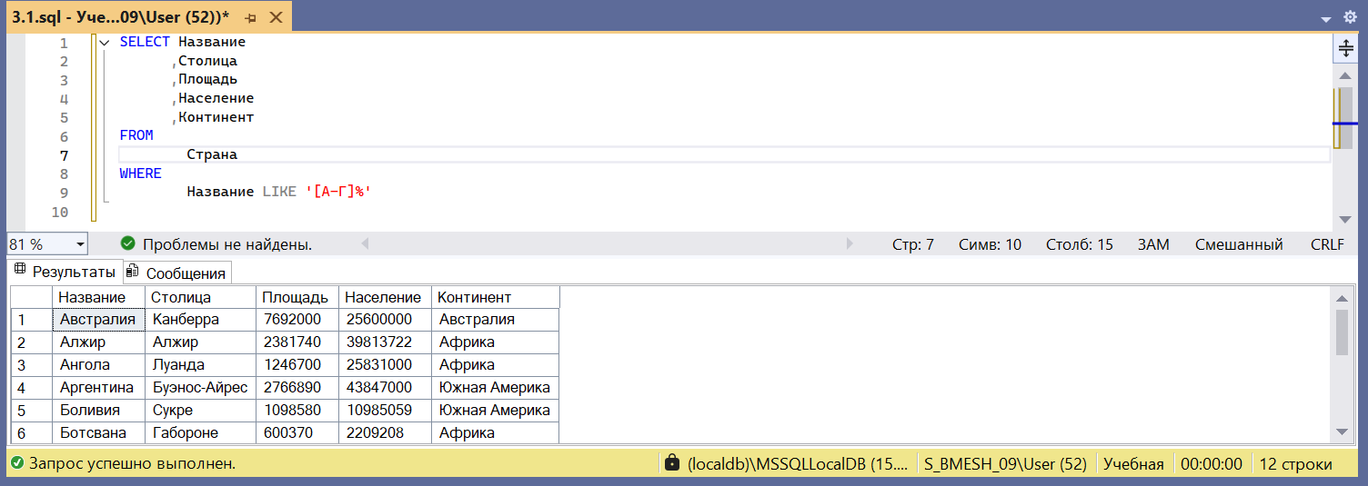

Задание 13
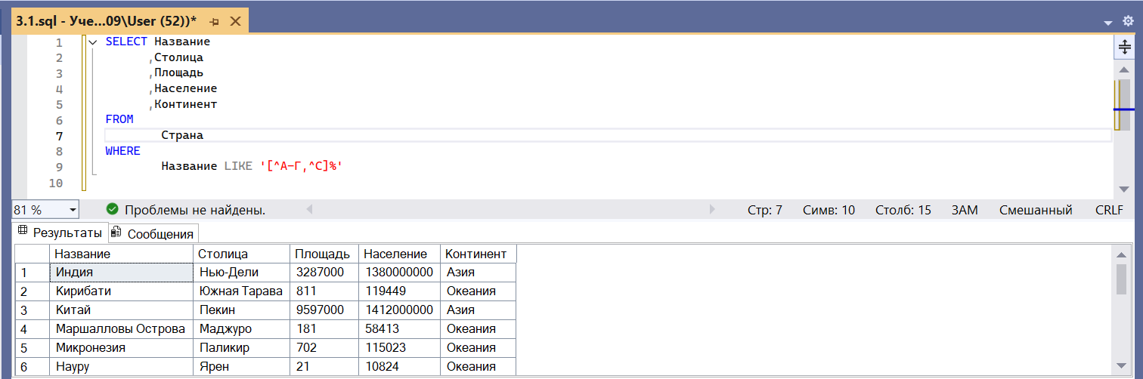

Задание 14
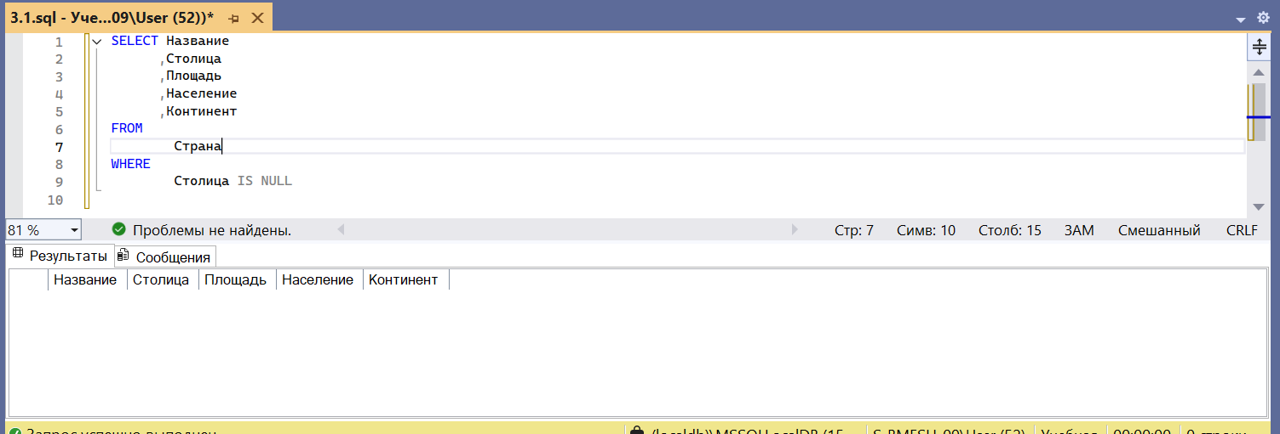

Задание 15
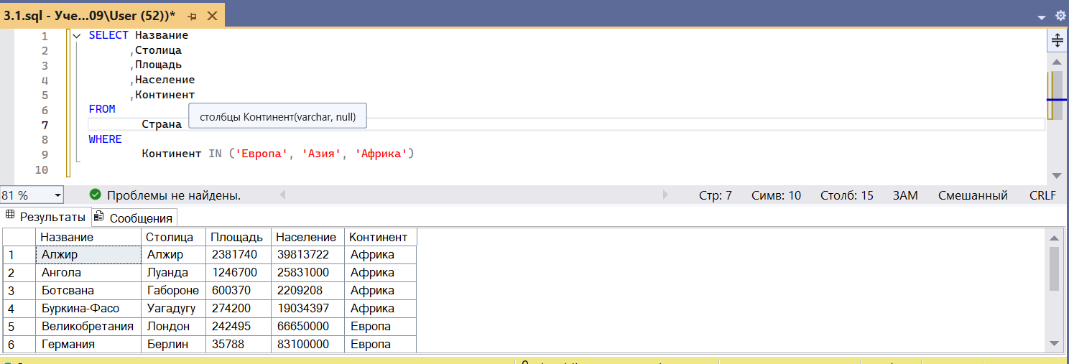

Самостоятельные запросы

Задание 1
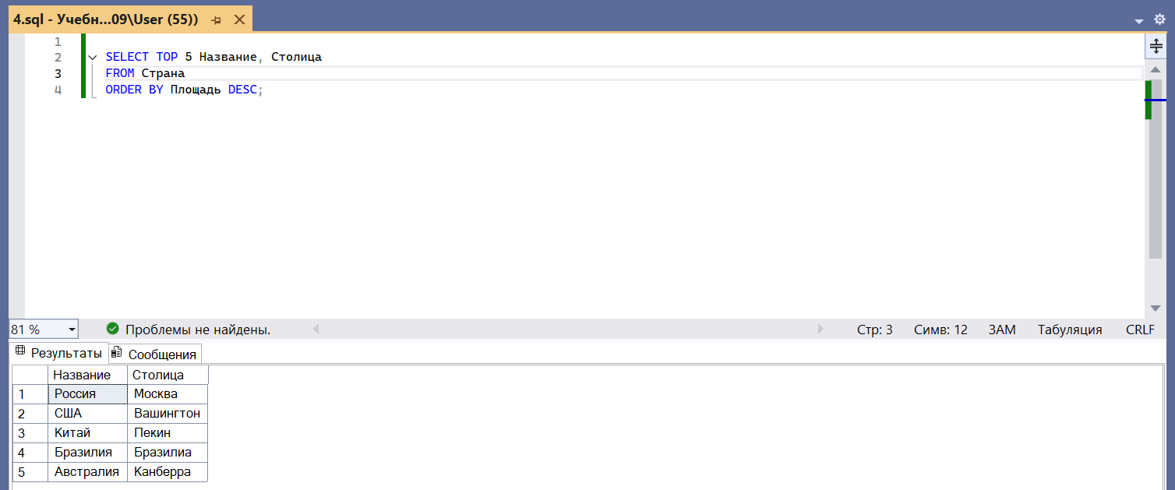

Задание 2
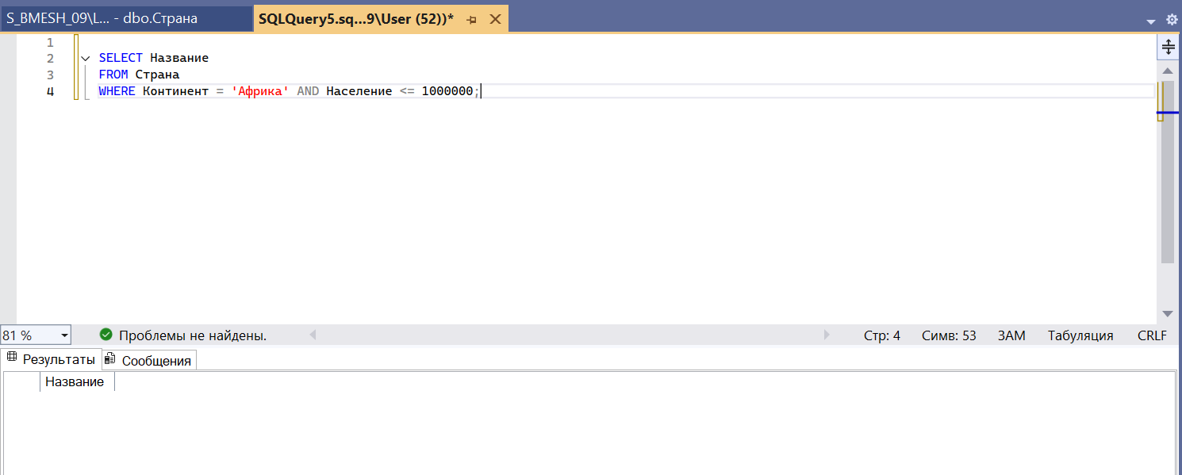

Задание 3
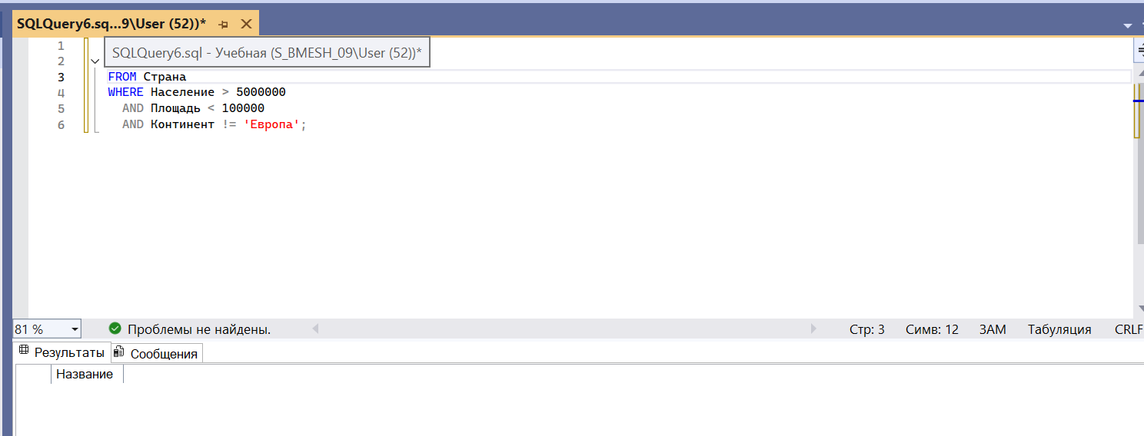

Задание 4
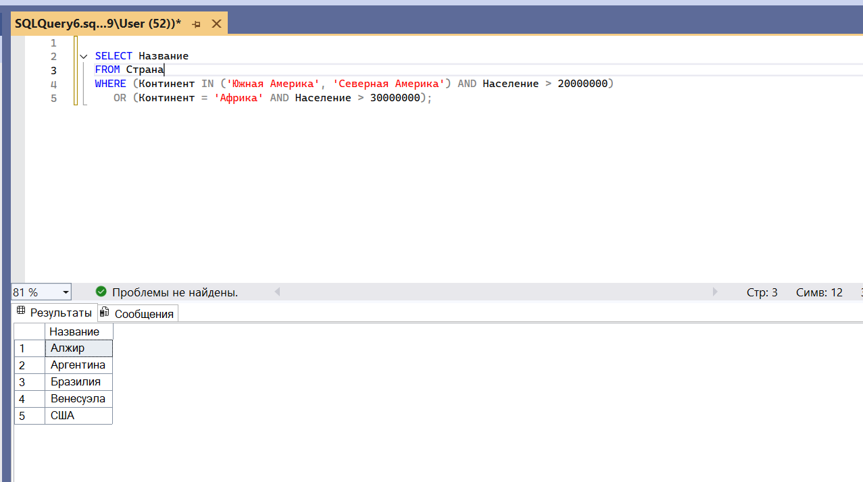

Задание 5
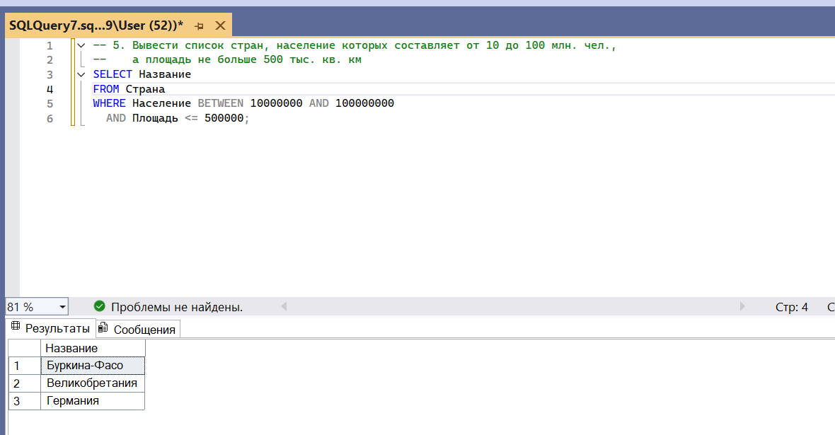

Задание 6
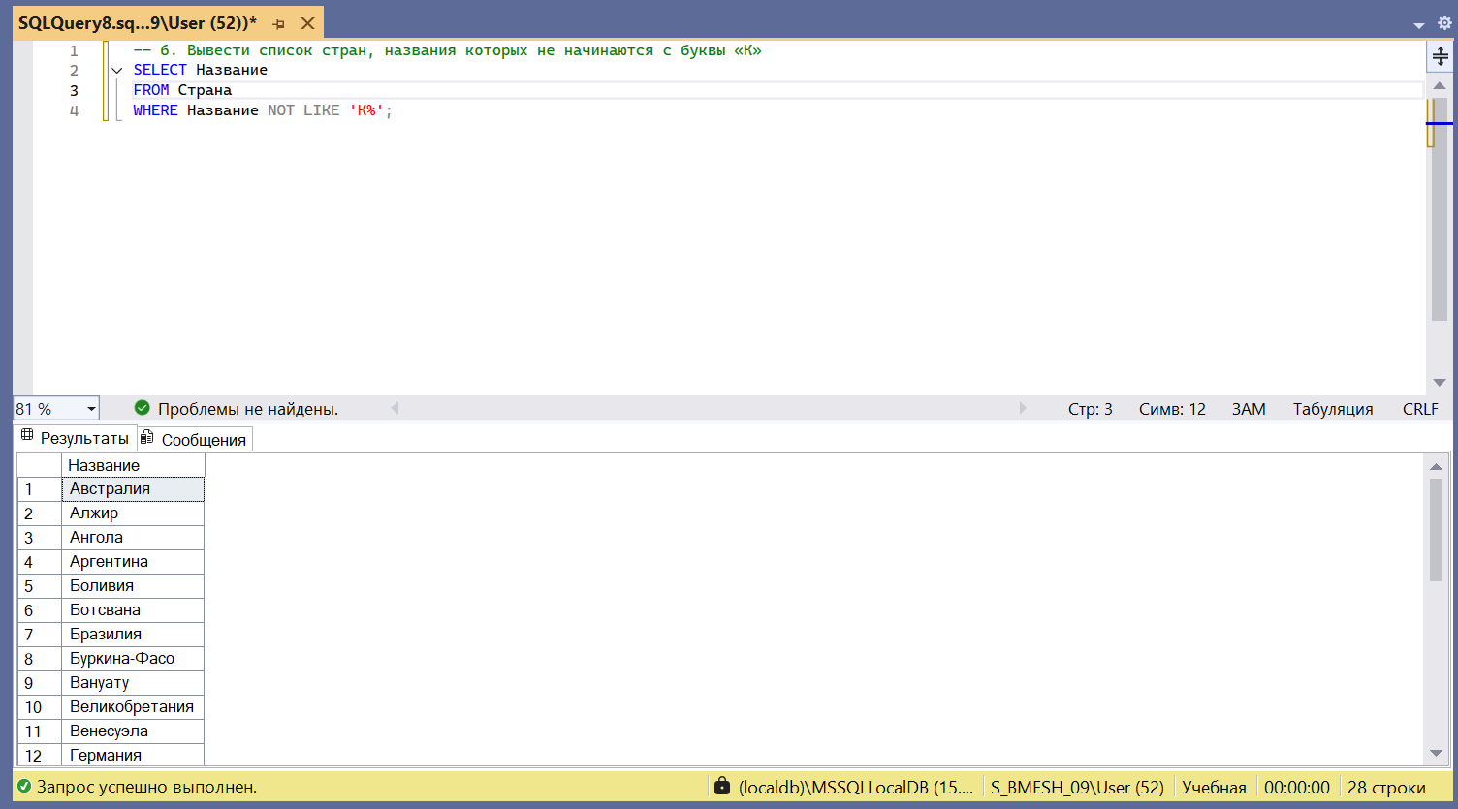

Задание 7
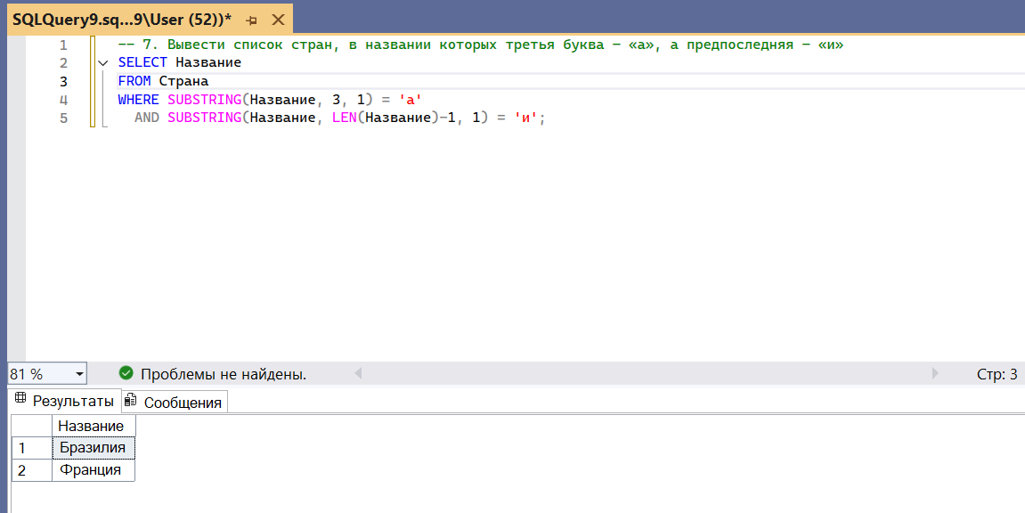

Задание 8
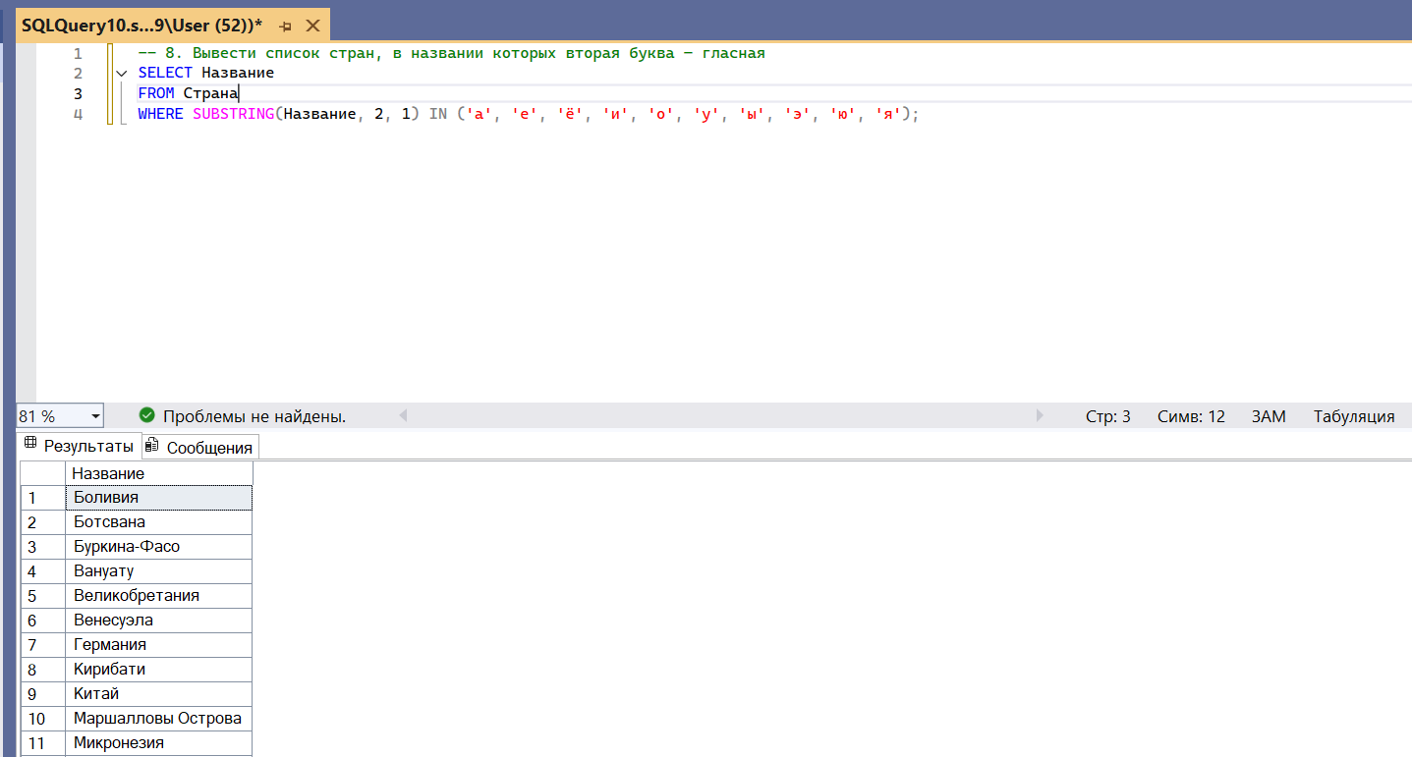

Задание 9
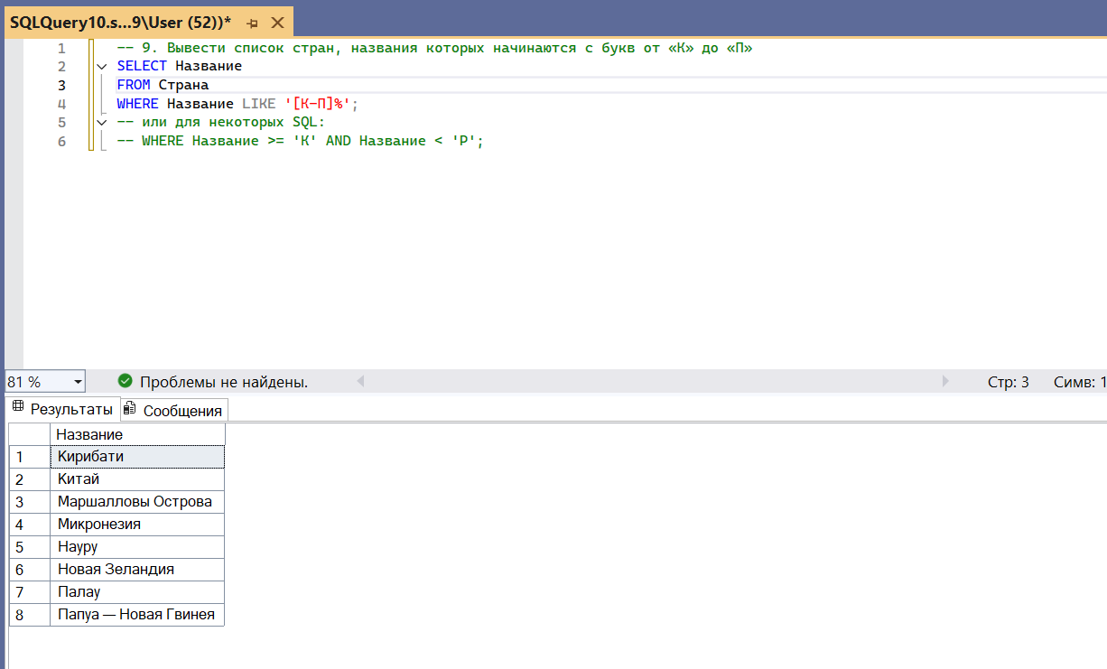

Задание 10
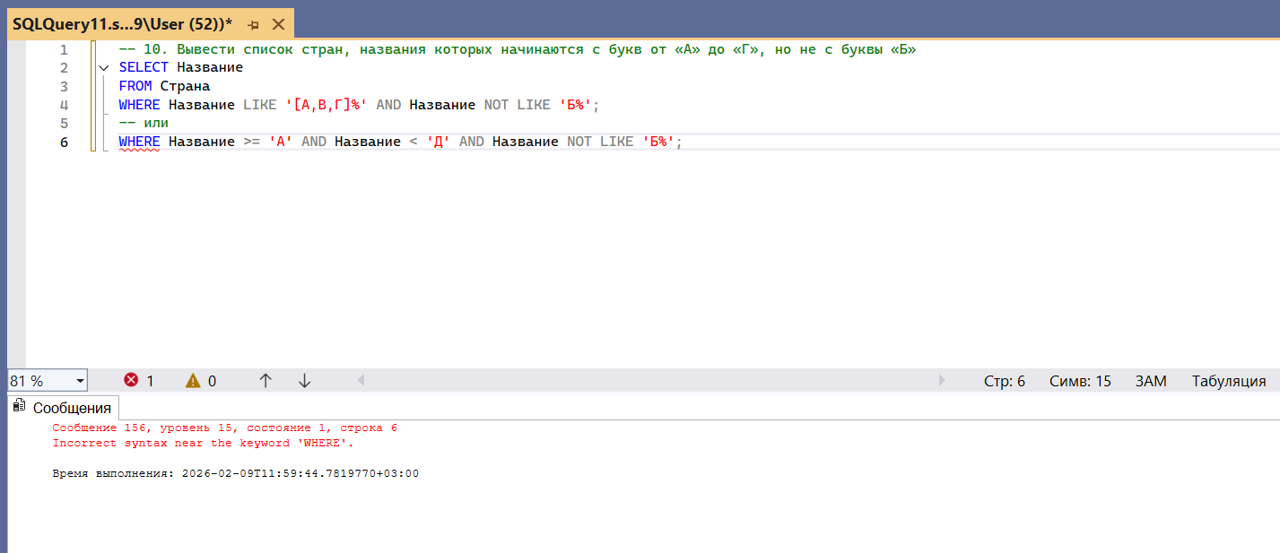

Задание 11
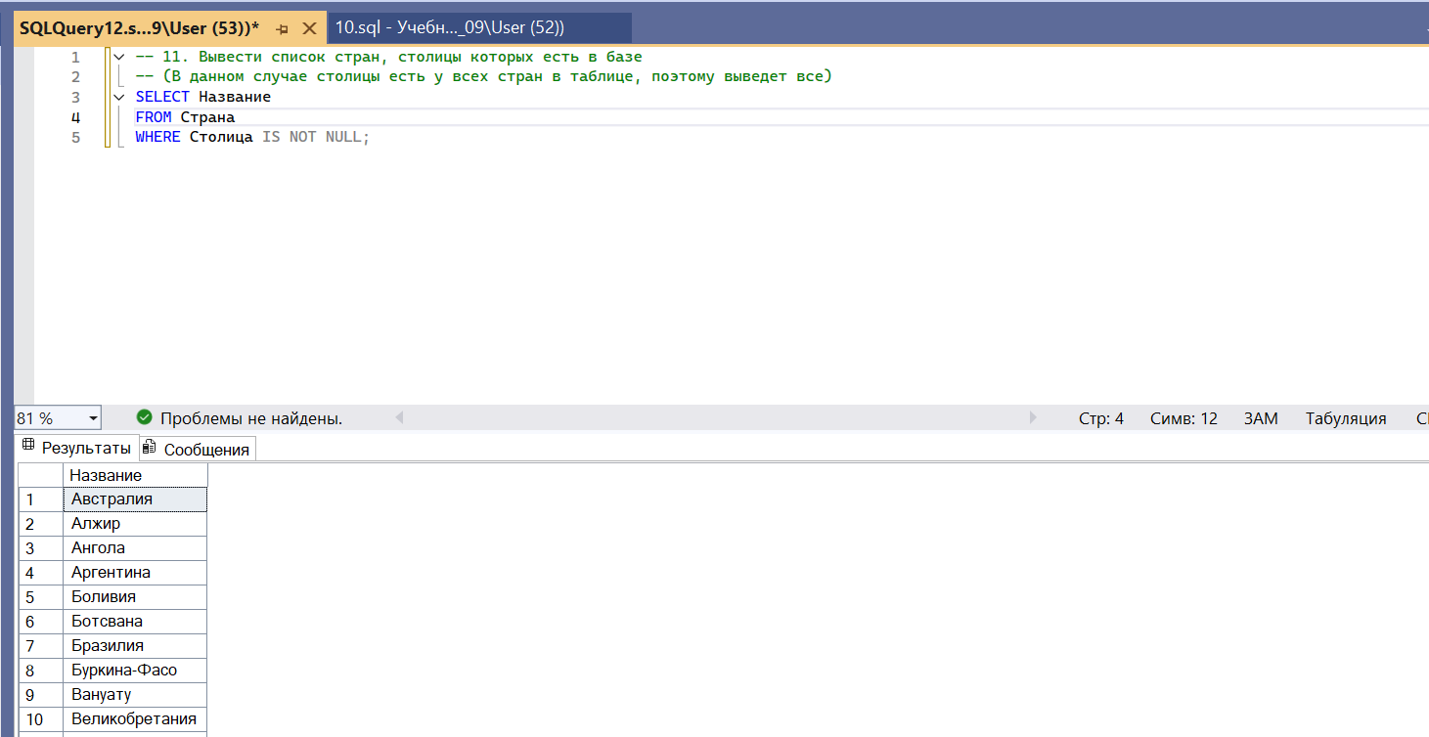

Задание 12
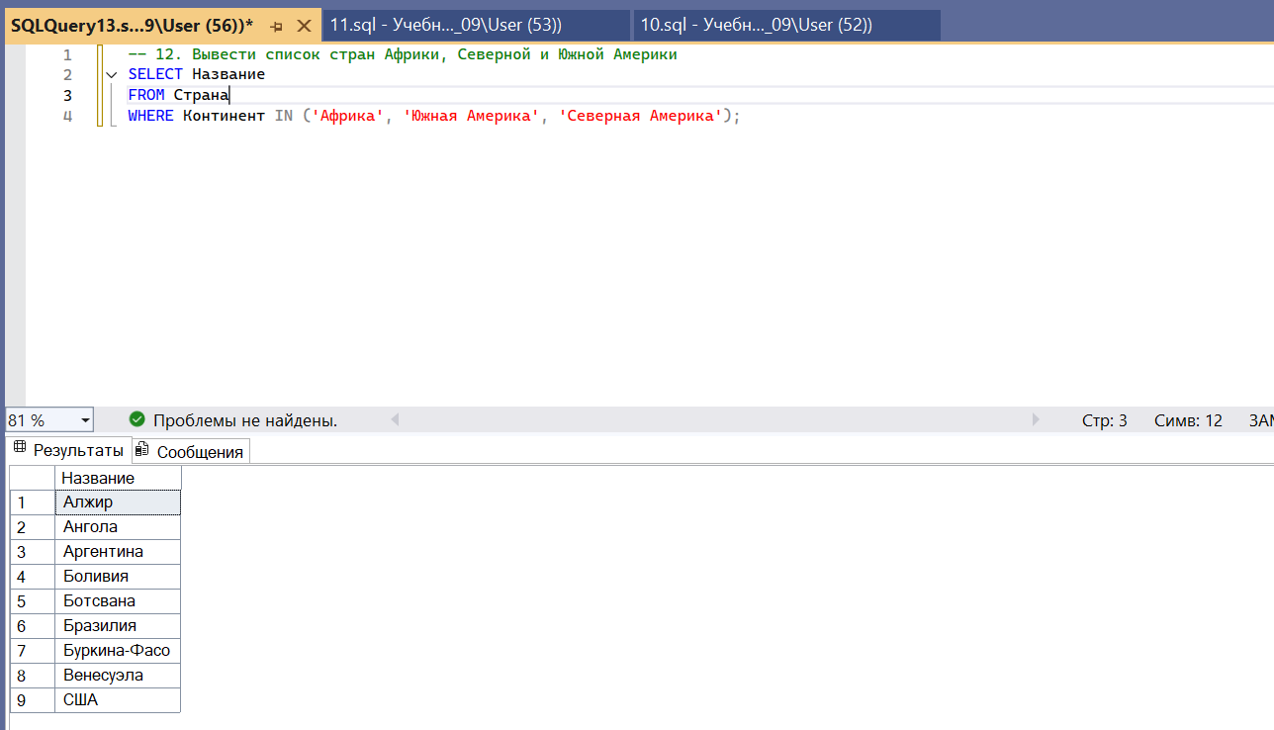

Лабораторная работа №4: Типы данных и встроенные функции

Примеры запросов

Задание 1
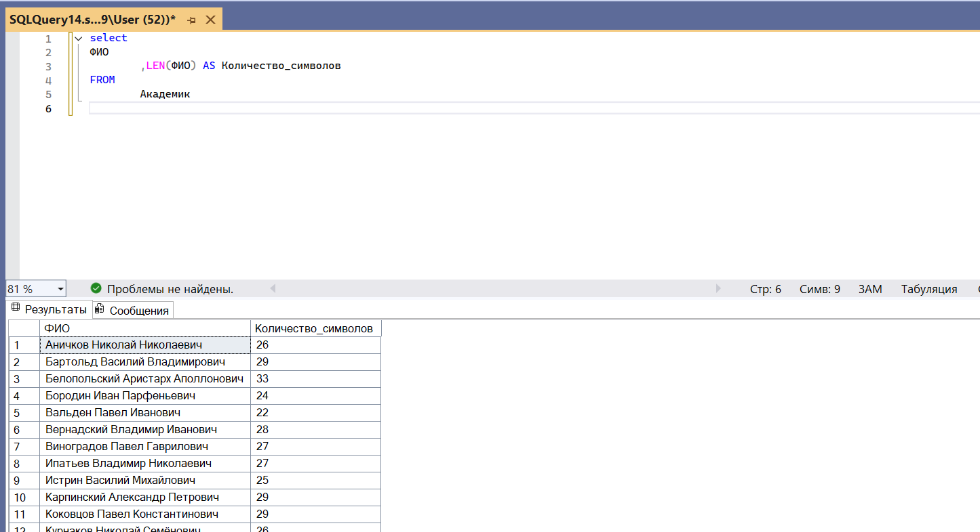

Задание 2
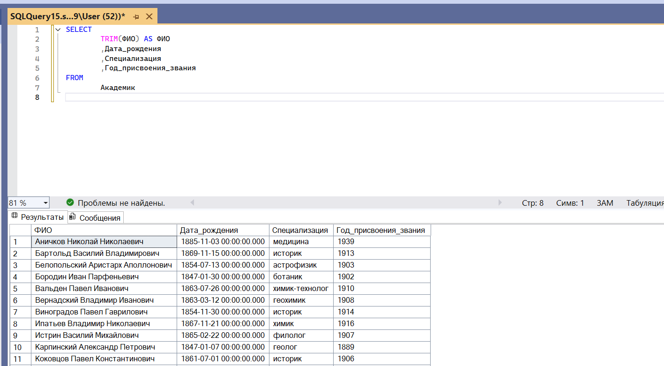

Задание 3
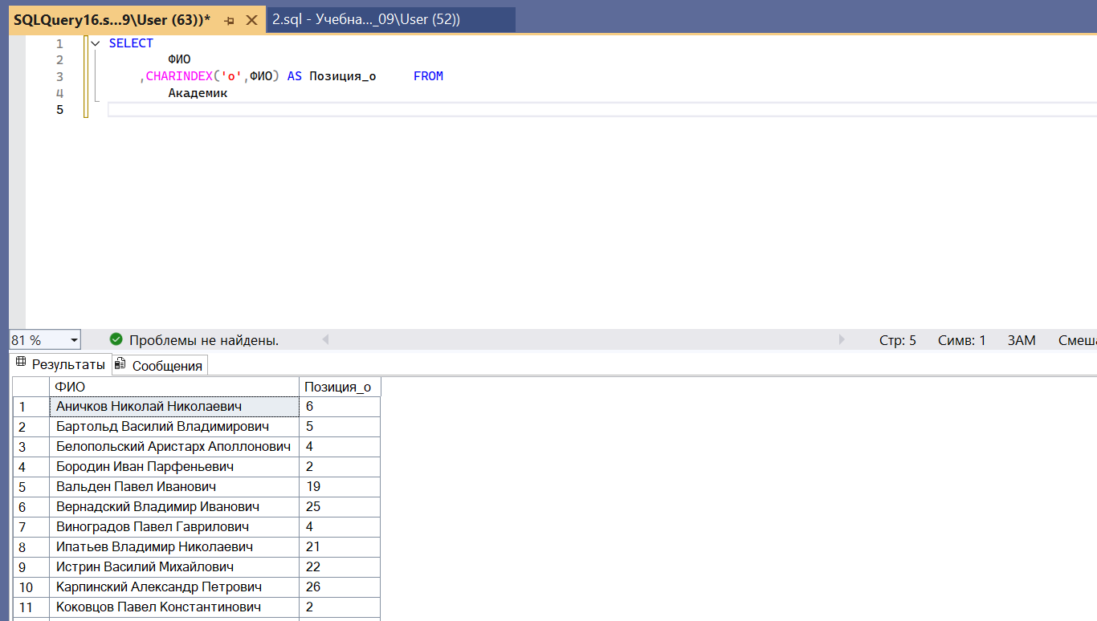

Задание 4
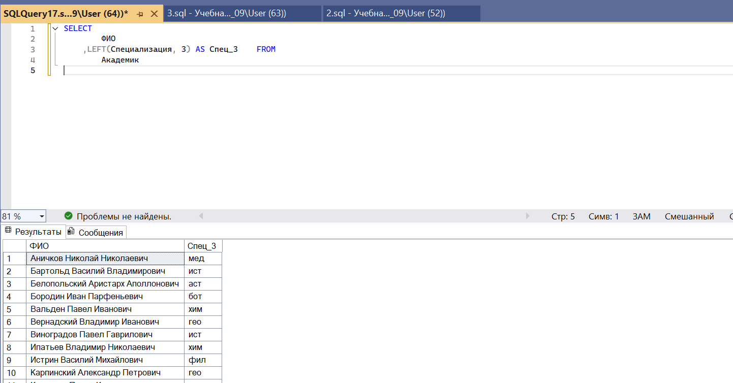

Задание 5
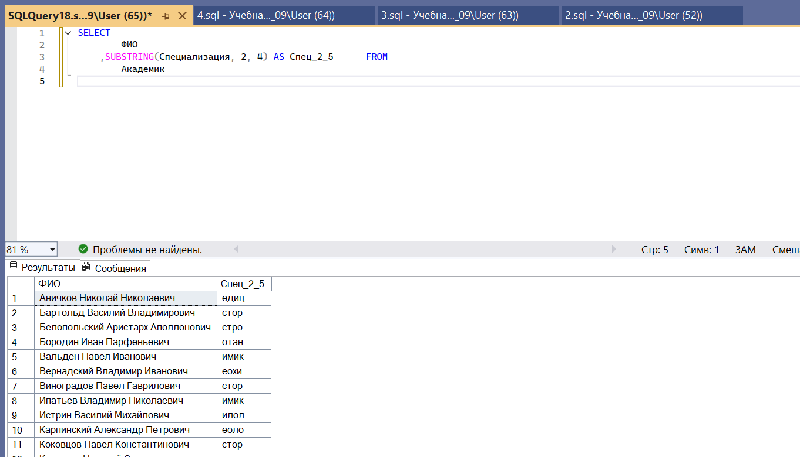

Задание 6
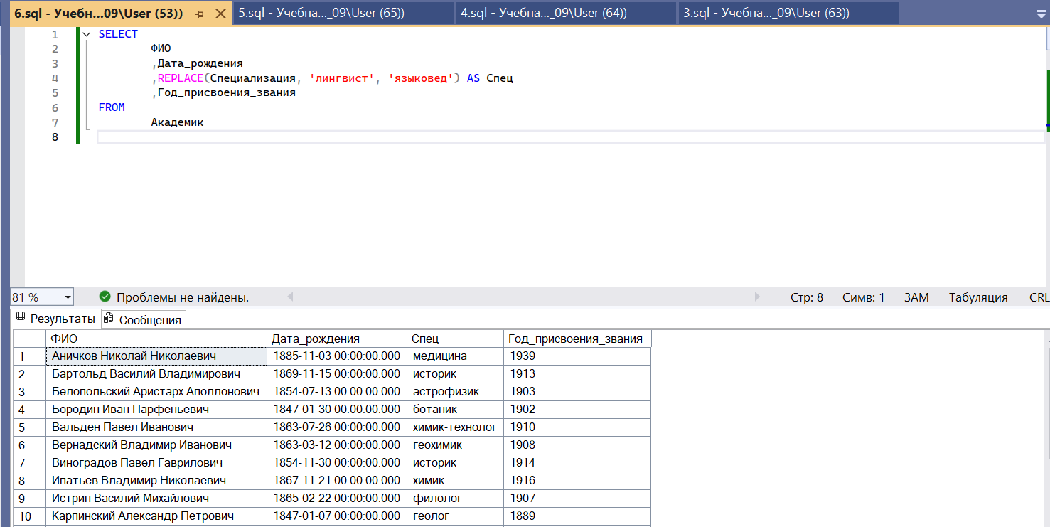

Задание 7
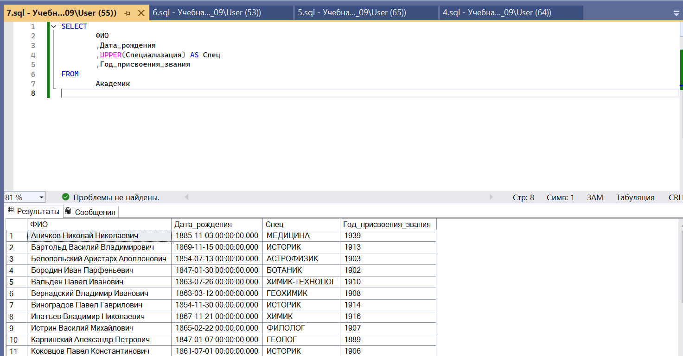

Задание 8
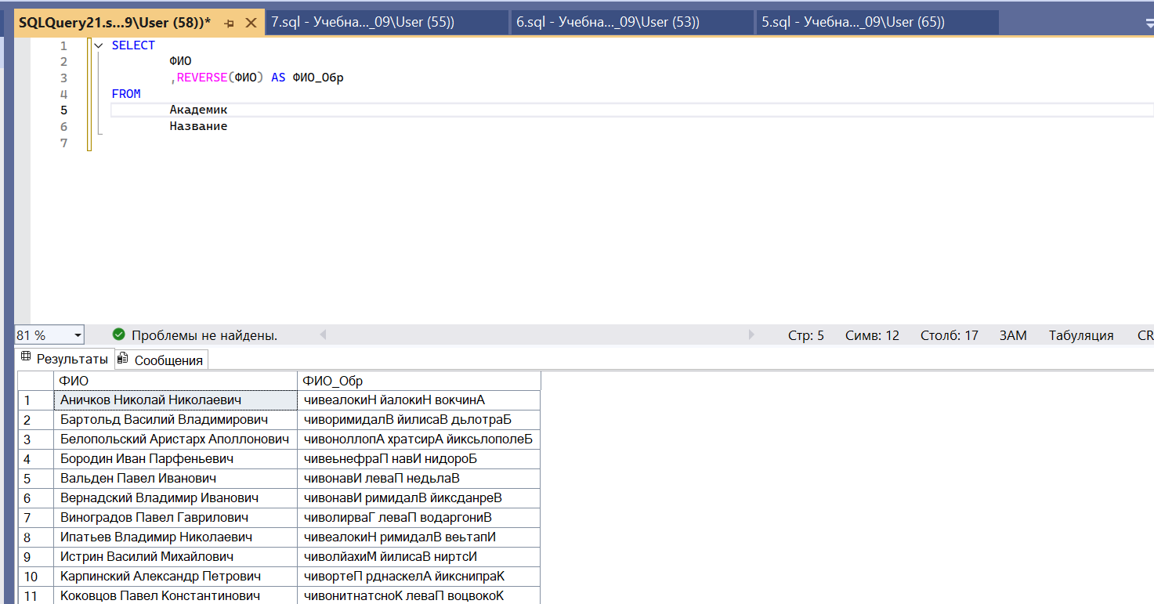

Задание 9
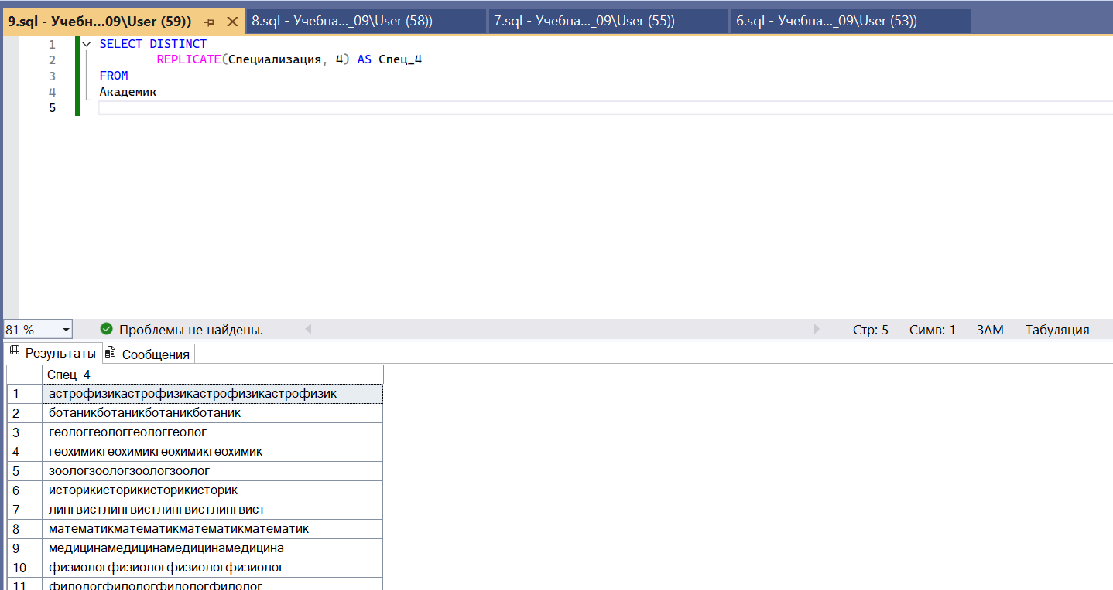

Задание 10
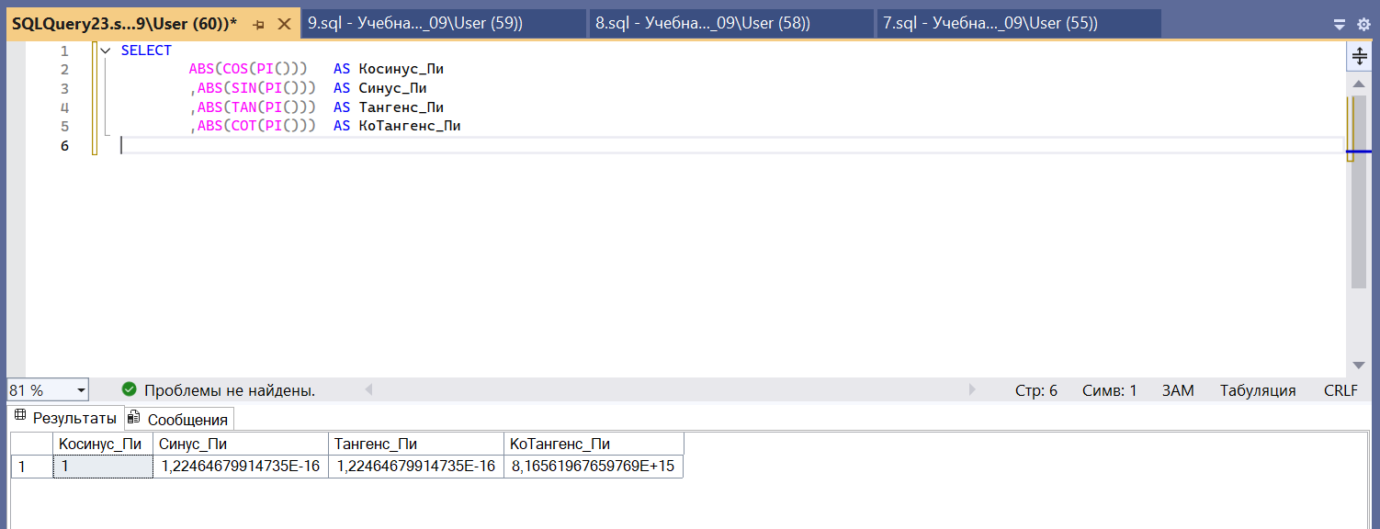

Задание 11
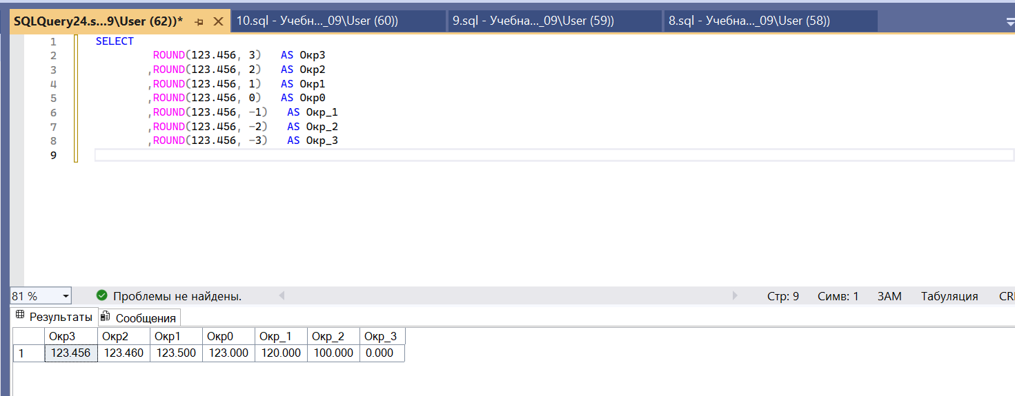

Задание 12
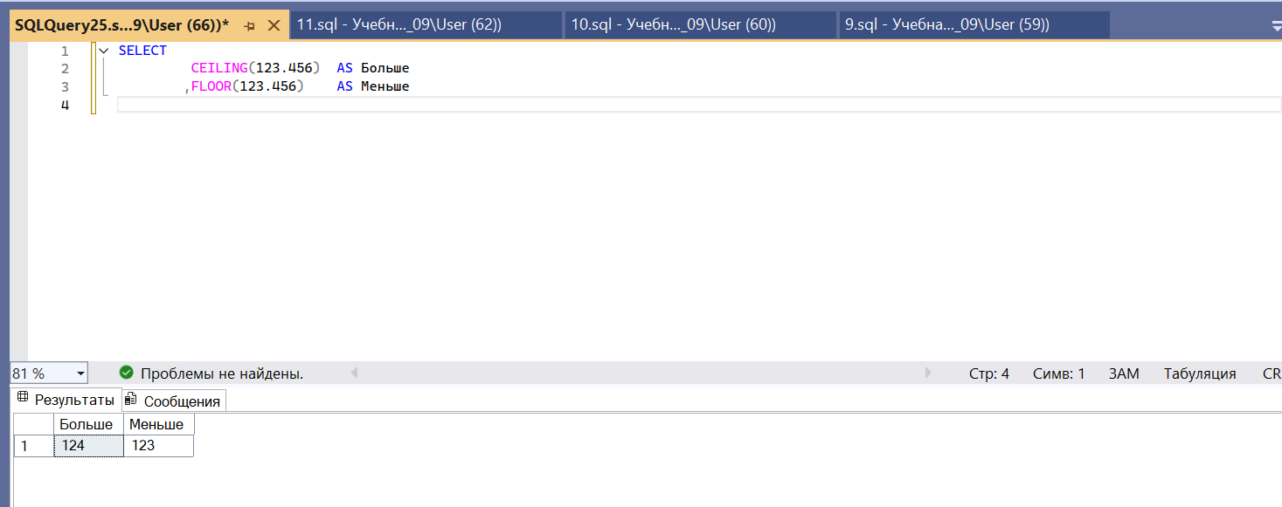

Задание 13
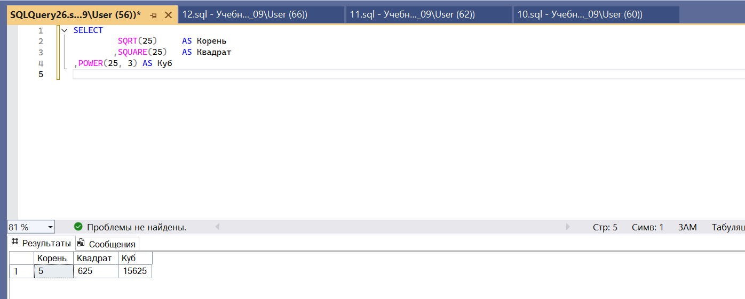

Задание 14
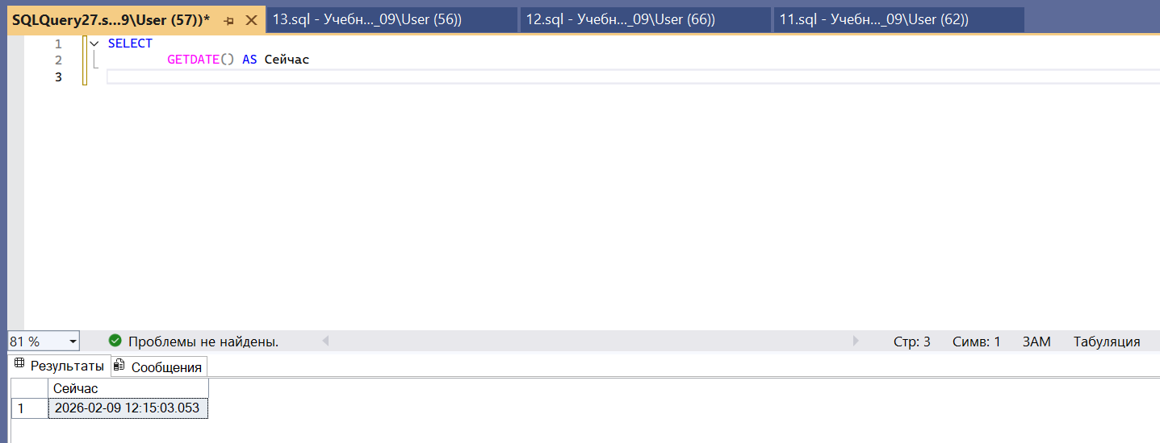
Задание 15
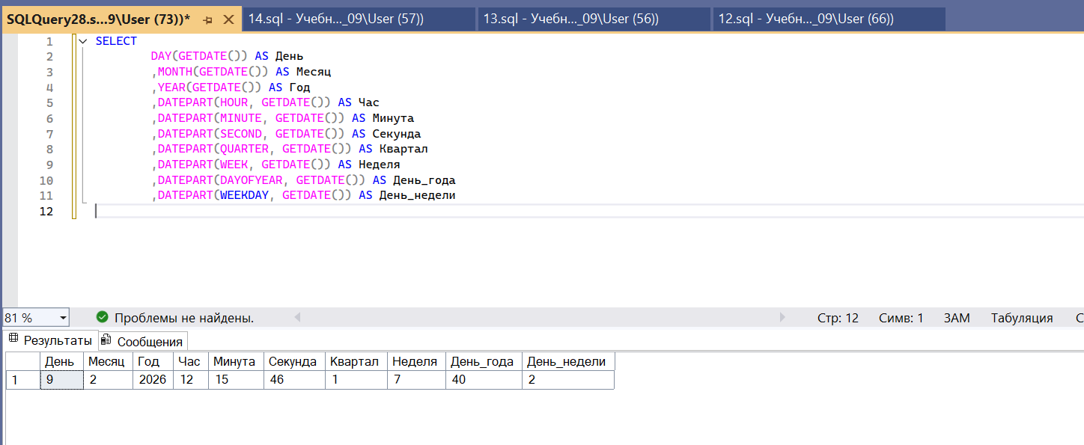

Задание 16
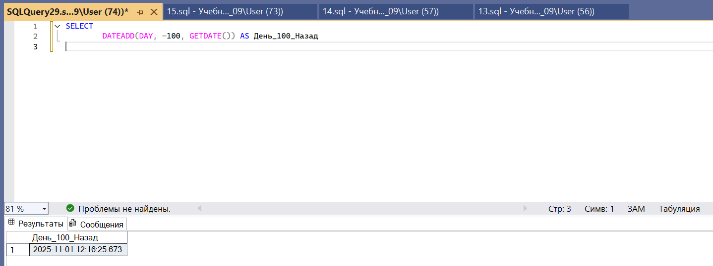

Задание 17
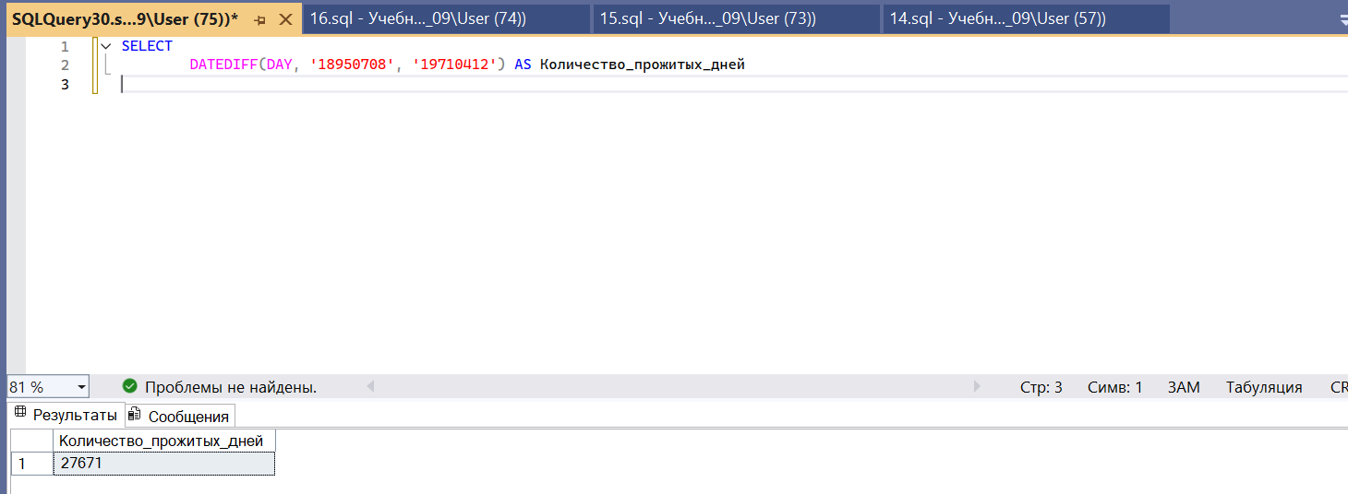

Задание 18
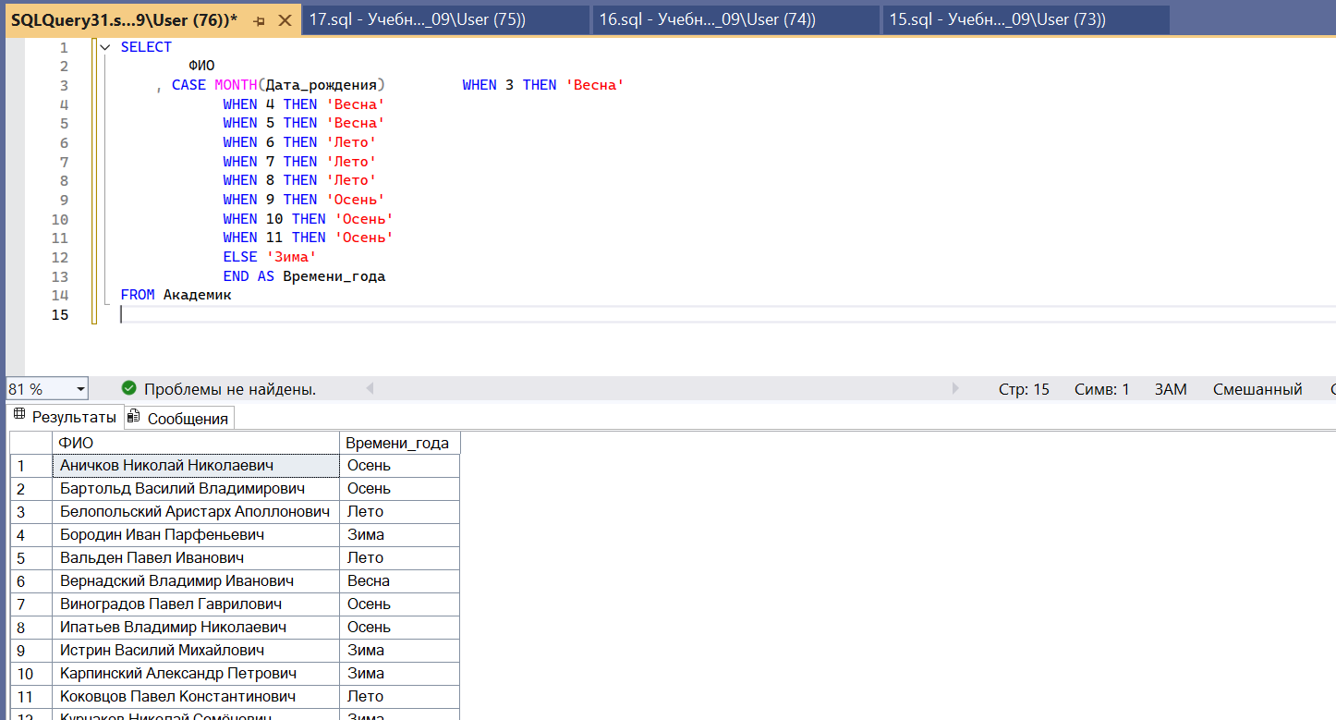

Задание 19
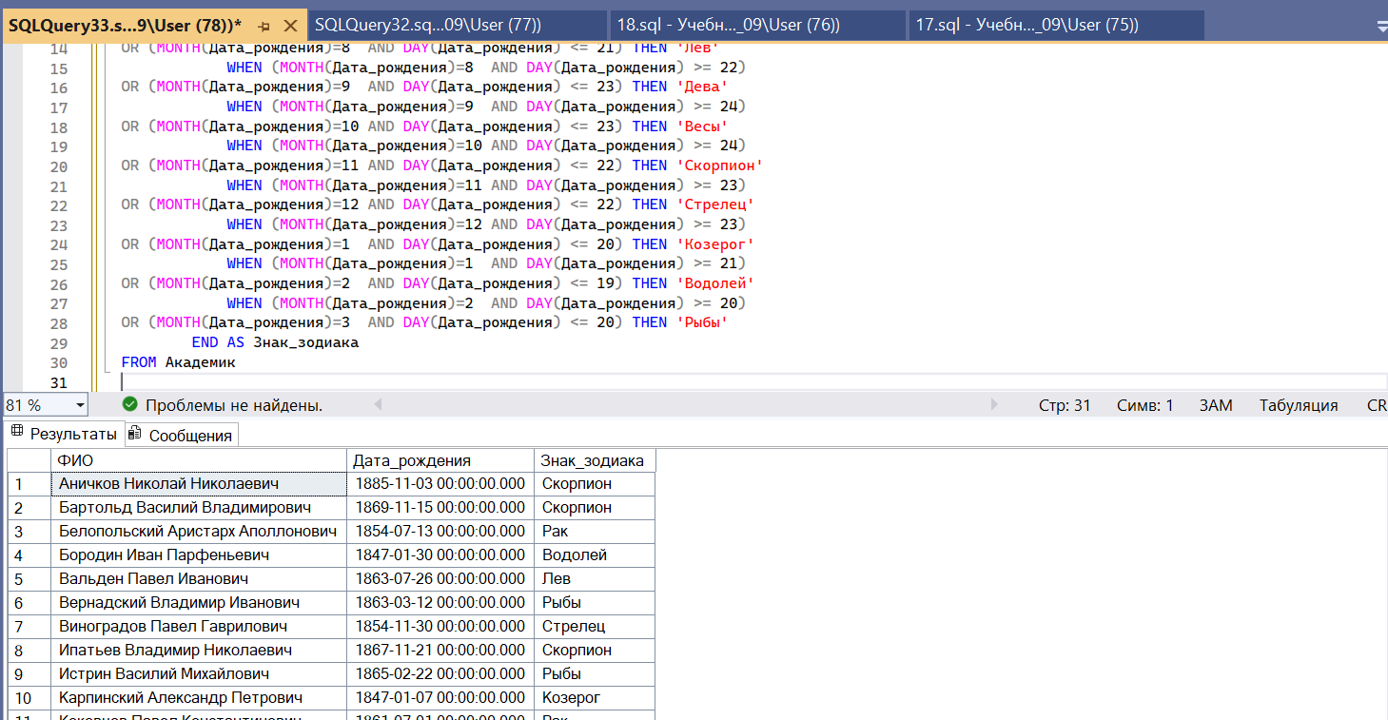

Задание 20
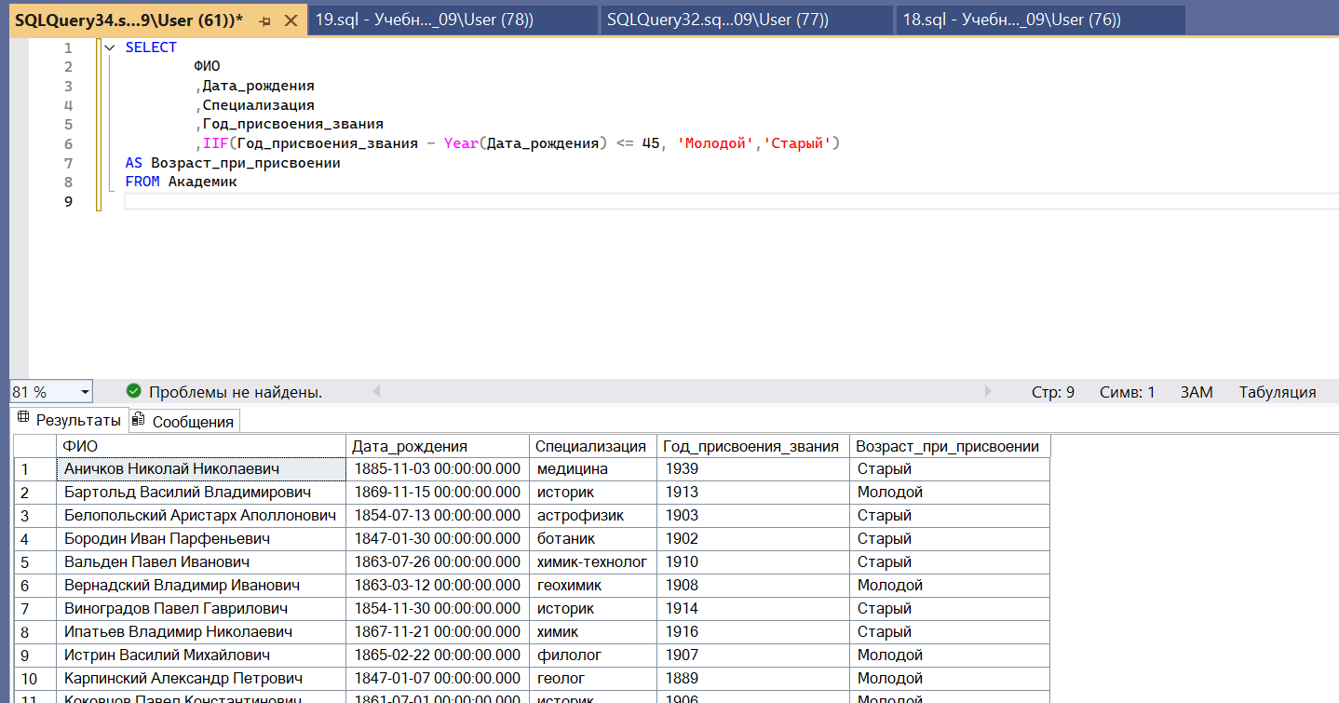

Самостоятельные запросы

Задание 1
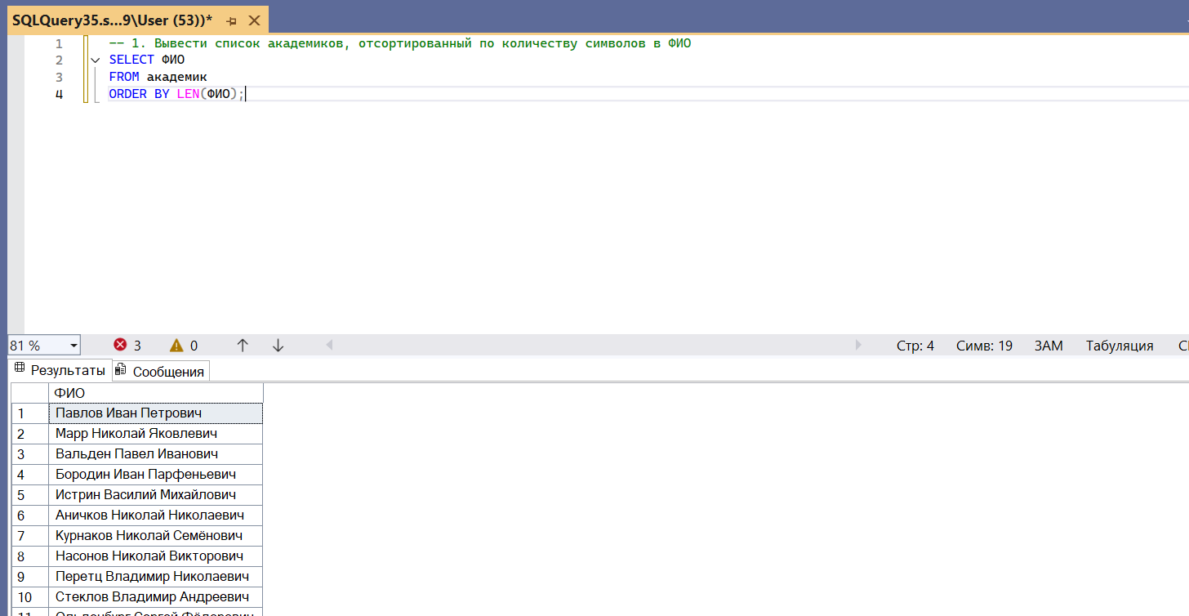

Задание 2
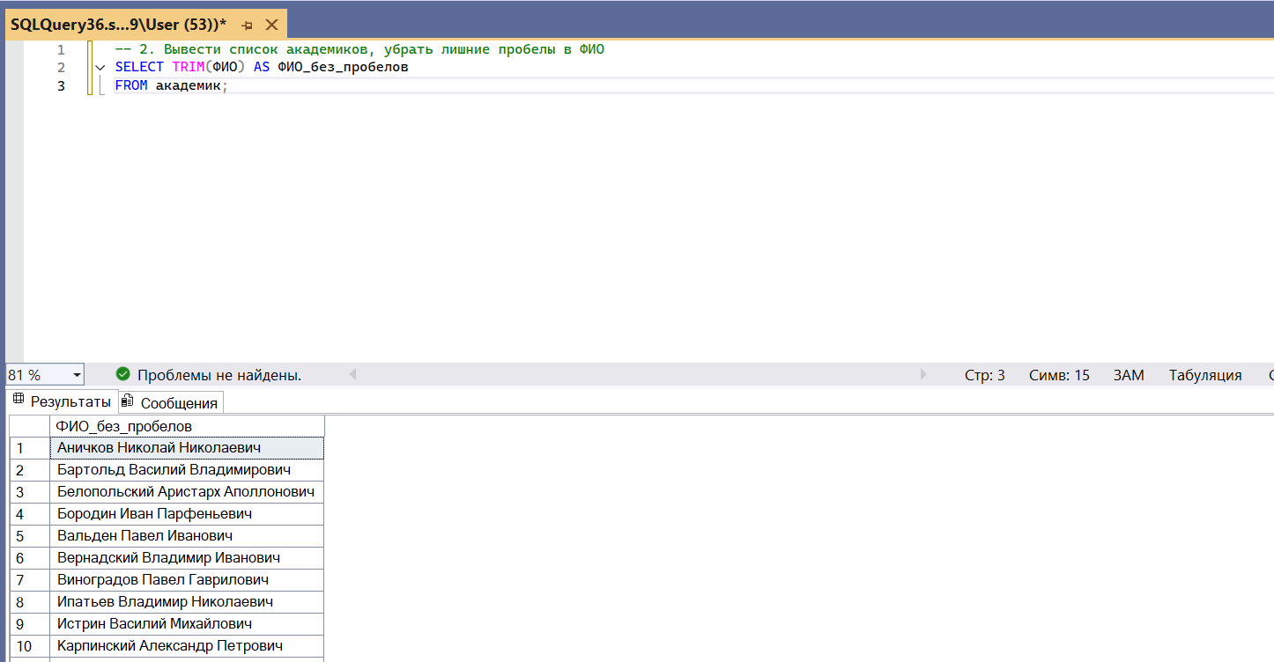

Задание 3
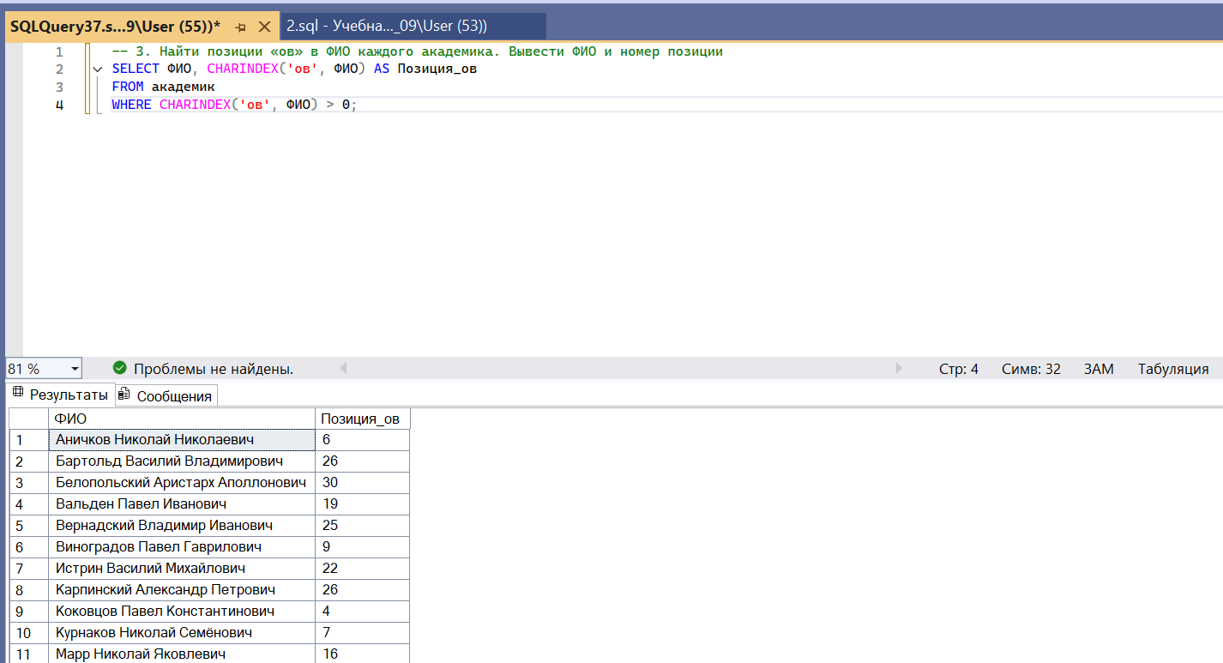
Задание 4
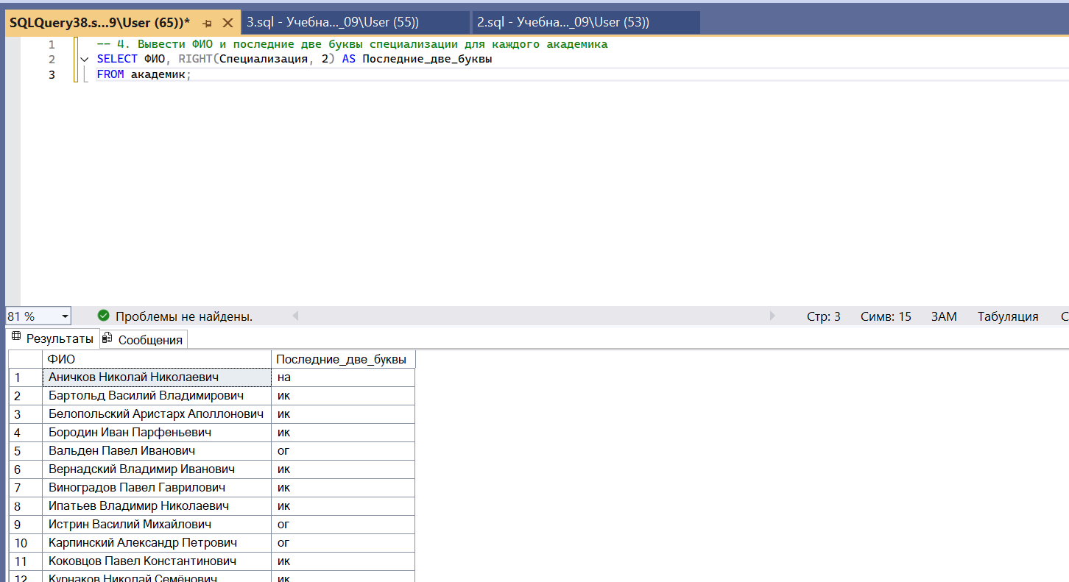

Задание 5
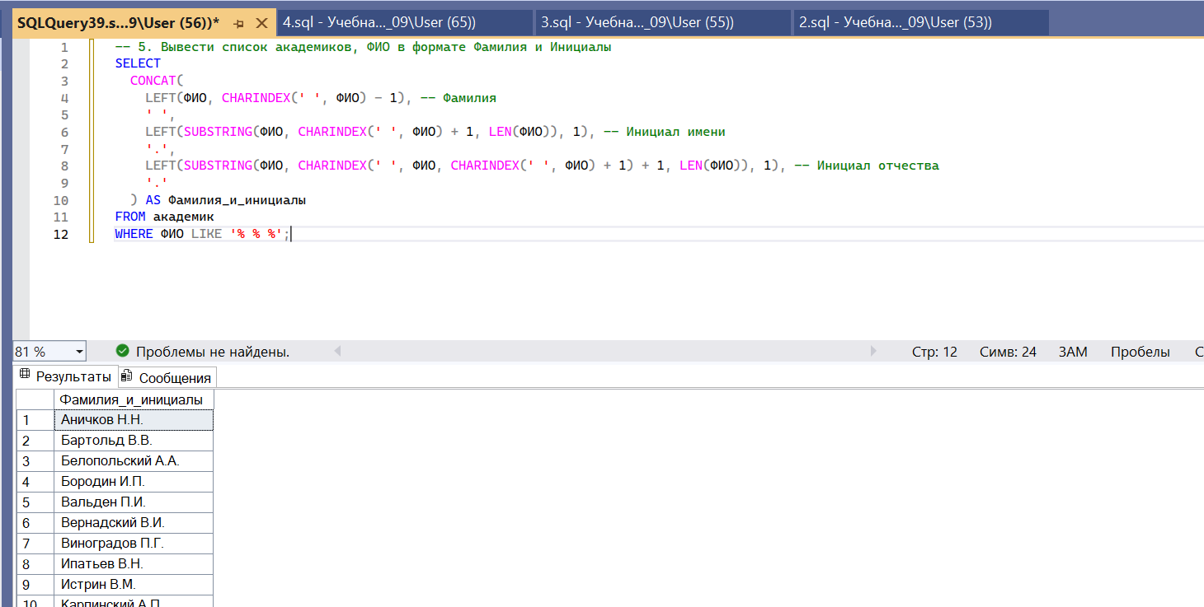

Задание 6
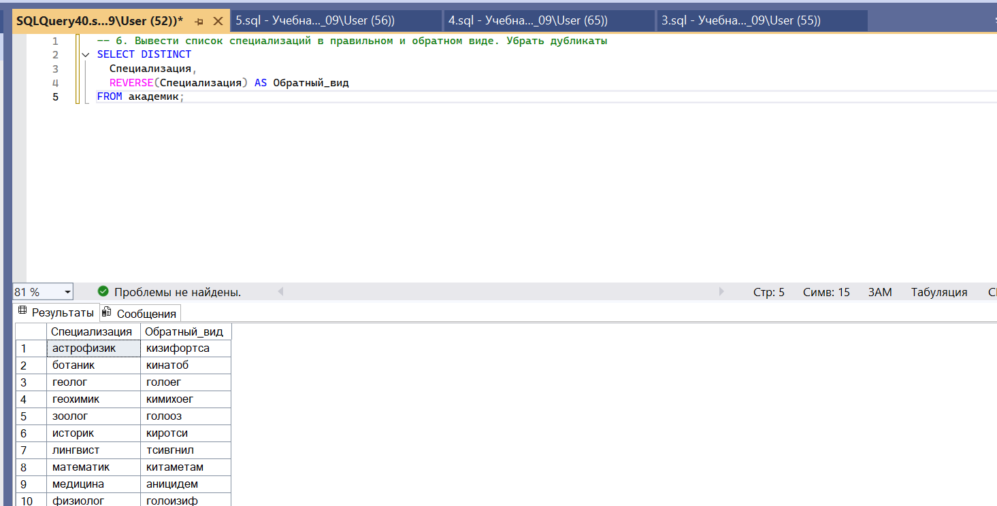
Задание 7
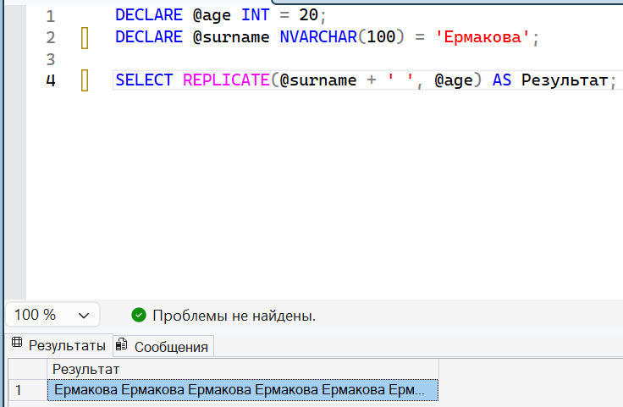

Задание 8
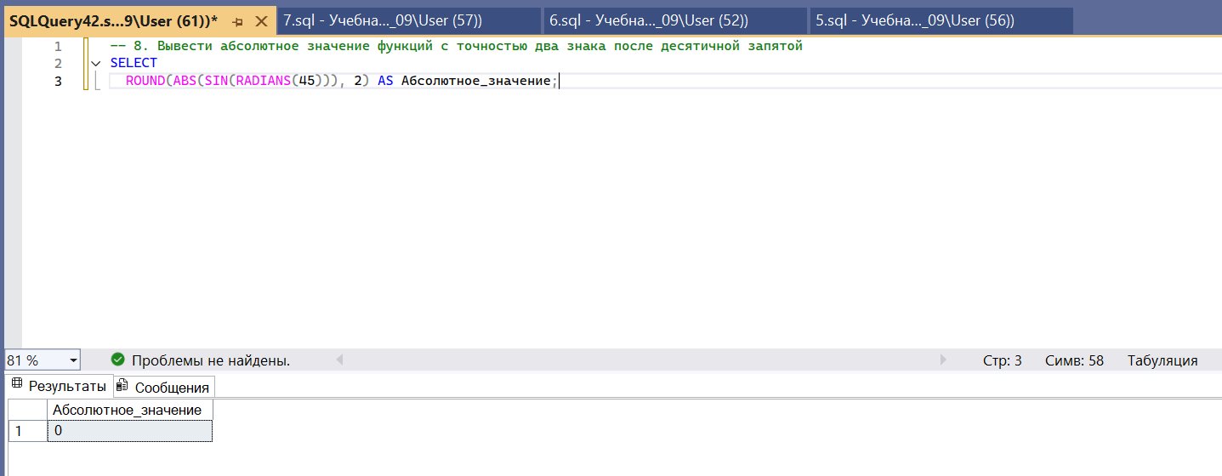

Задание 9
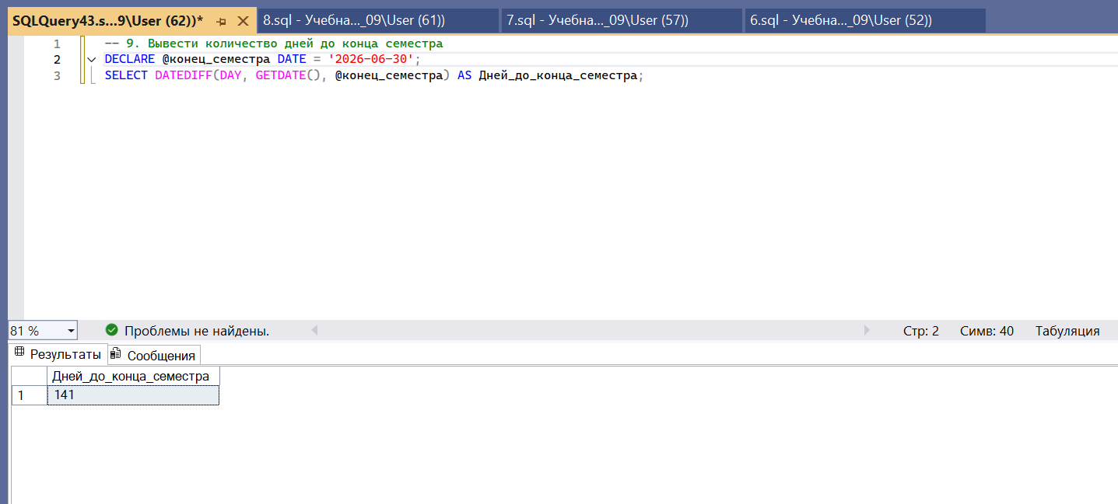

Задание 10
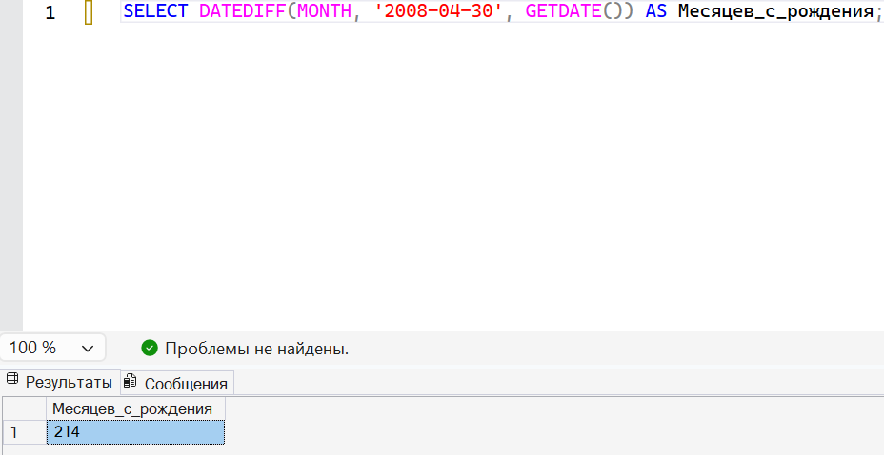

Задание 11
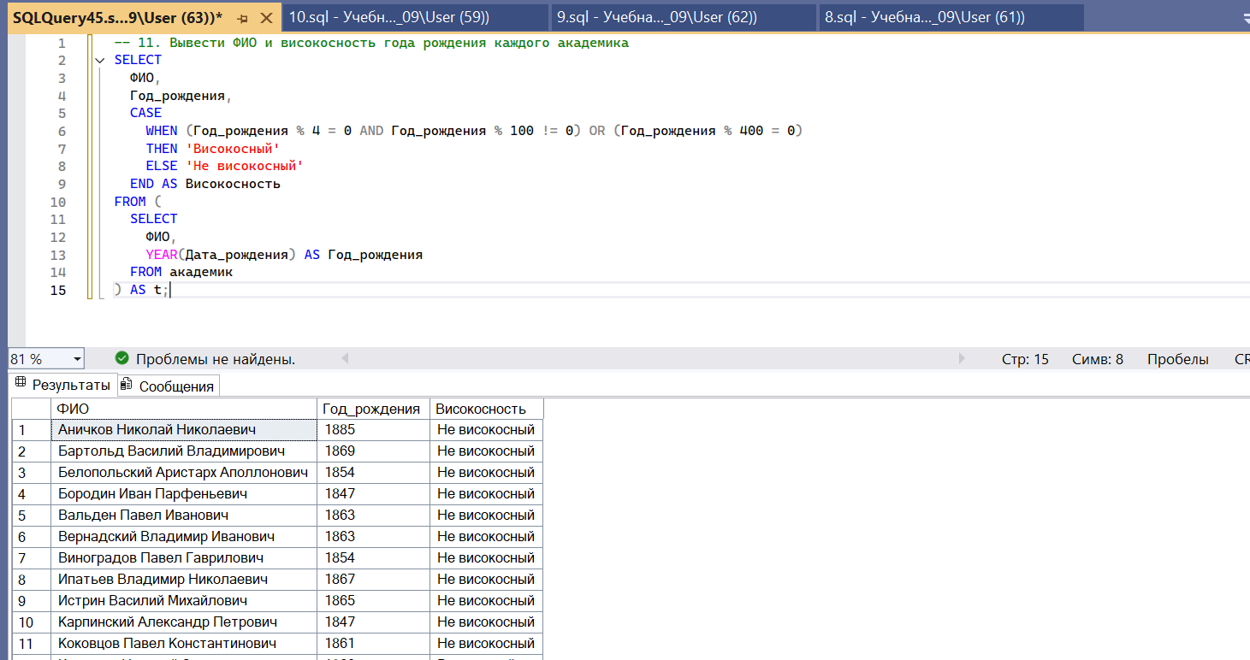

Задание 12
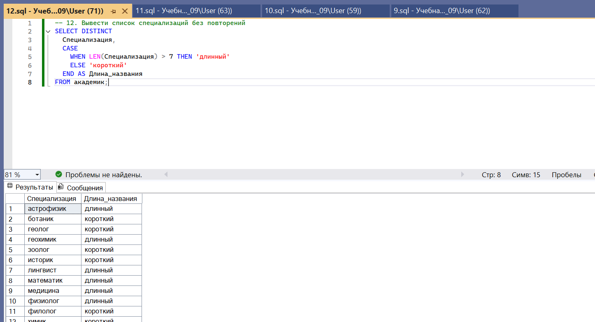

Лабораторная работа №5: Агрегатные функции

Примеры запросов

Задание 1
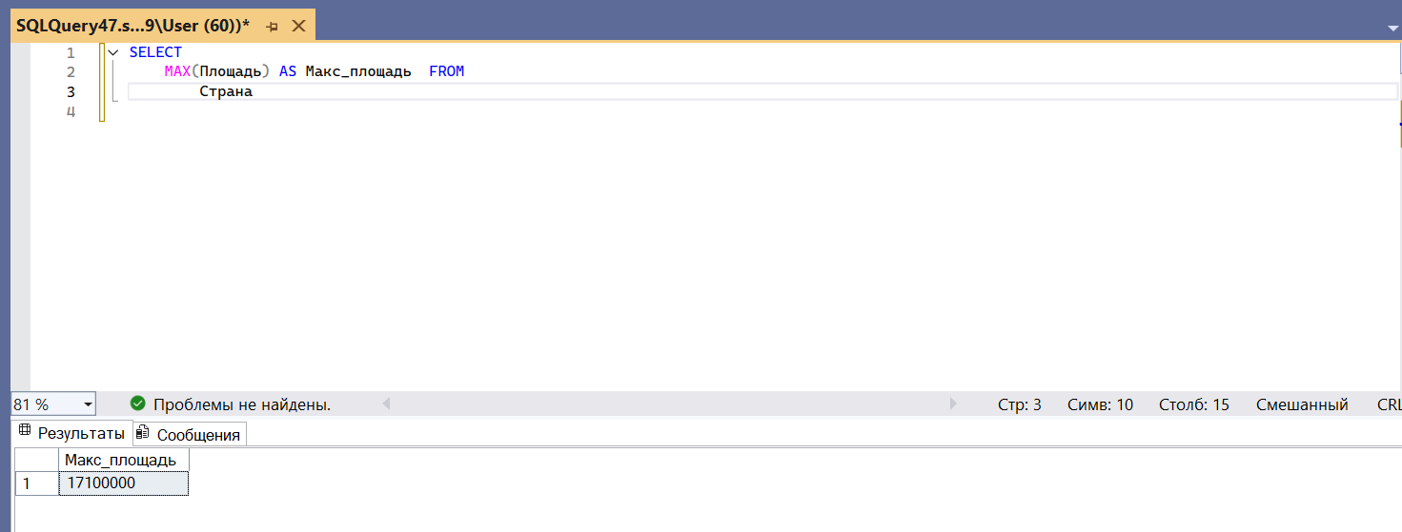

Задание 2
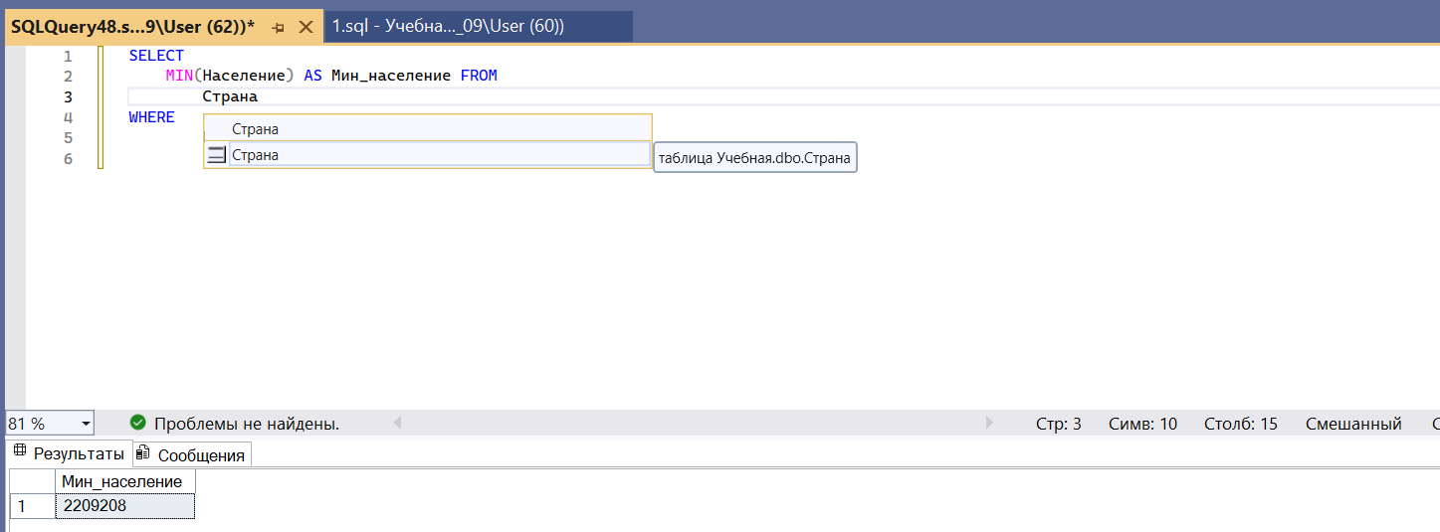

Задание 3
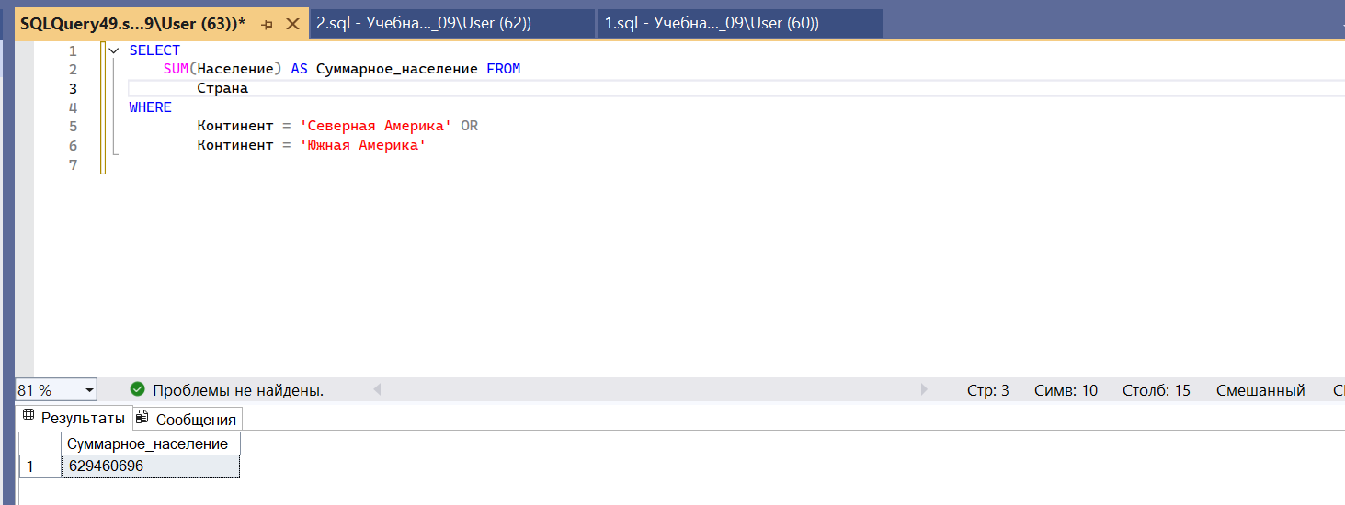

Задание 4
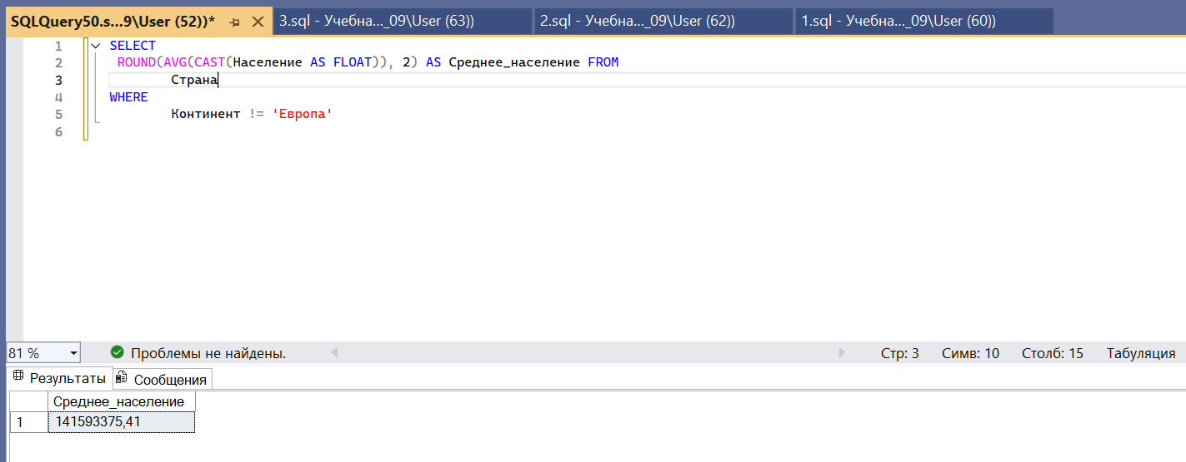

Задание 5
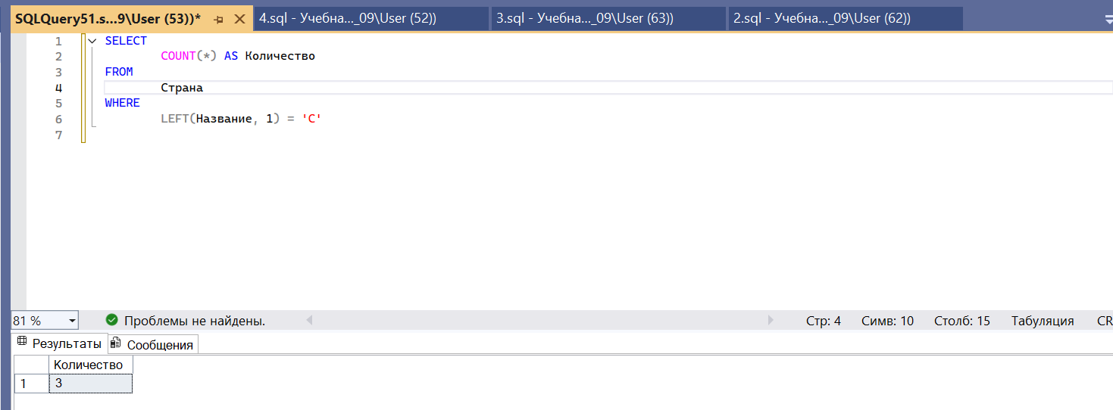

Задание 6
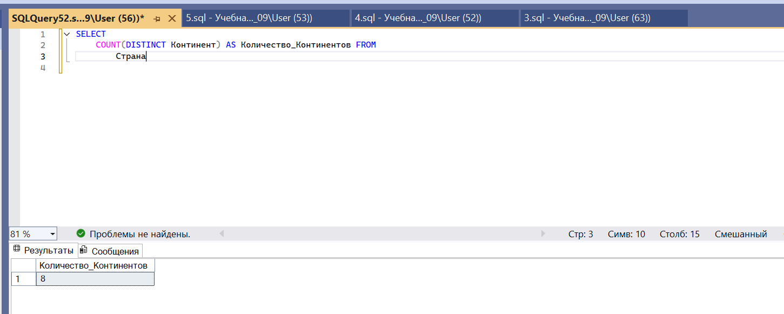

Задание 7
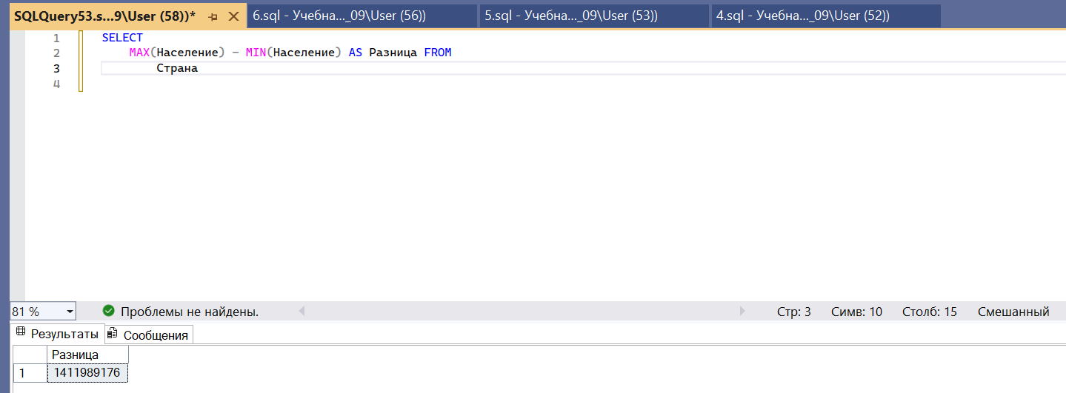
Задание 8
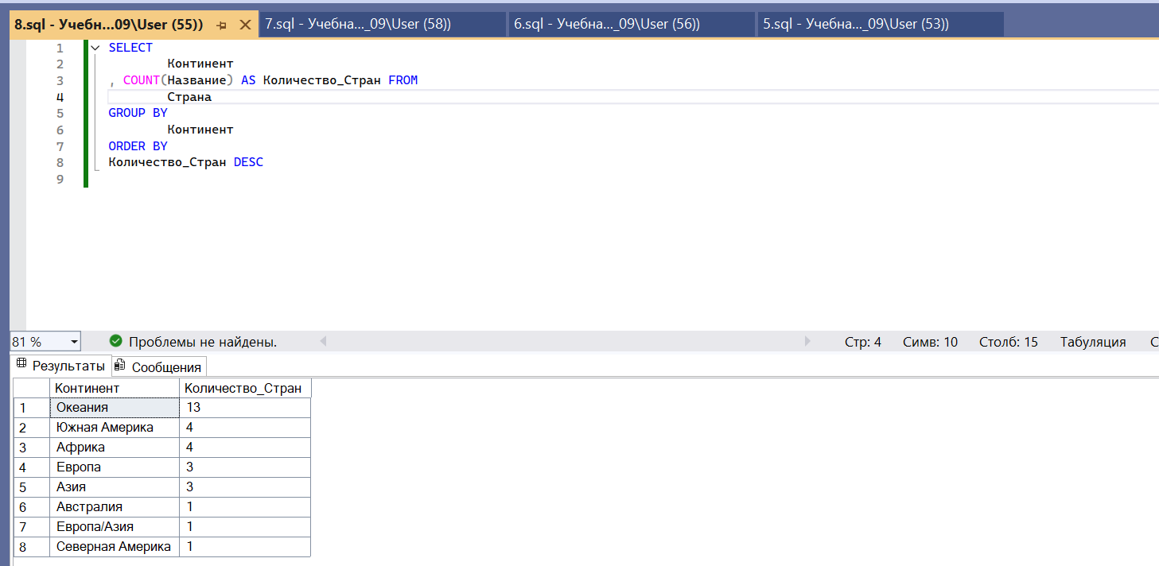

Задание 9
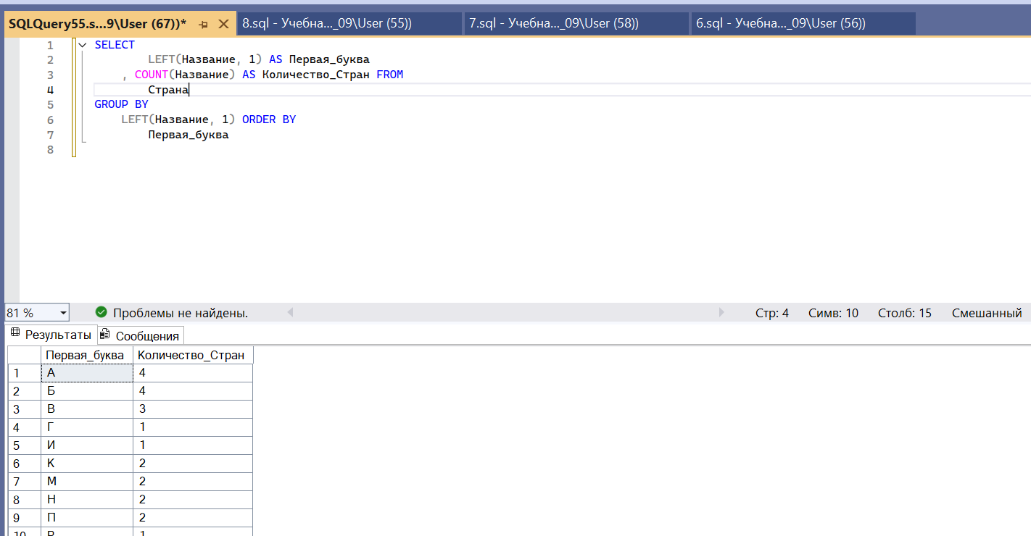

Задание 10
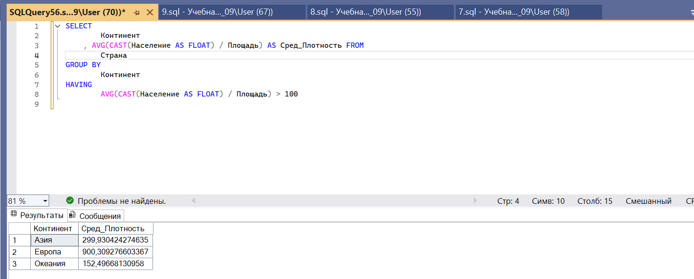
Задание 11
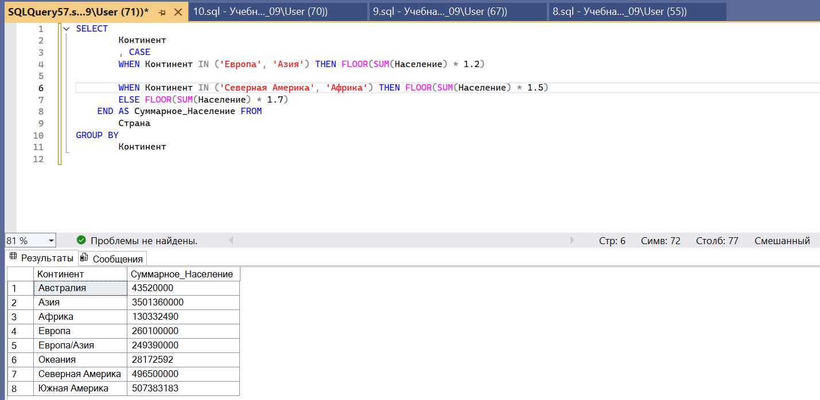

Задание 12
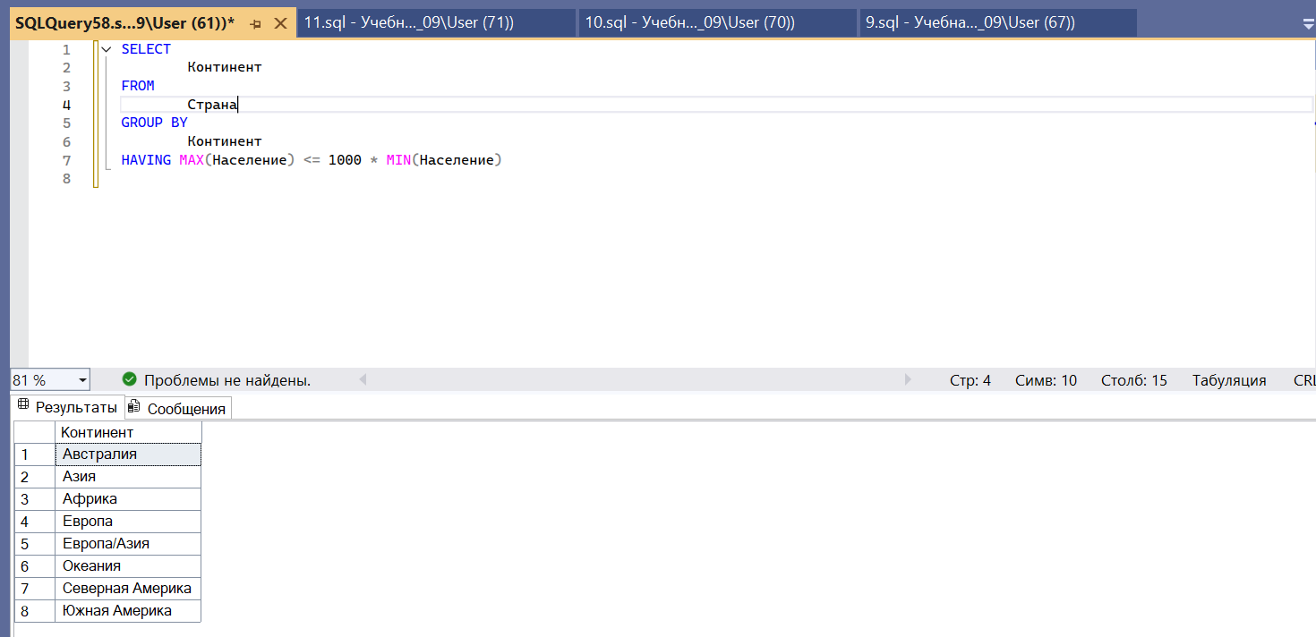

Задание 13
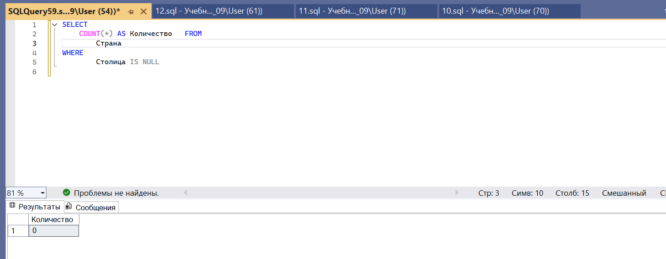
Задание 14
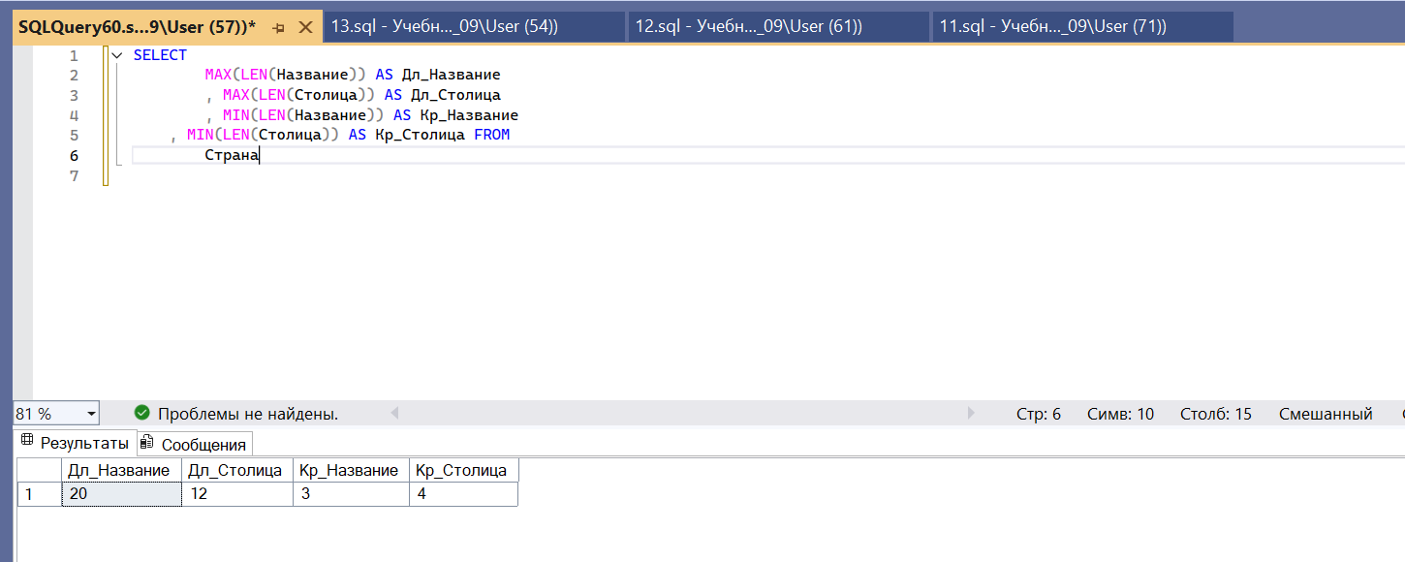

Задание 15
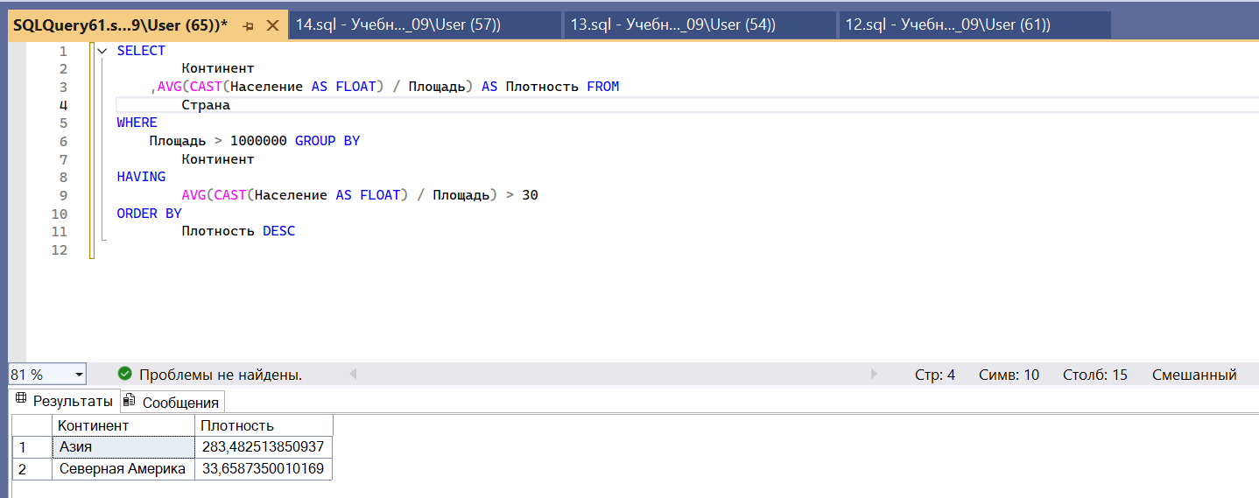

Самостоятельные запросы

Задание 1
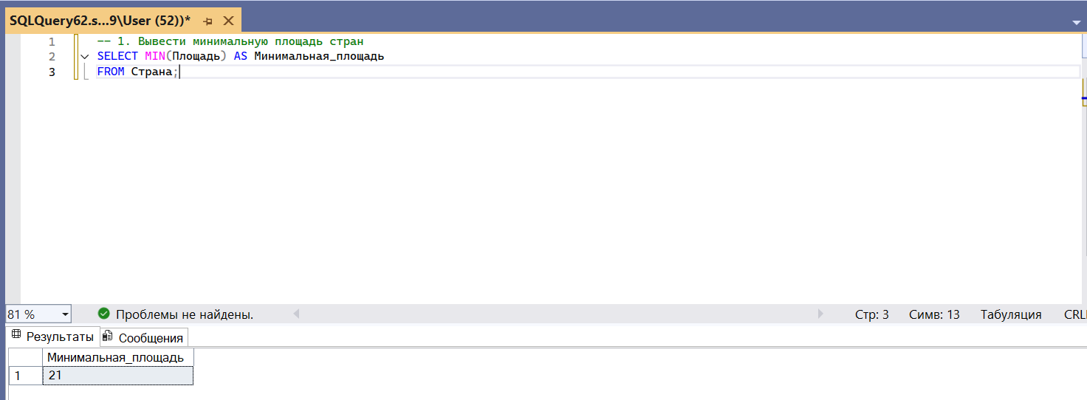

Задание 2
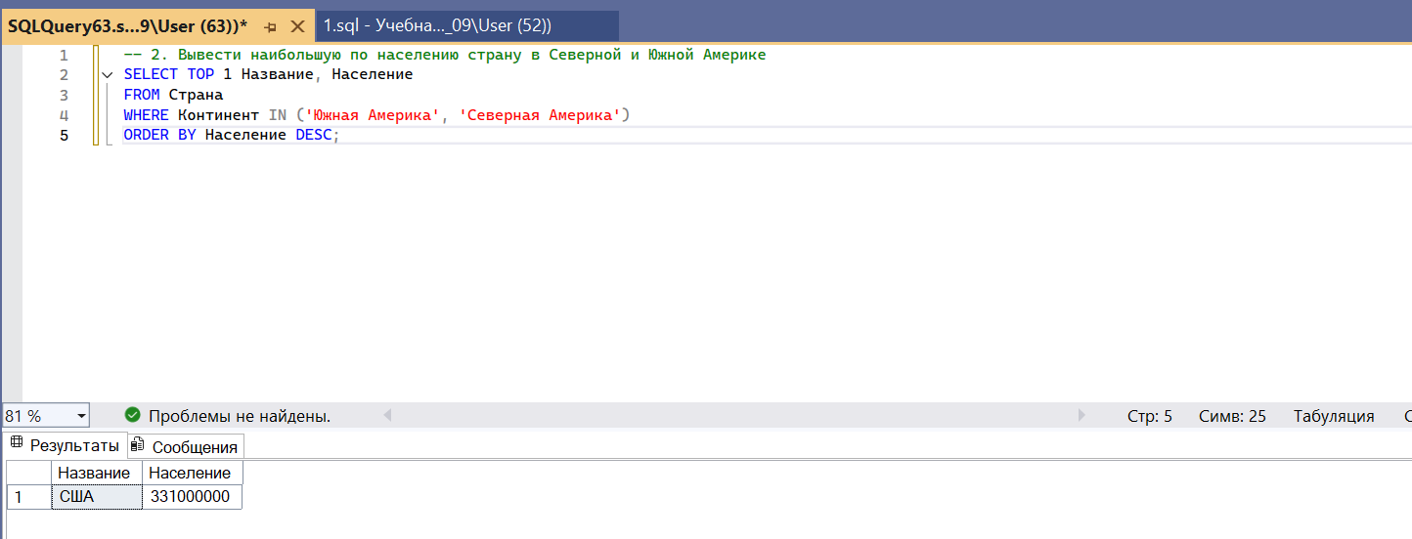

Задание 3
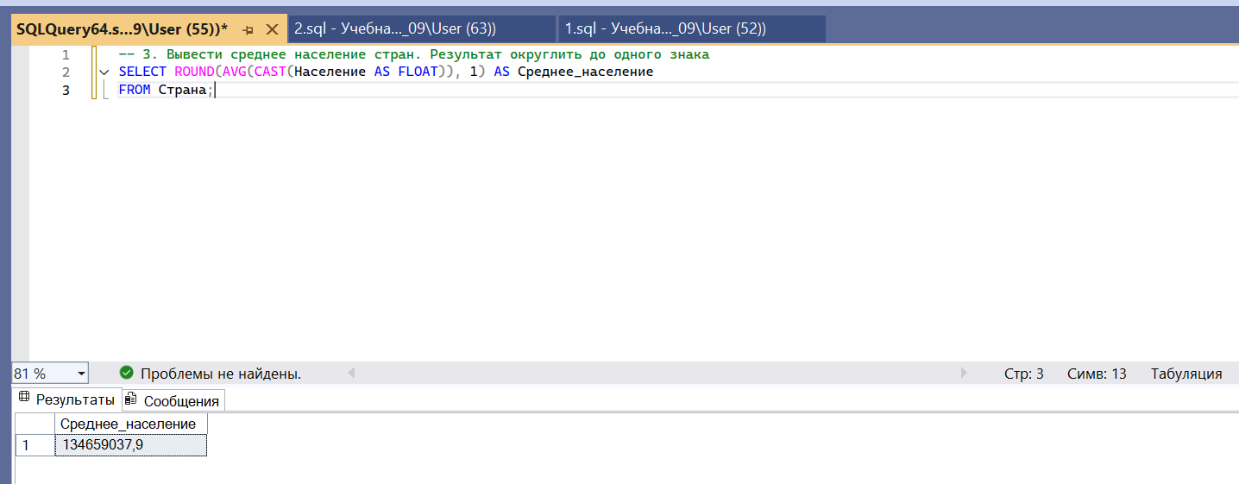

Задание 4
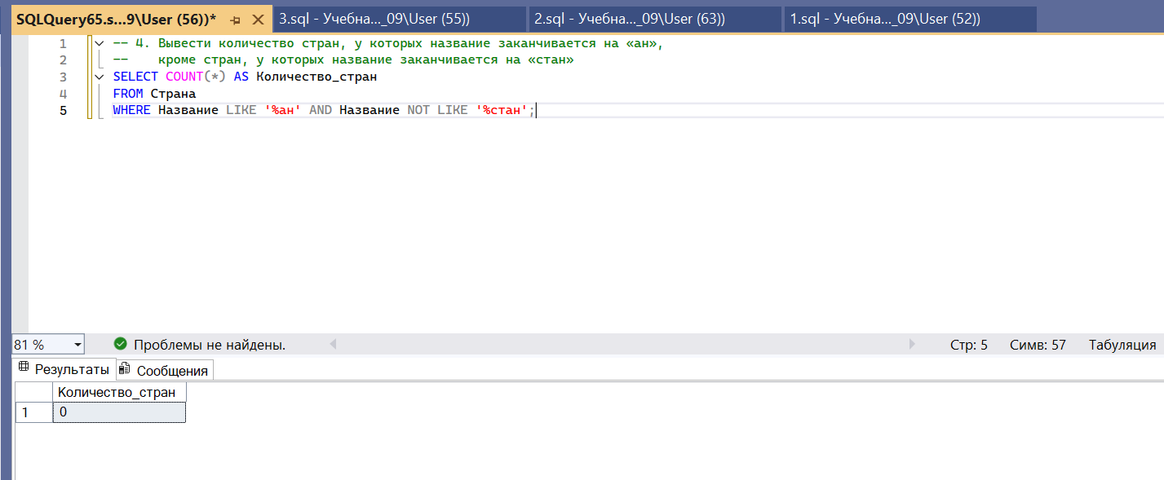

Задание 5
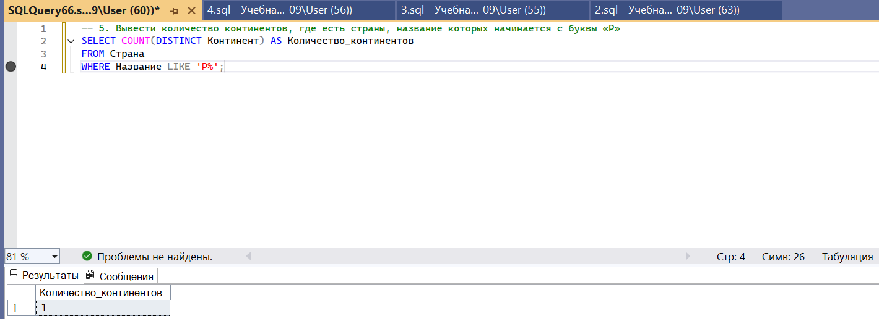
Задание 6
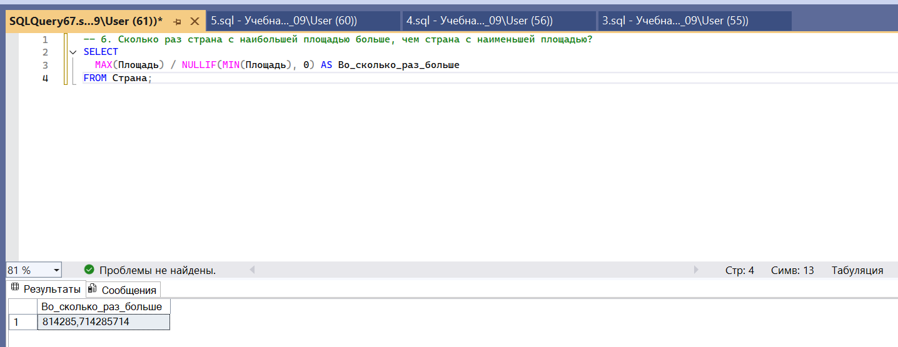

Задание 7
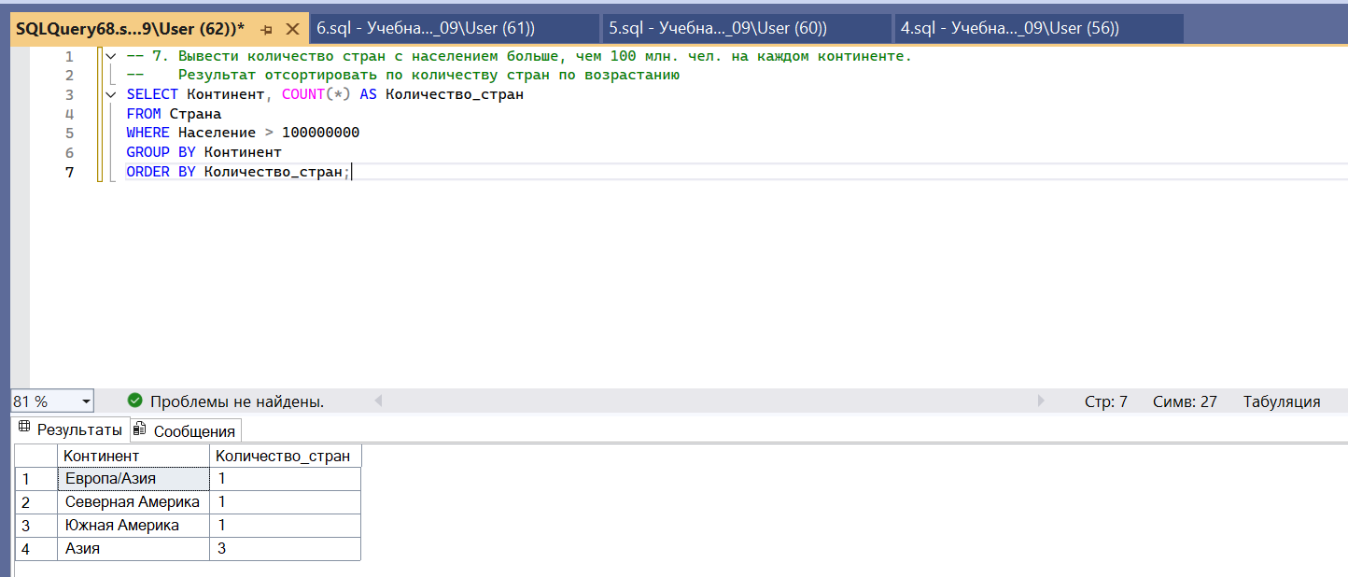

Задание 8
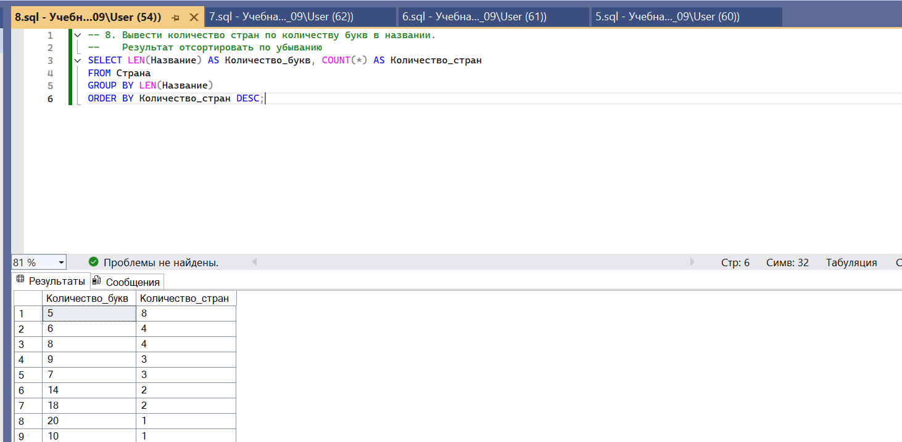

Задание 9
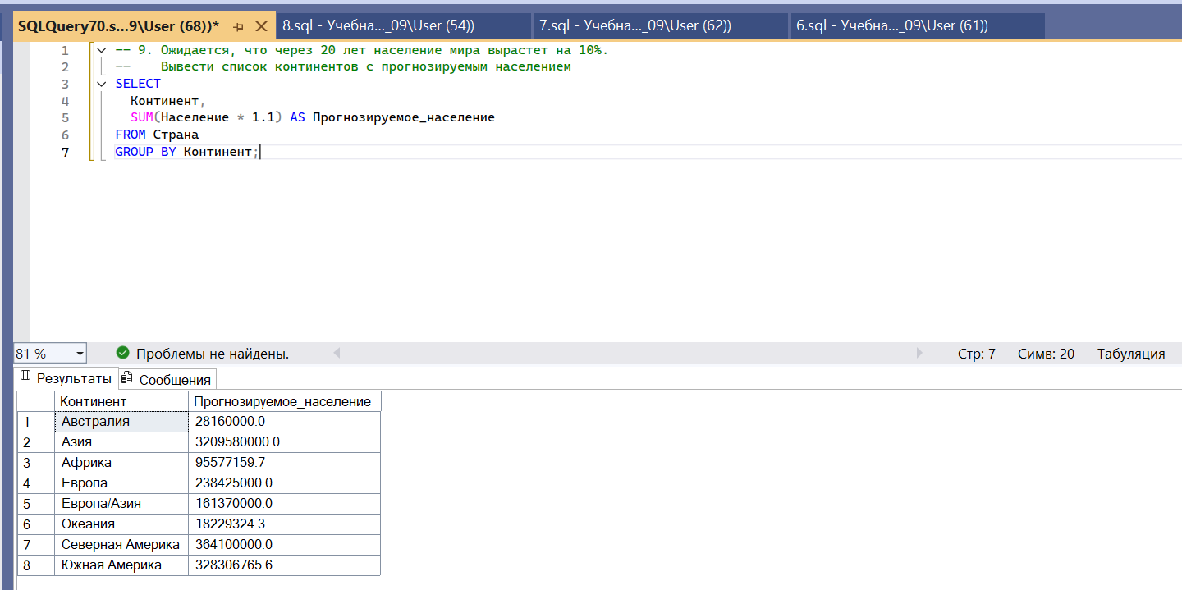
Задание 10
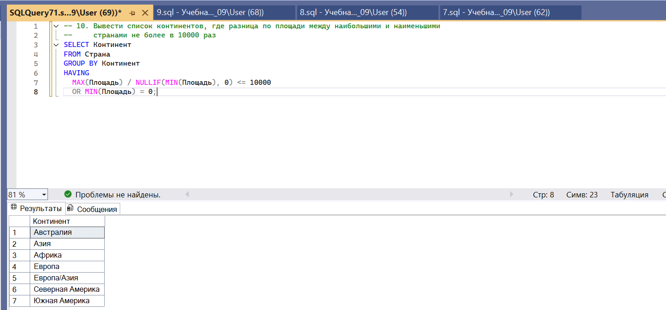

Задание 11
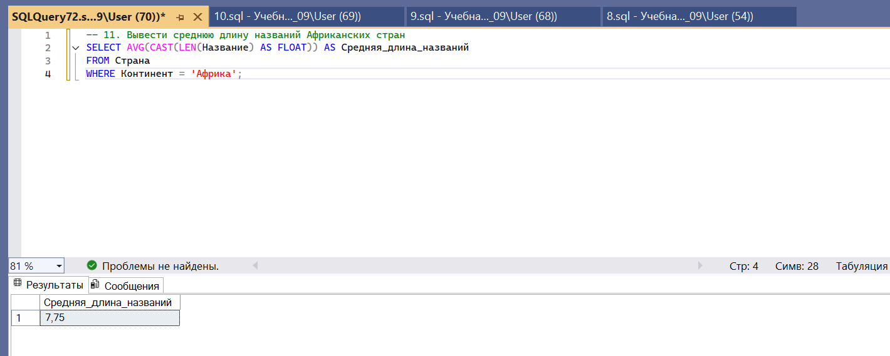

Задание 12
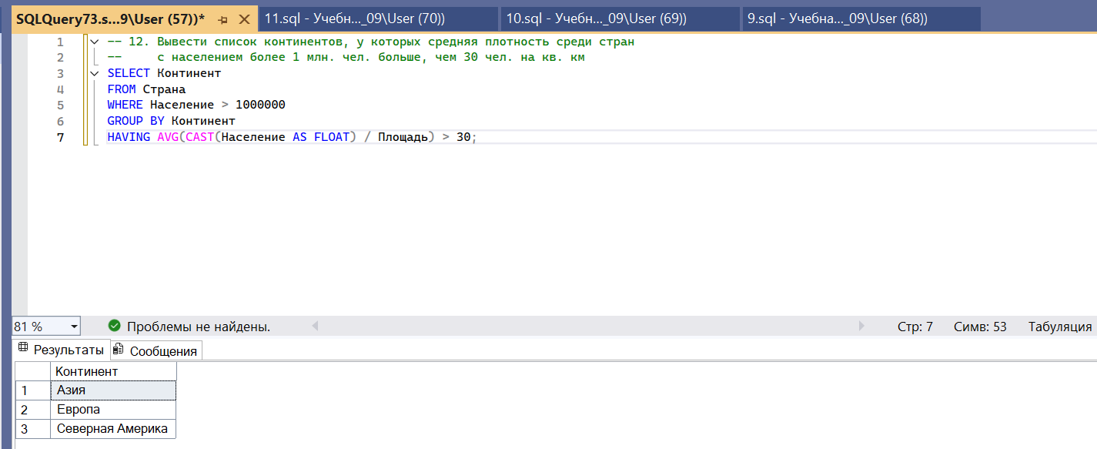

Лабораторная работа №6: Соединения таблиц

Примеры запросов

Задание 1
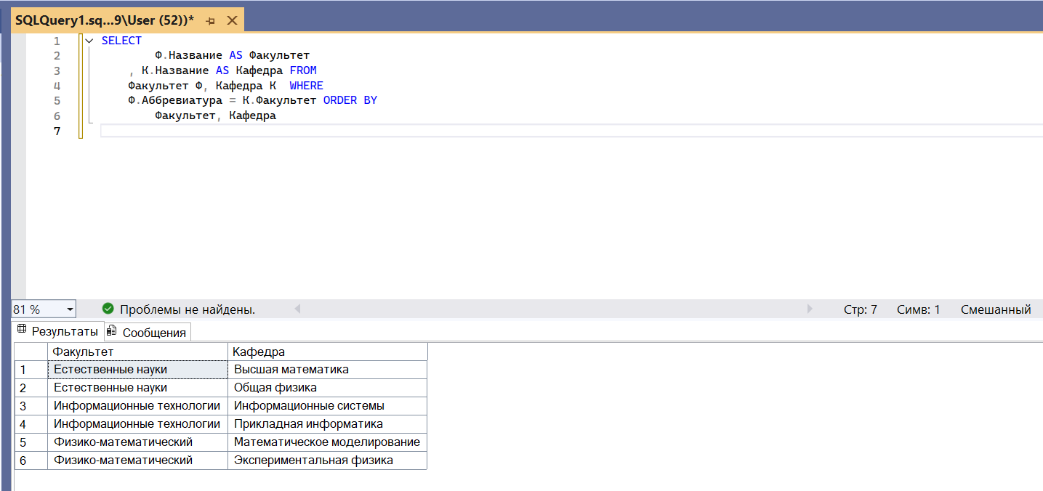

Задание 2
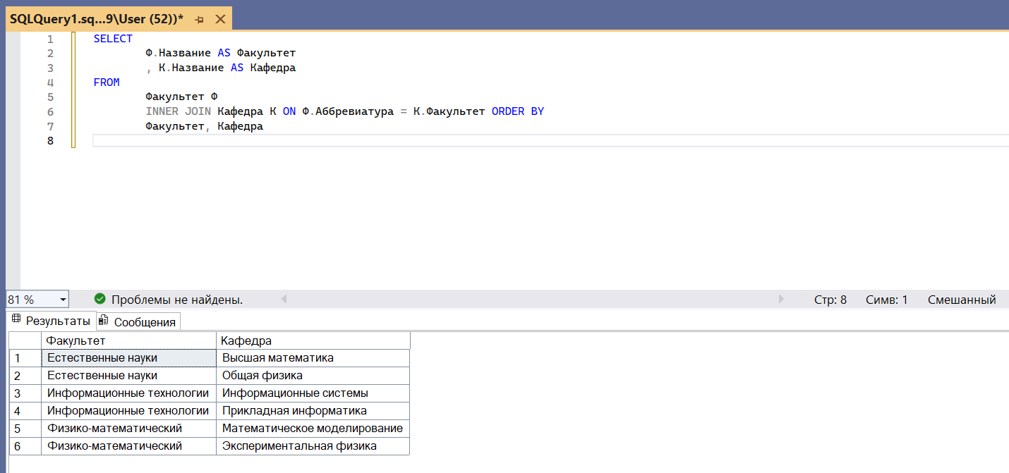

Задание 3
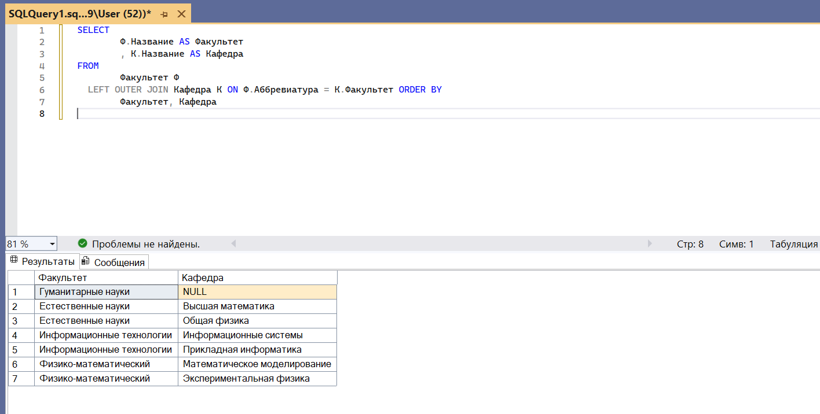
Задание 4
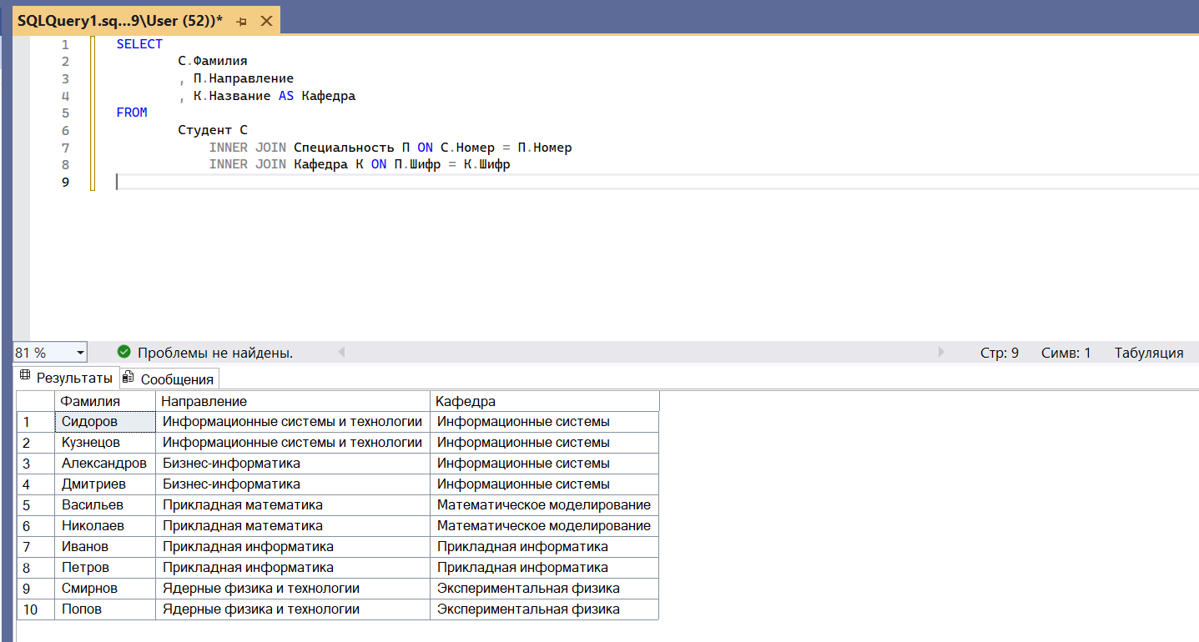

Задание 5
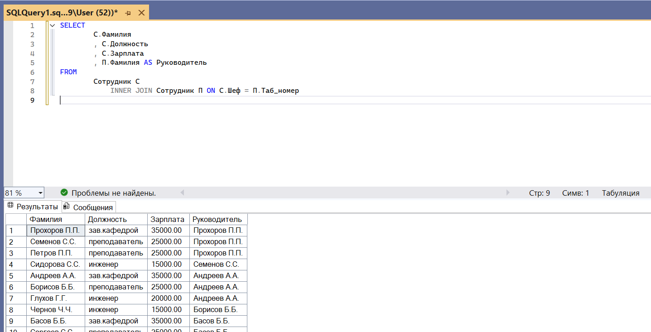

Задание 6
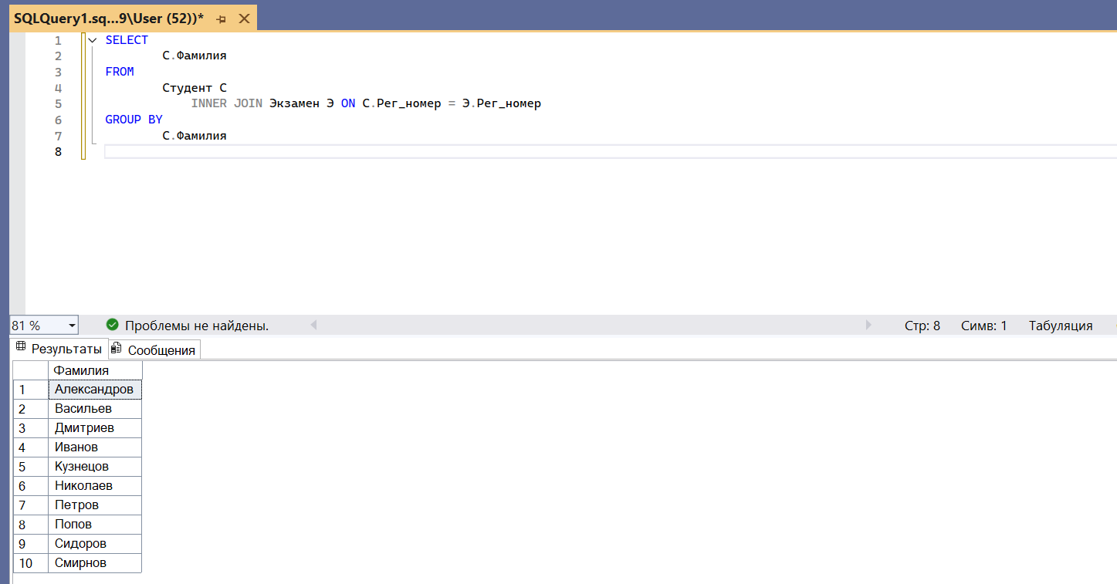

Задание 7
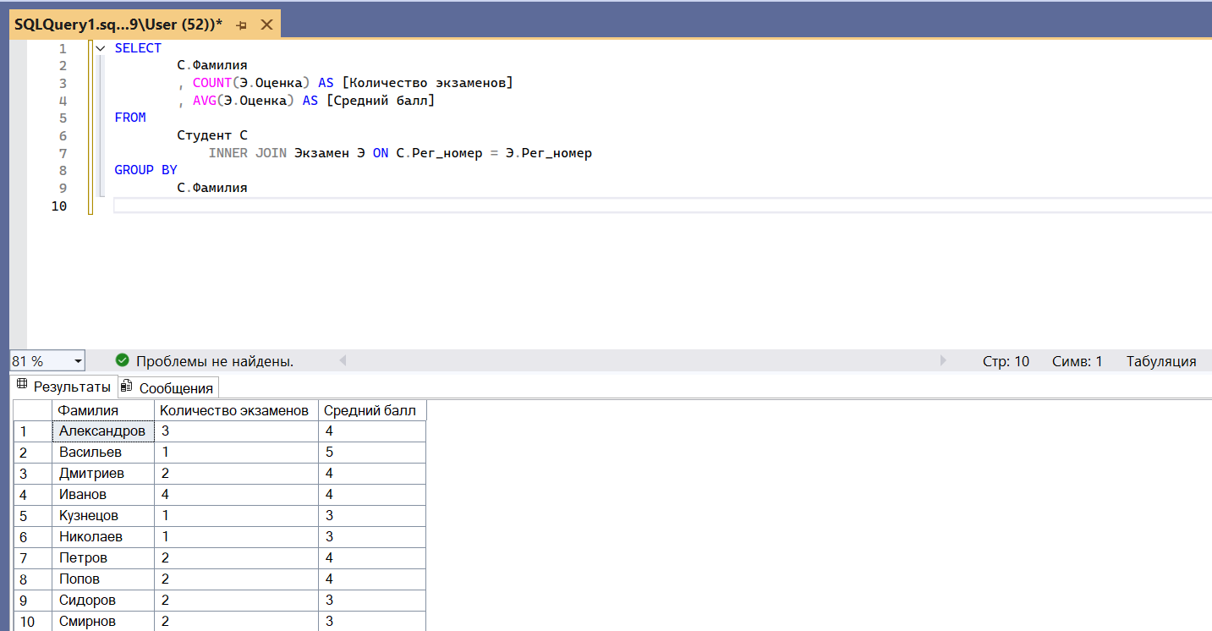

Задание 8
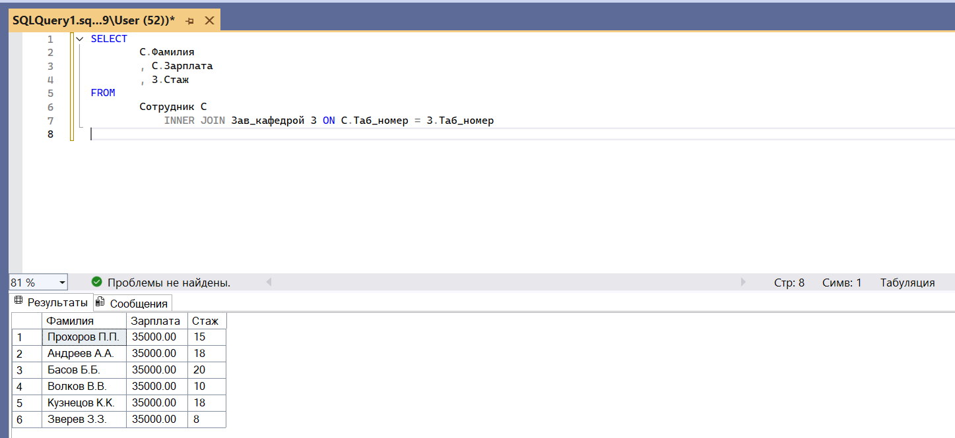

Задание 9
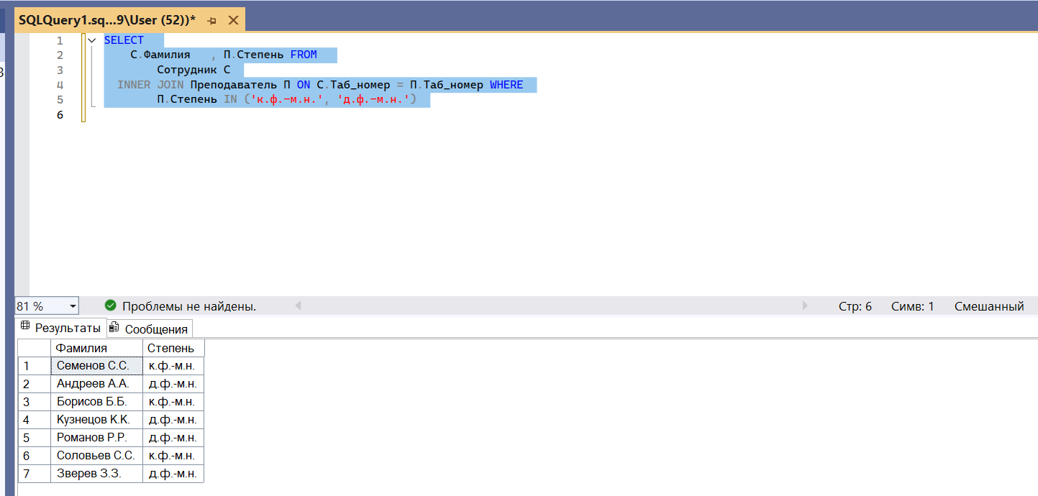

Задание 10
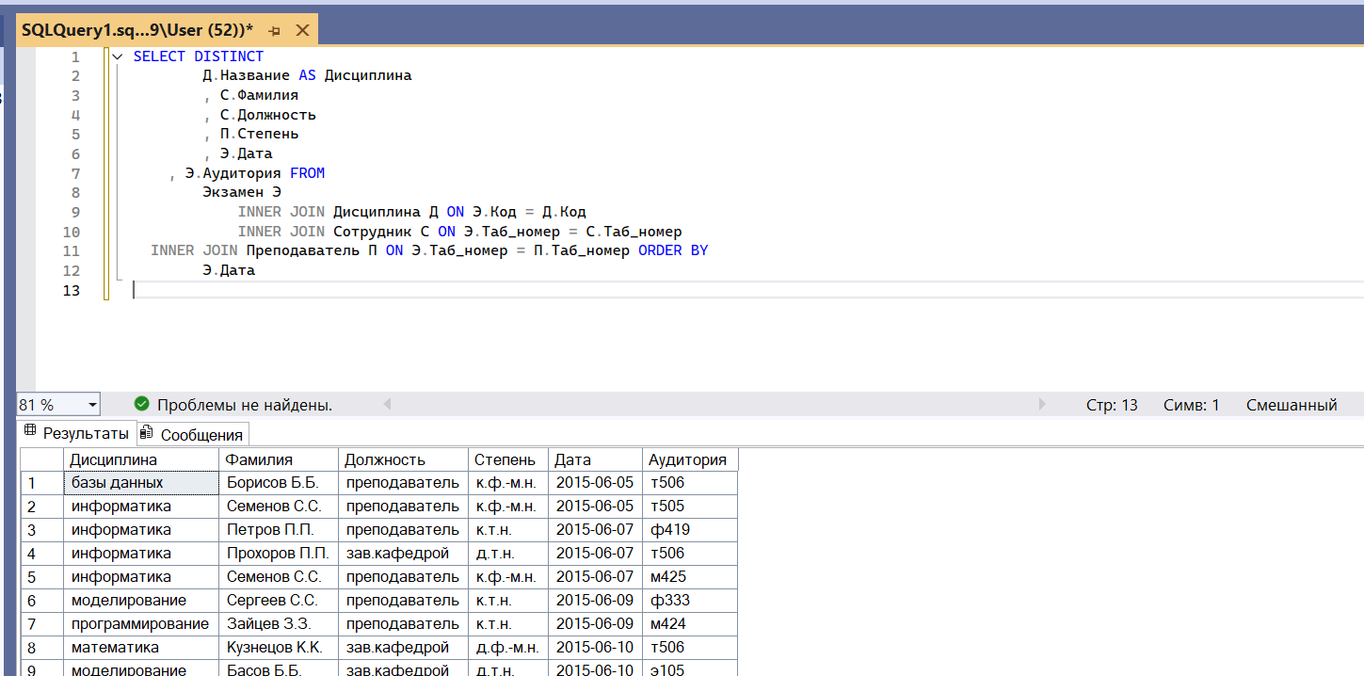
Задание 11
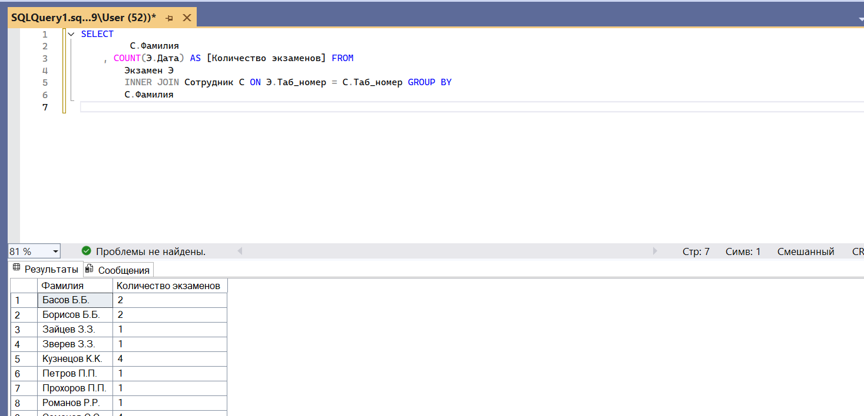

Задание 12
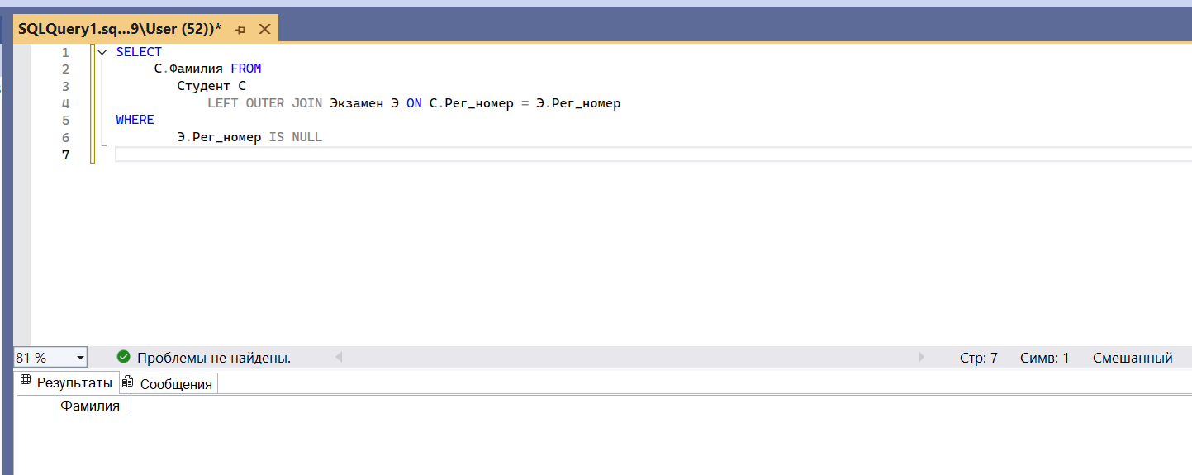

Самостоятельные запросы

Задание 1
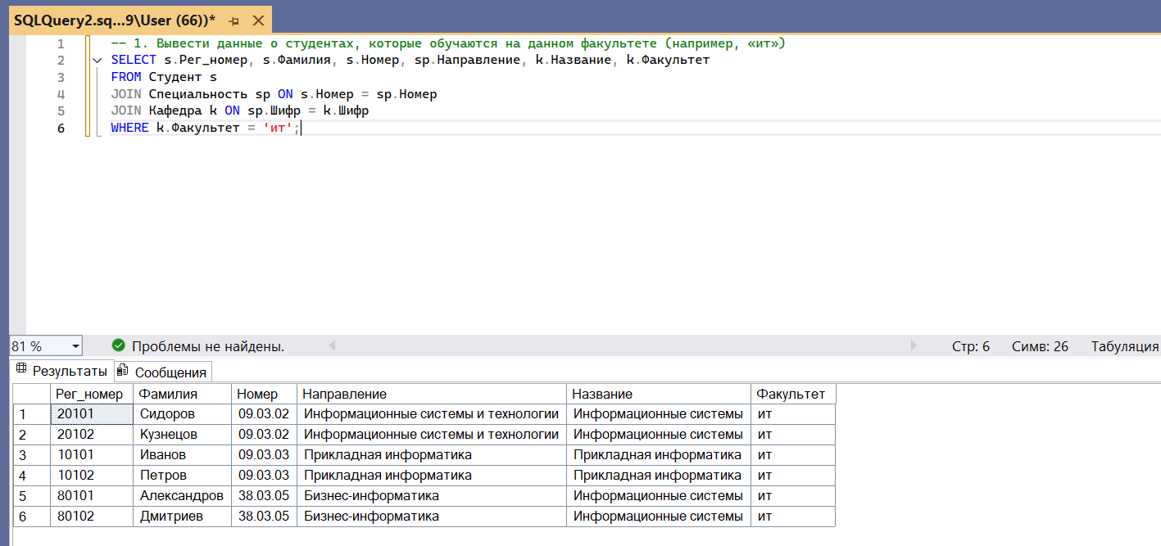

Задание 2
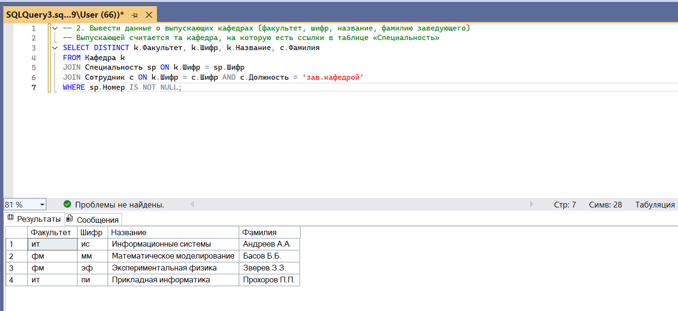
Задание 3
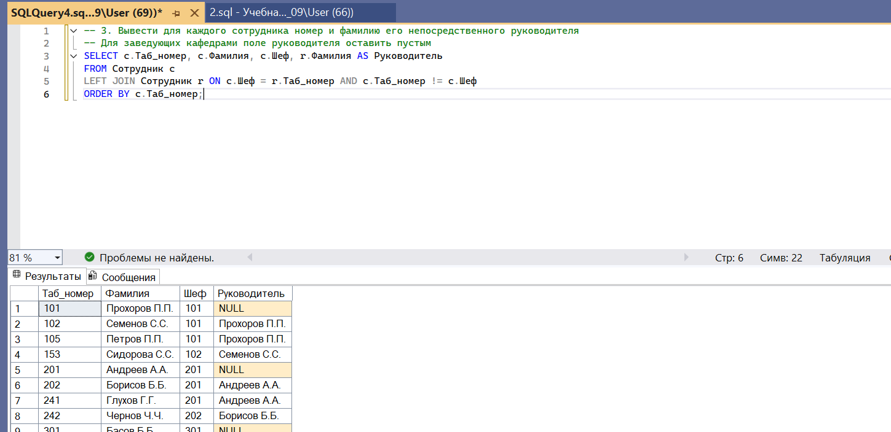

Задание 4
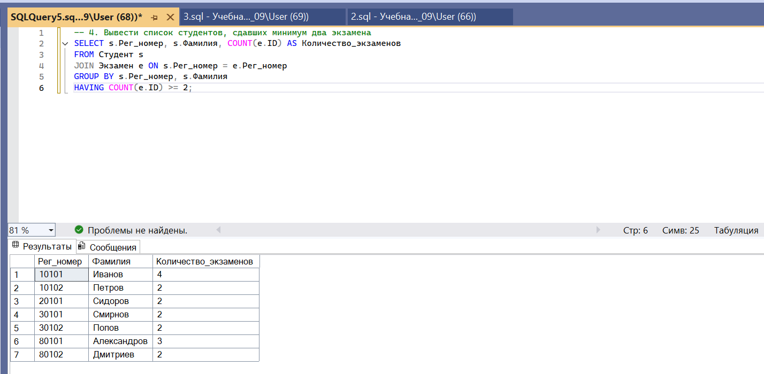

Задание 5
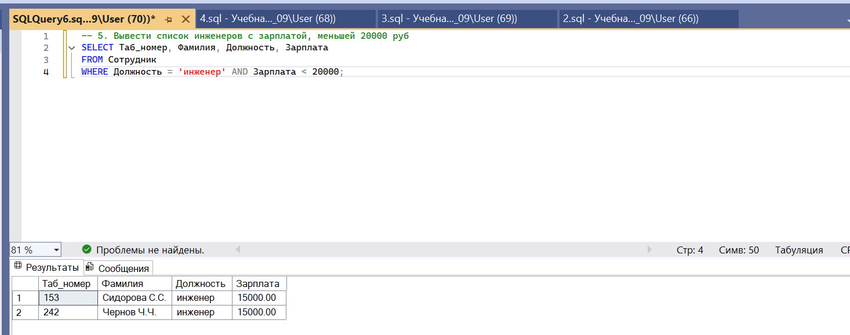

Задание 6
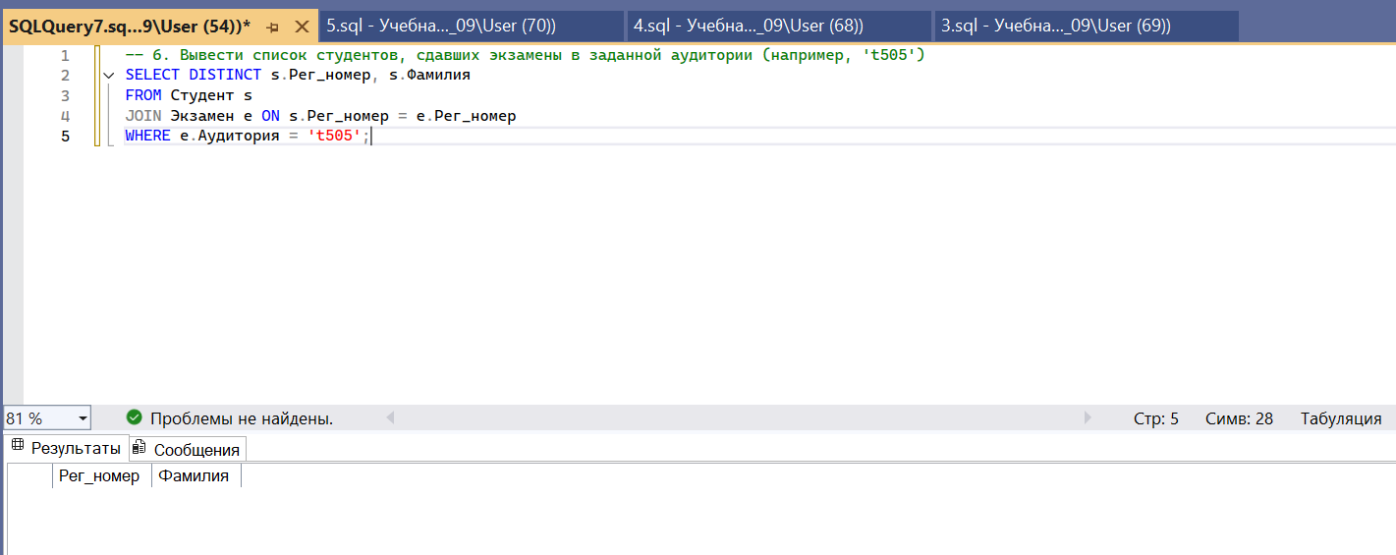

Задание 7
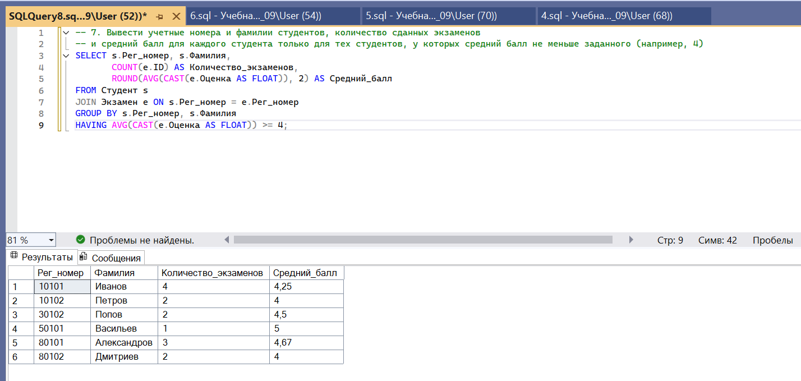

Задание 8
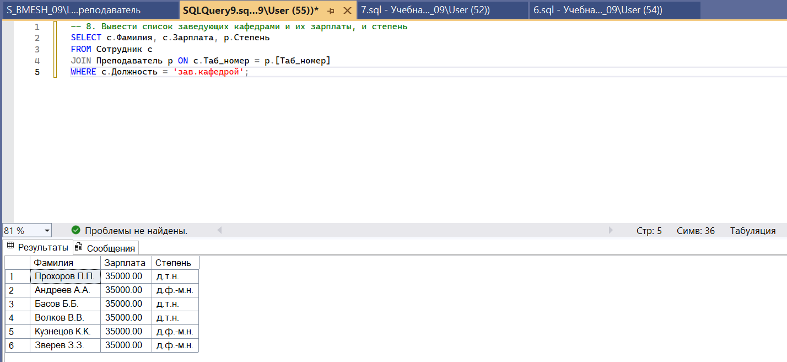

Задание 9
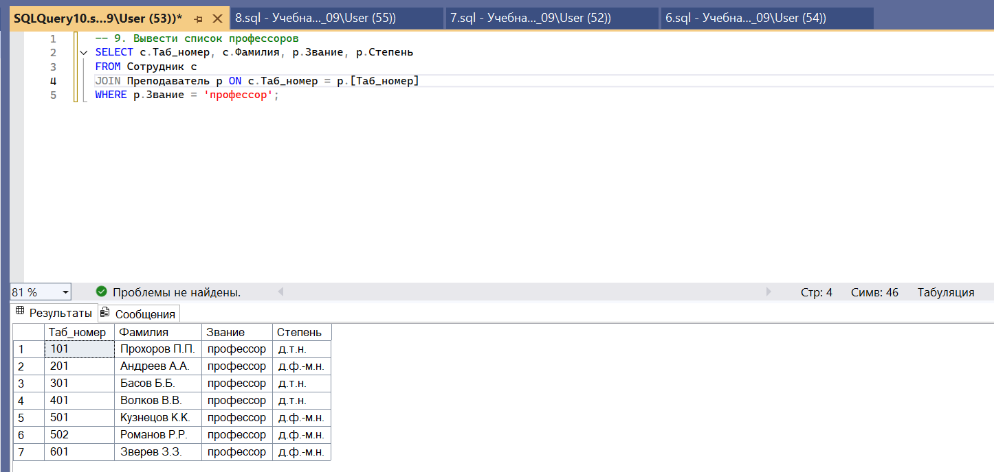

Задание 10
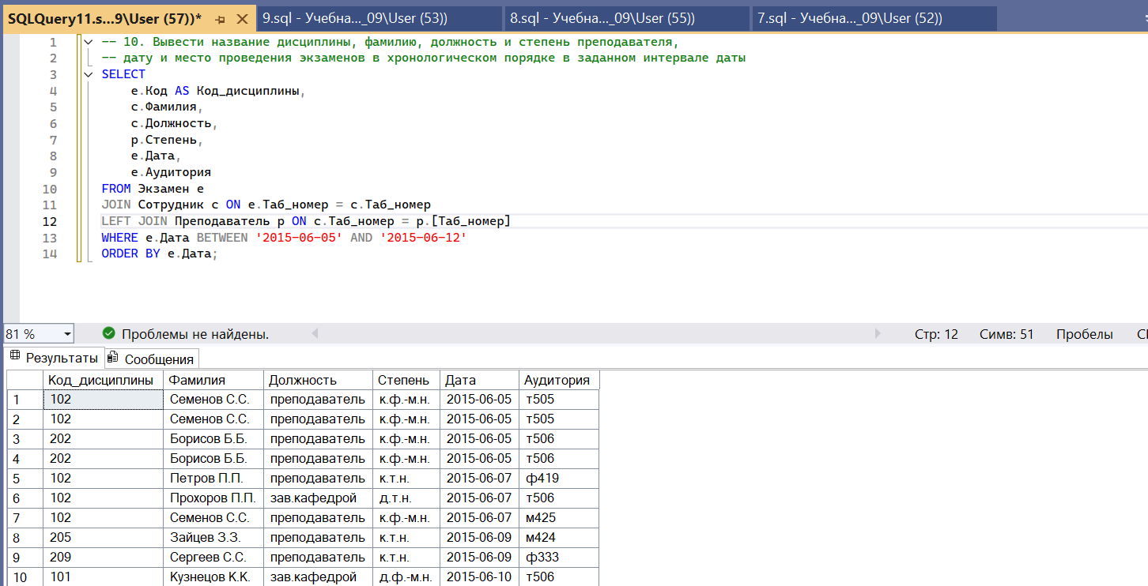
Задание 11
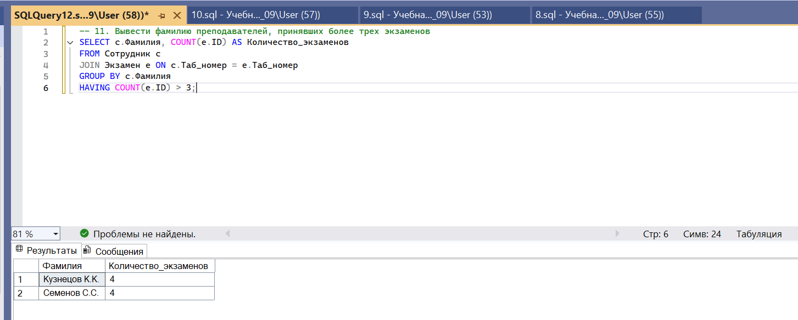

Задание 12
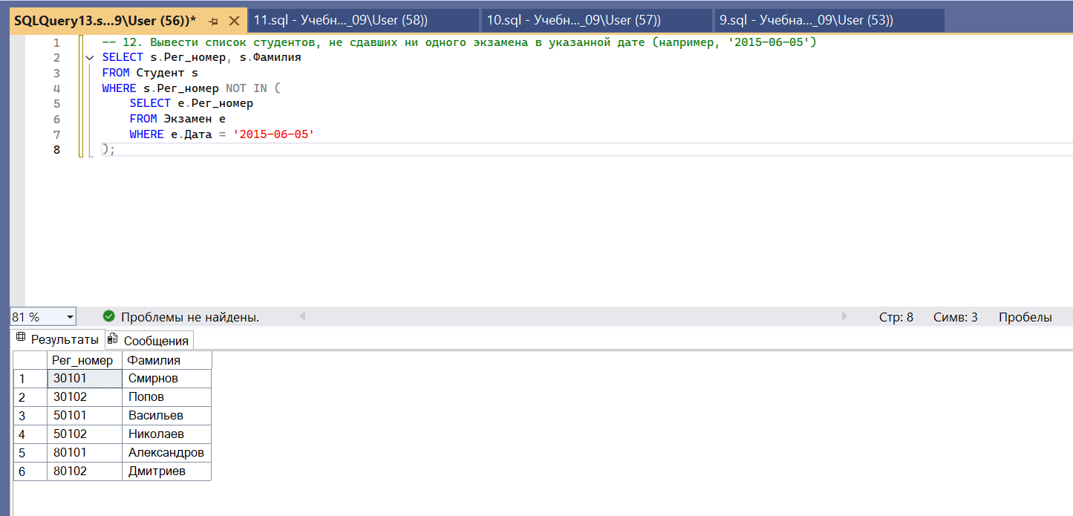

Лабораторная работа №7: Объединение результатов нескольких запросов

Примеры запросов

Задание 1
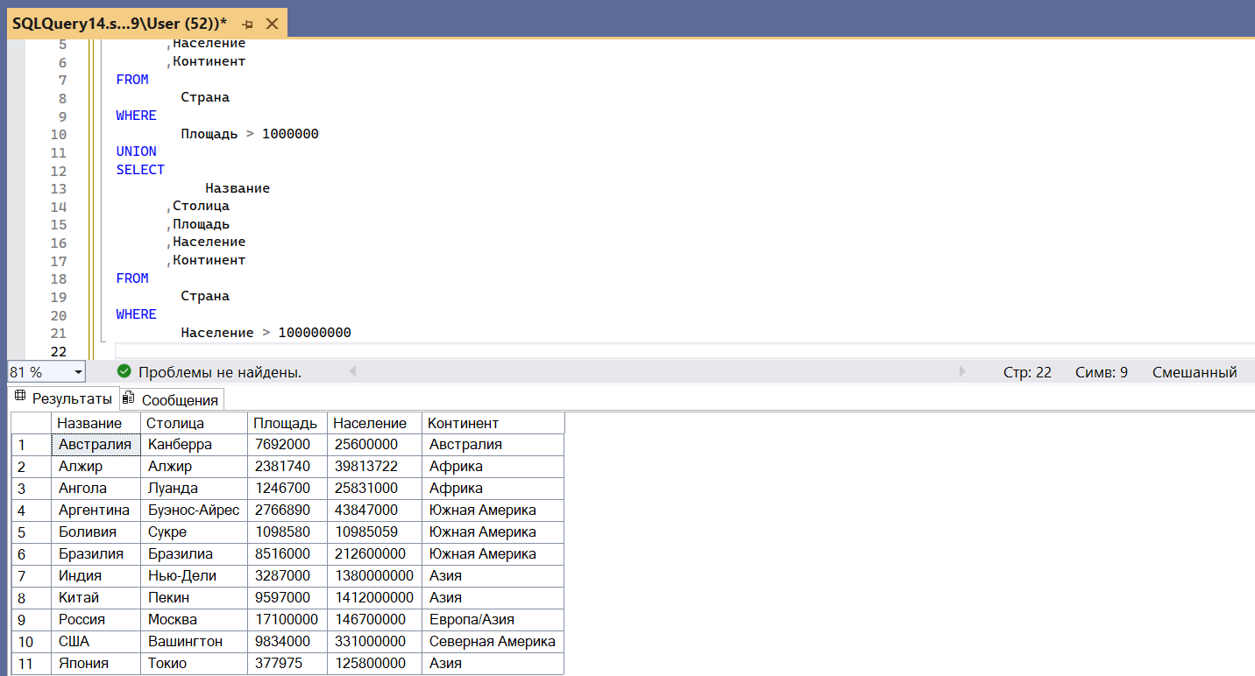

Задание 2
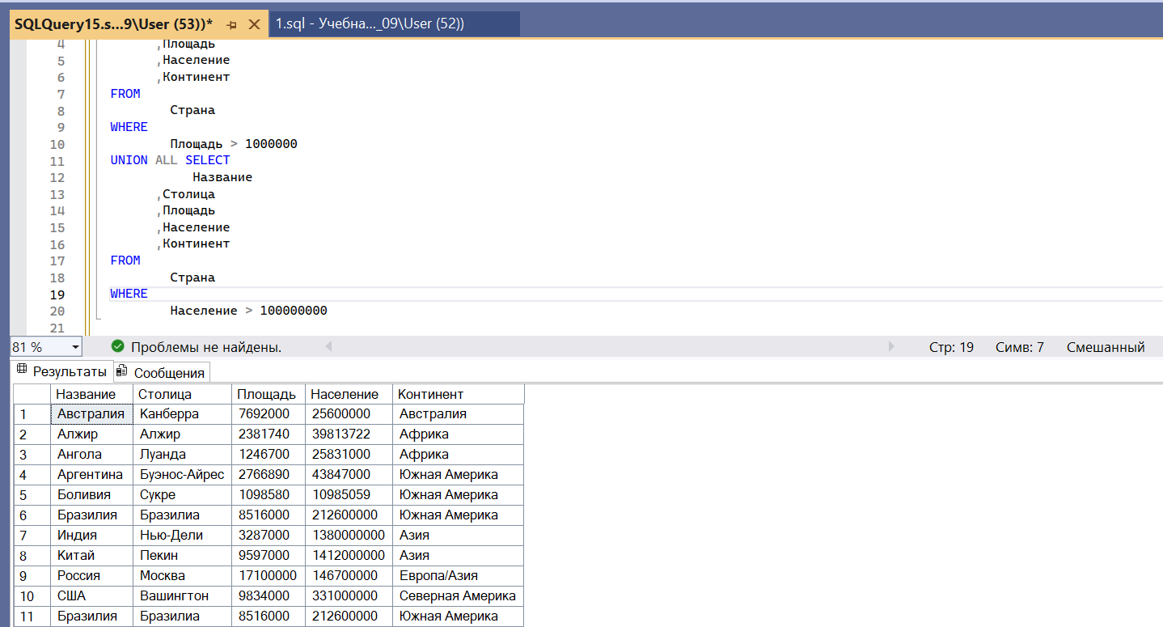

Задание 3
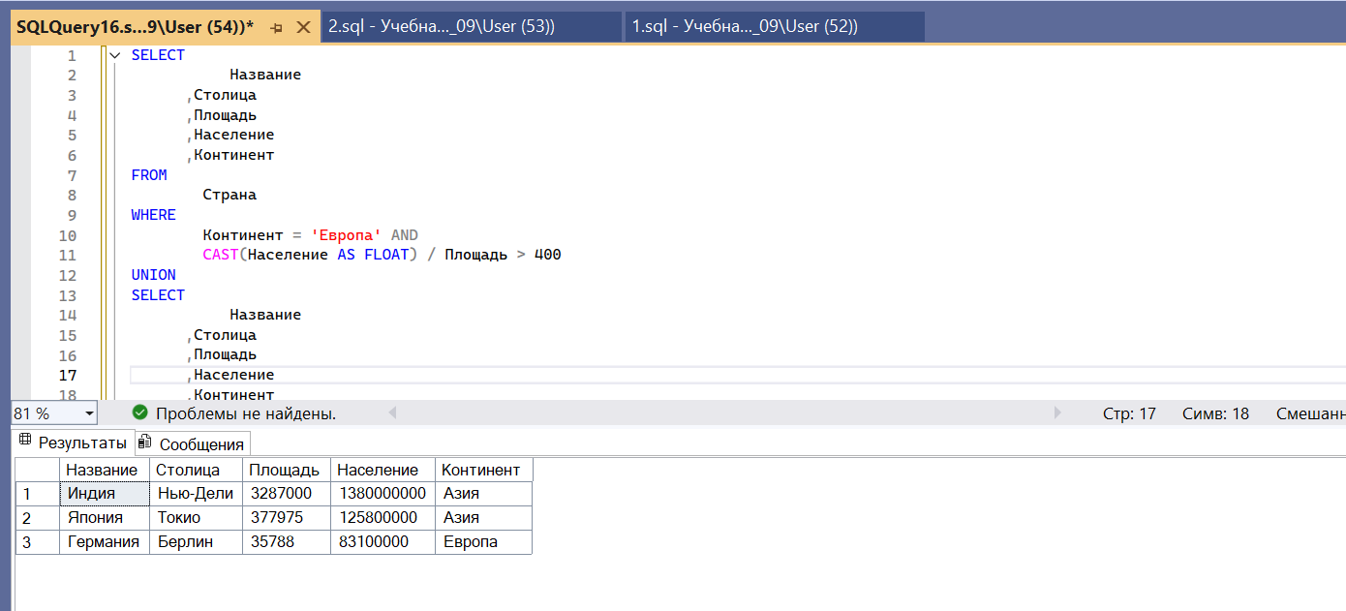

Задание 4
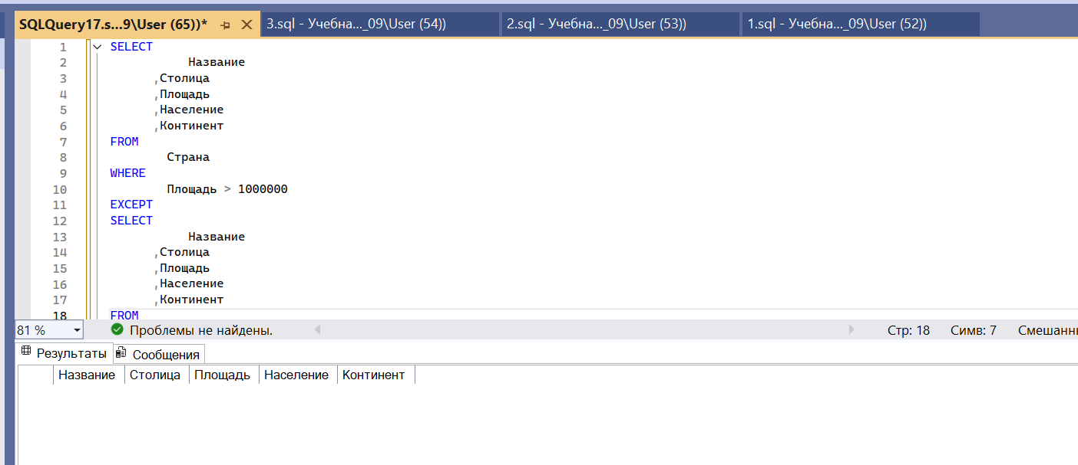

Задание 5
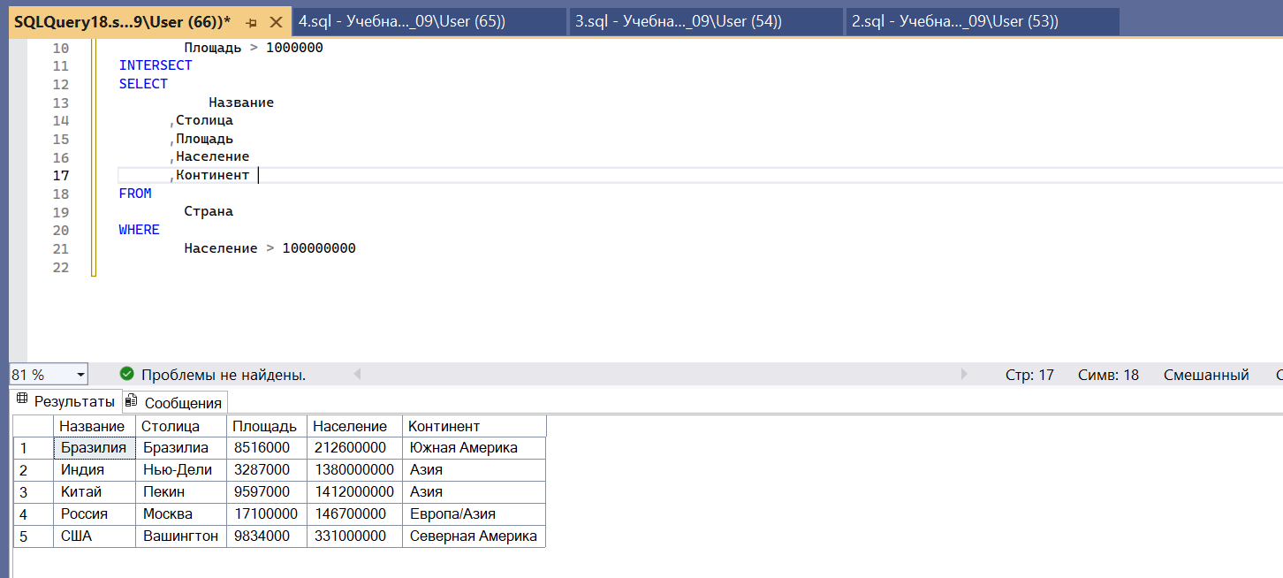

Самостоятельные запросы

Задание 1
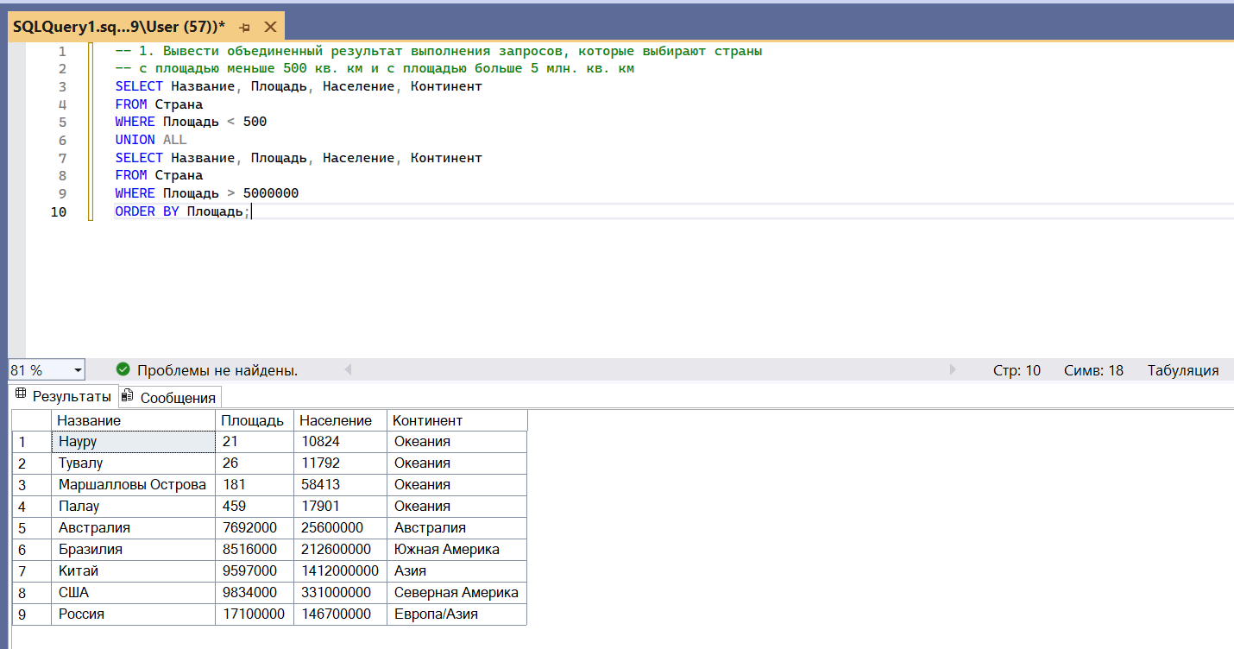

Задание 2
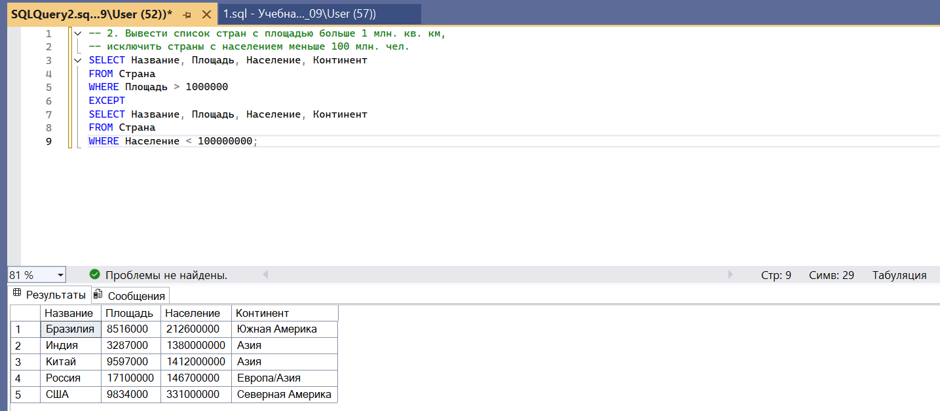

Задание 3
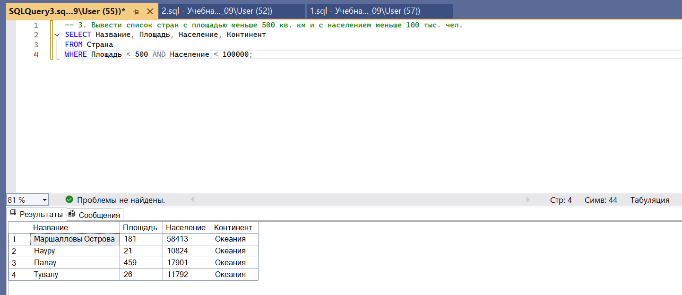

Лабораторная работа №8: Подзапросы

Примеры запросов

Задание 1
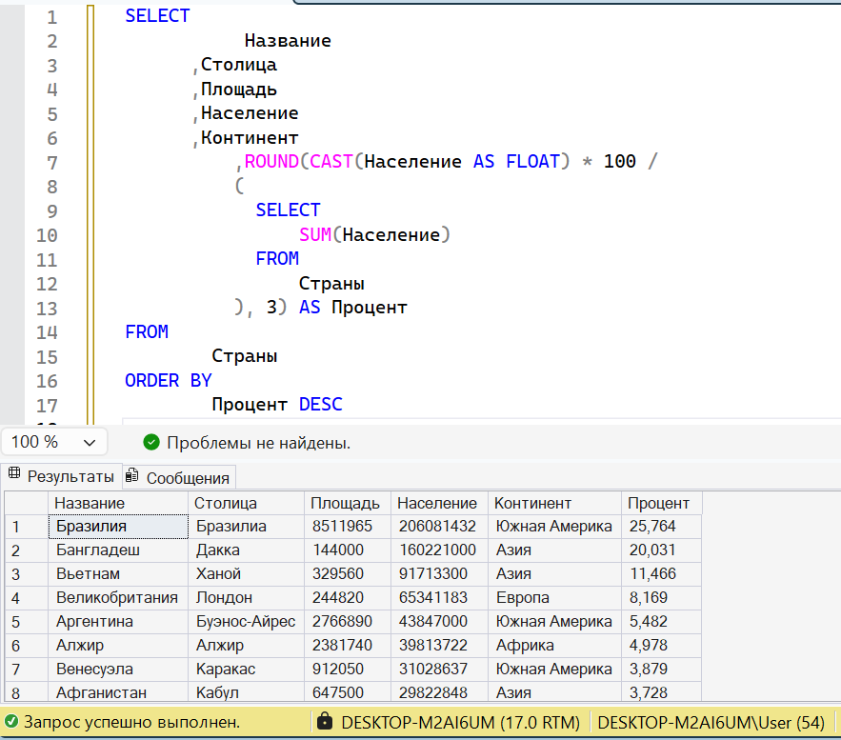

Задание 2
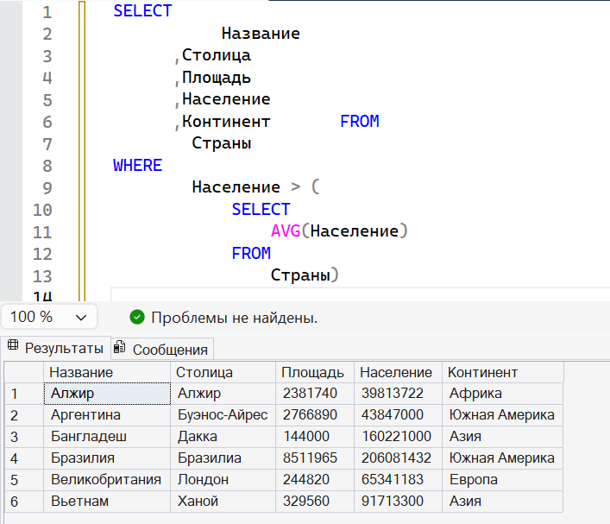

Задание 3
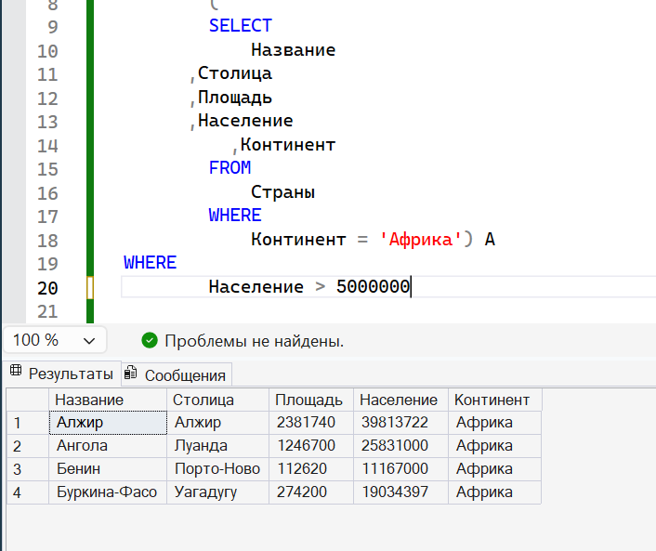

Задание 4
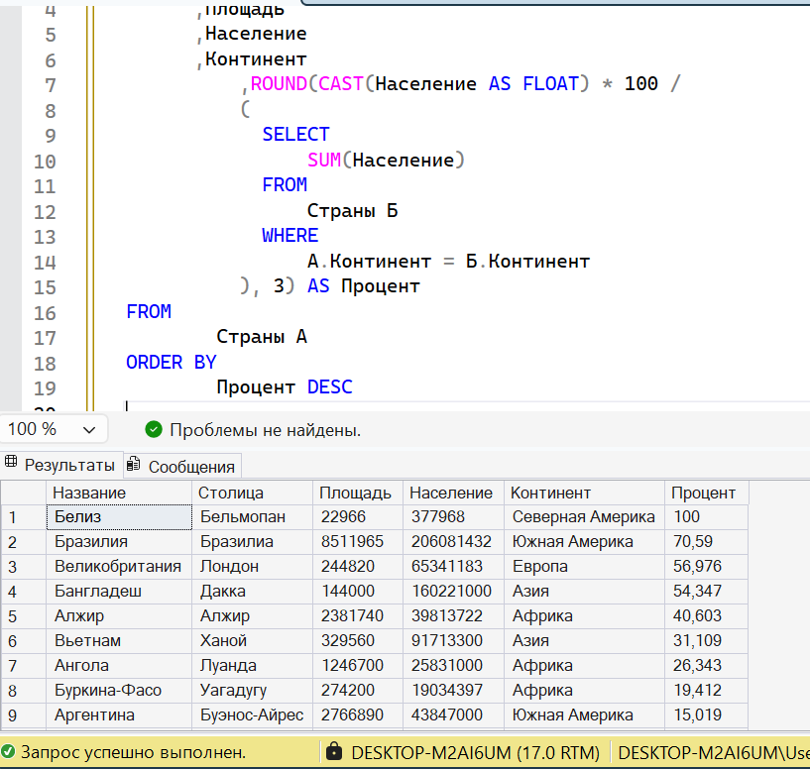

Задание 5
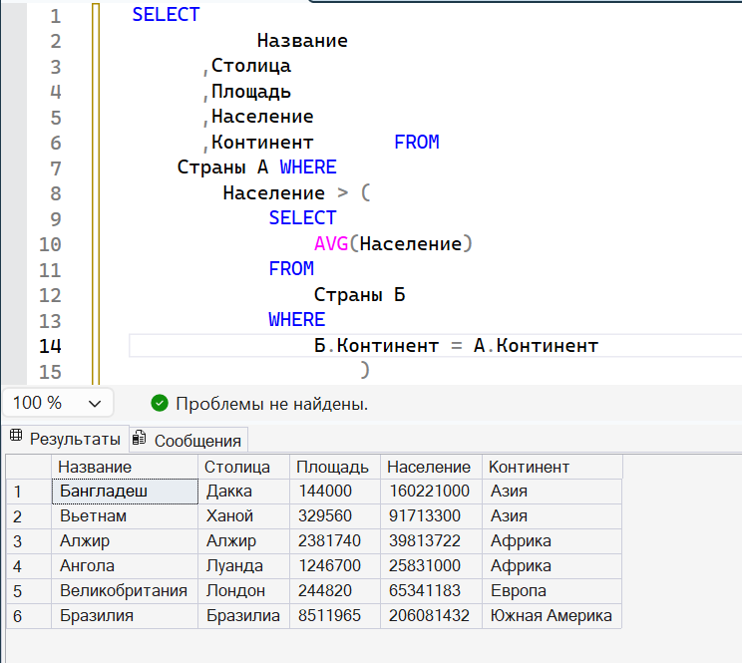

Задание 6
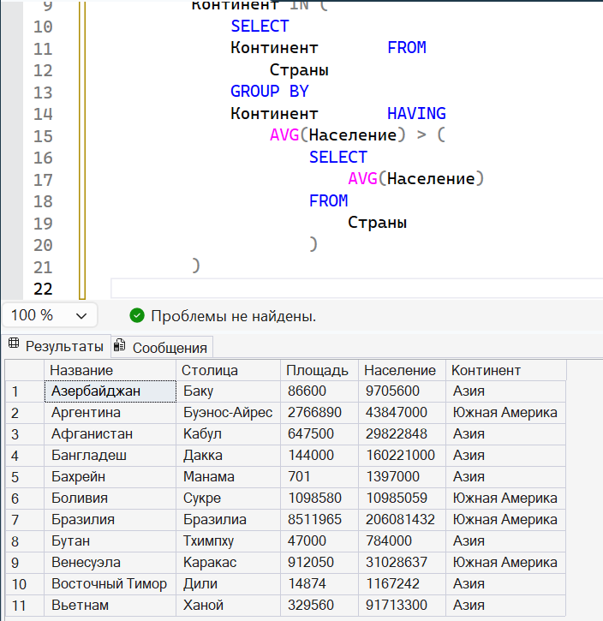

Задание 7
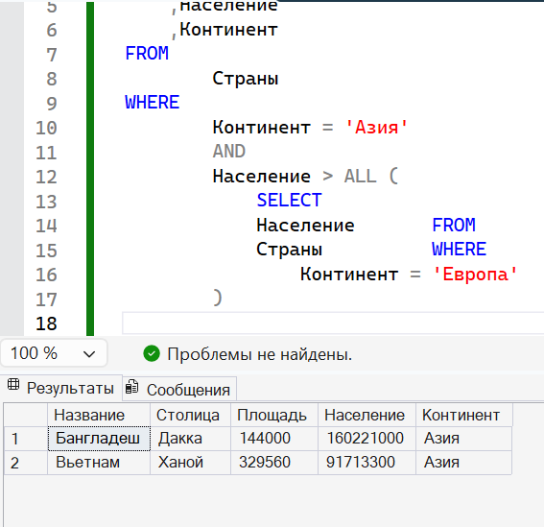

Задание 8
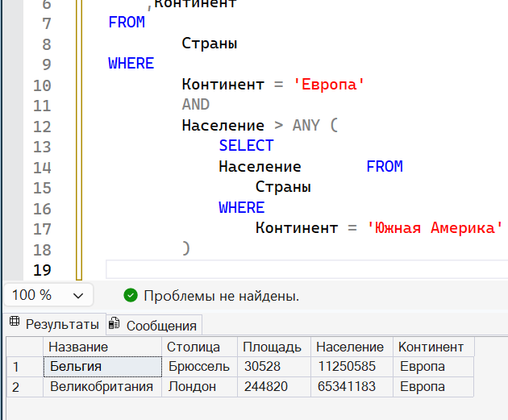

Задание 9
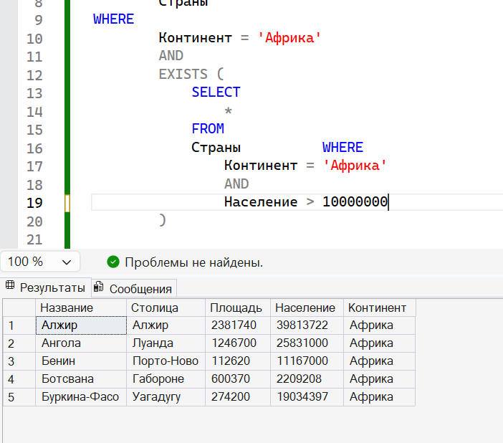

Задание 10
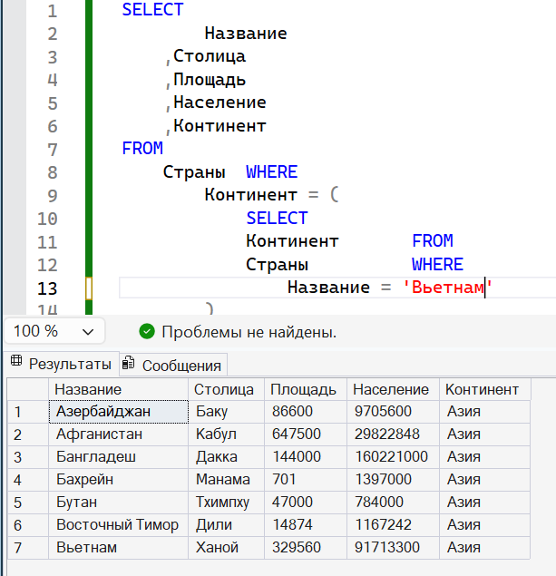

Задание 11
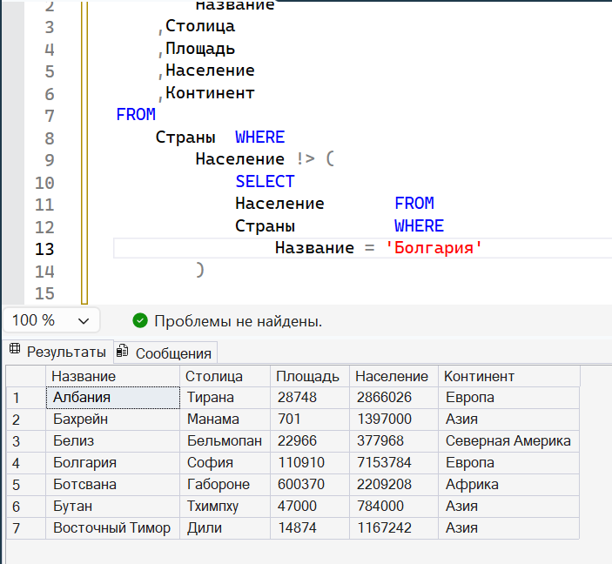

Задание 12
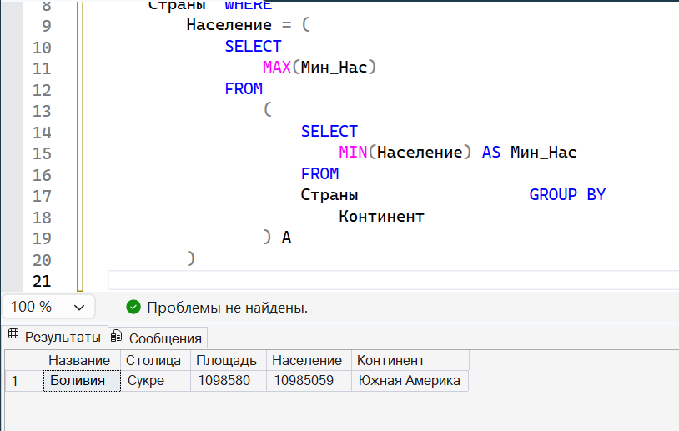

Самостоятельные запросы

Задание 1
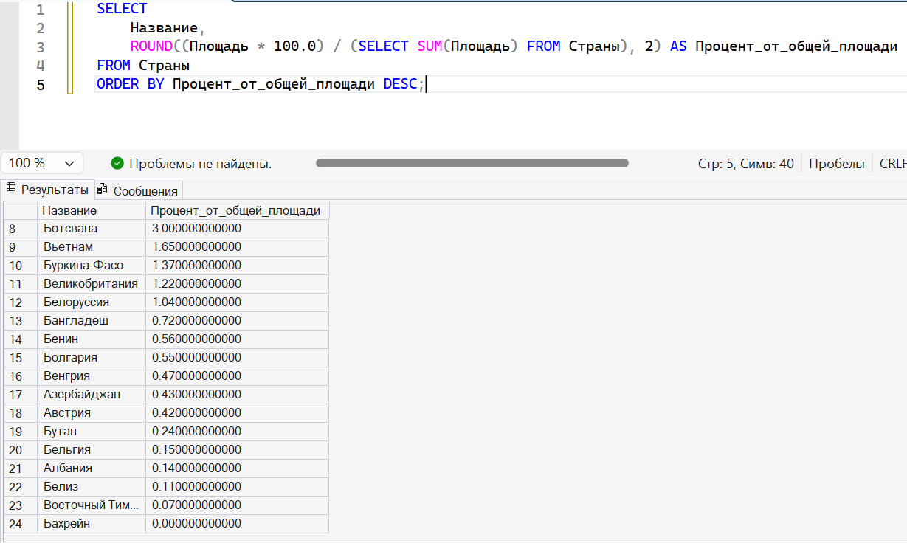

Задание 2
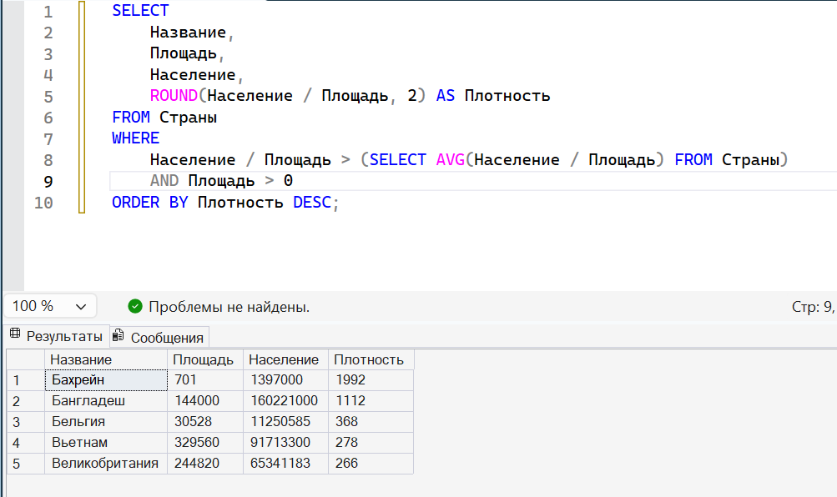

Задание 3
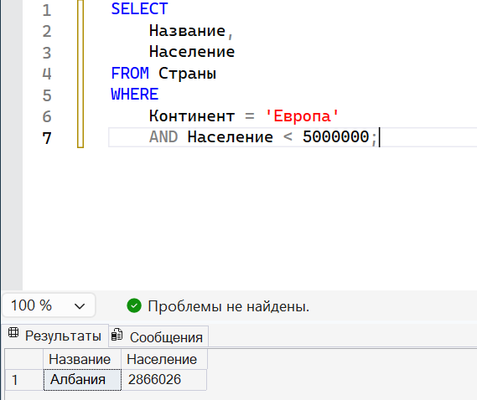

Задание 4
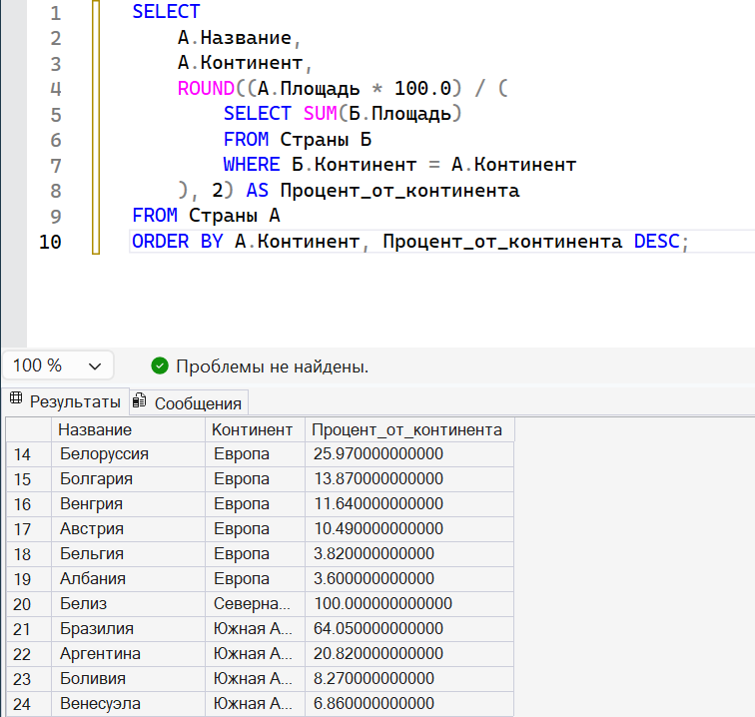

Задание 5
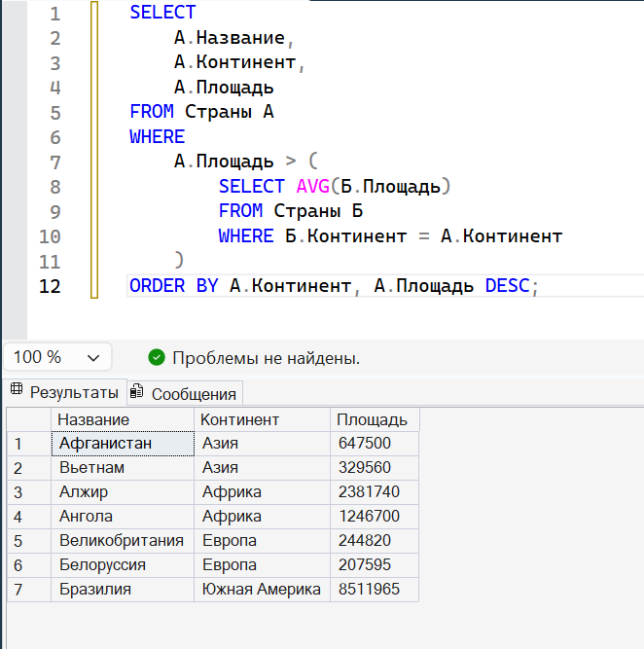

Задание 6
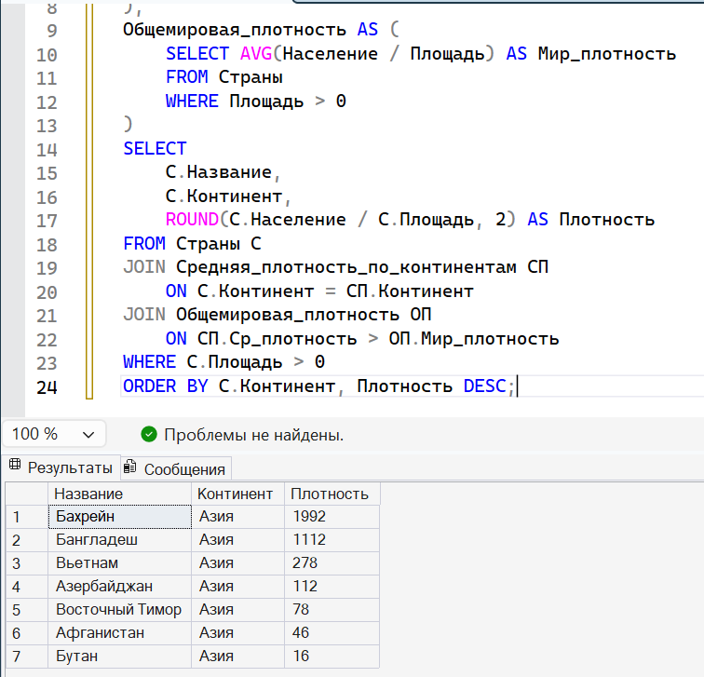

Задание 7
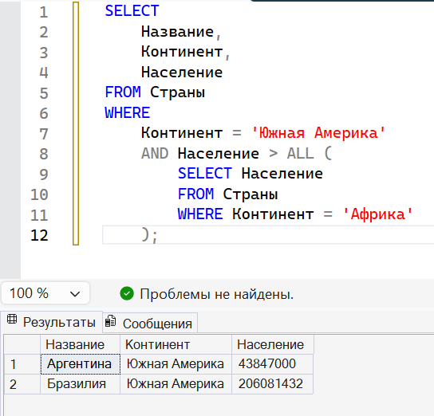

Задание 8
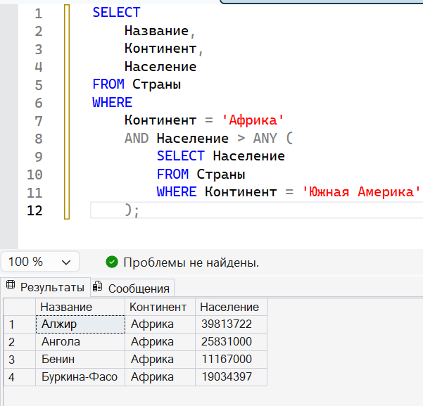

Задание 9
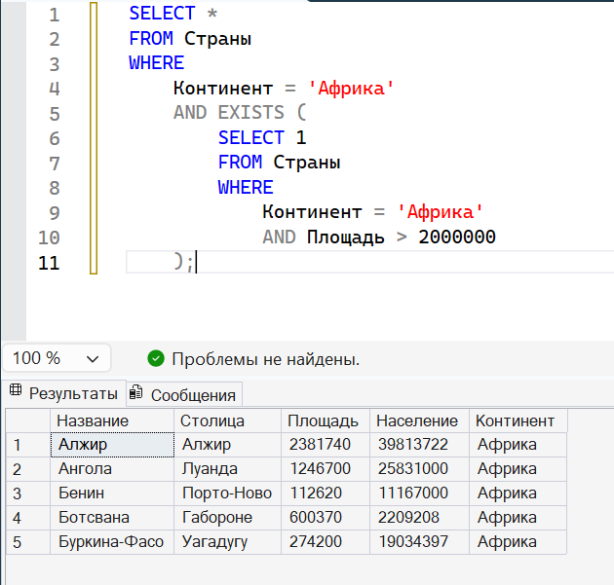

Задание 10
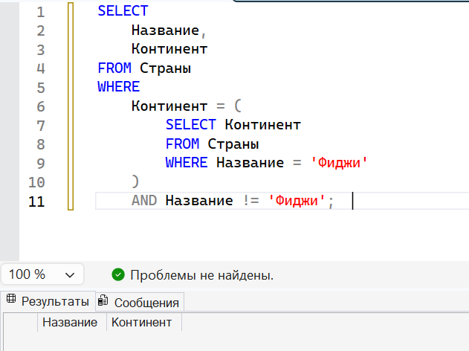

Задание 11
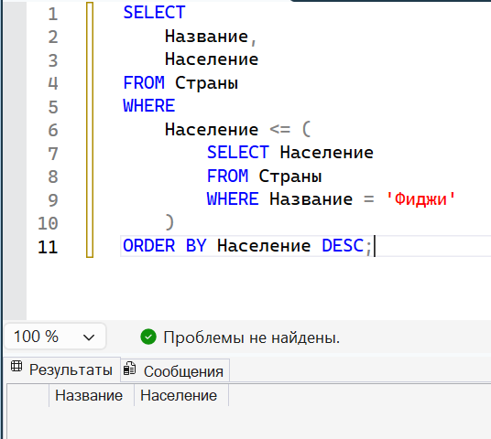

Задание 12
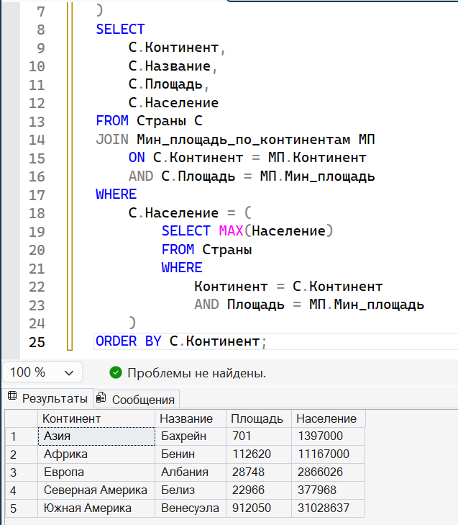

Лабораторная работа №9: Основы DDL

Примеры запросов

Задание 1
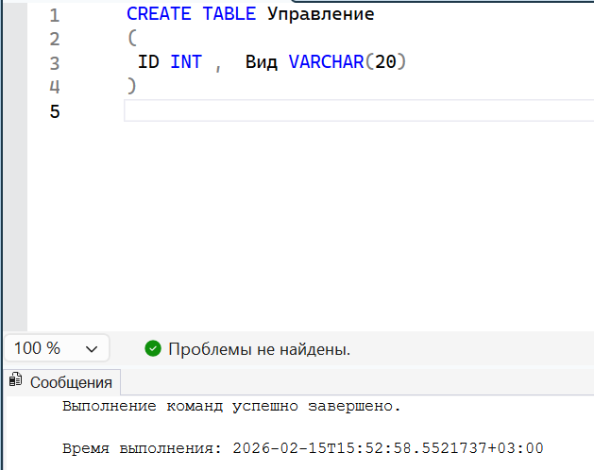
Задание 2
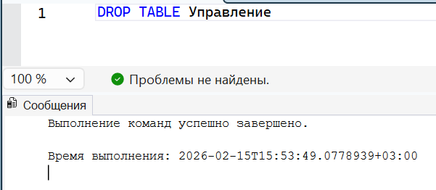

Задание 3
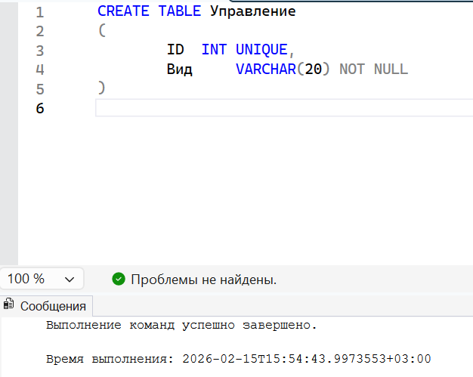

Задание 4
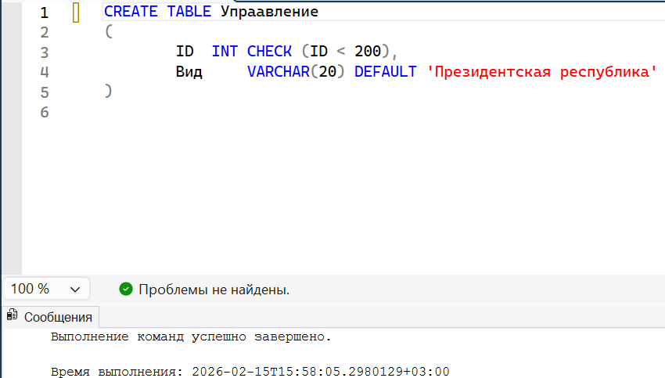

Задание 5
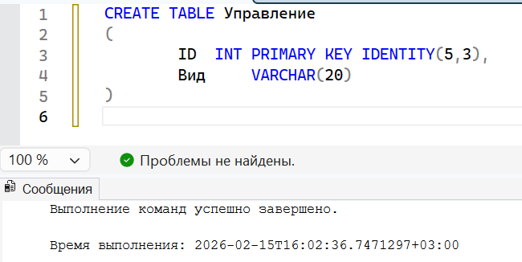

Самостоятельные запросы

Задание 1
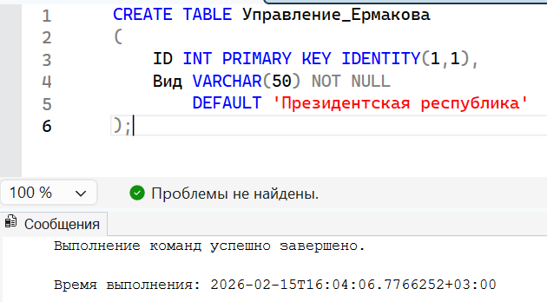

Задание 2
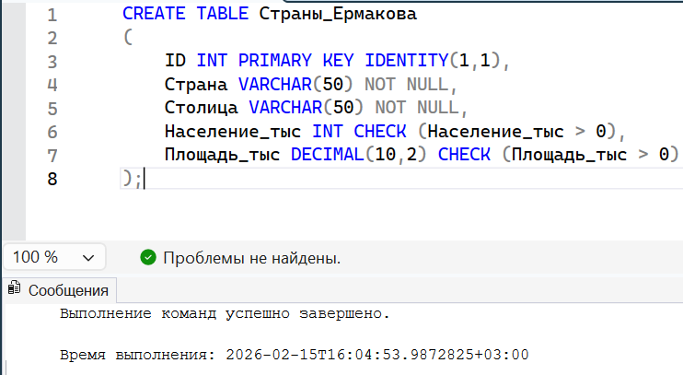

Задание 3
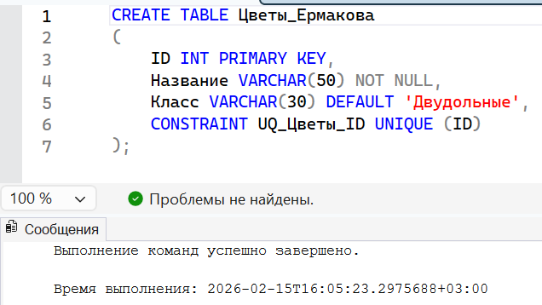

Задание 4
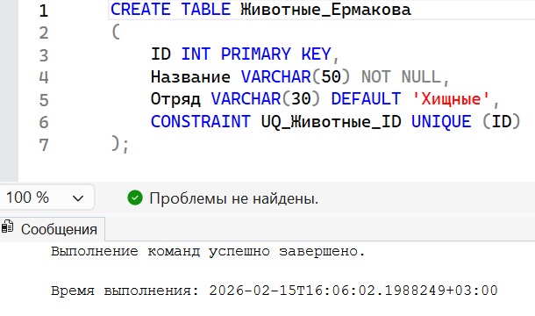

Задание 5
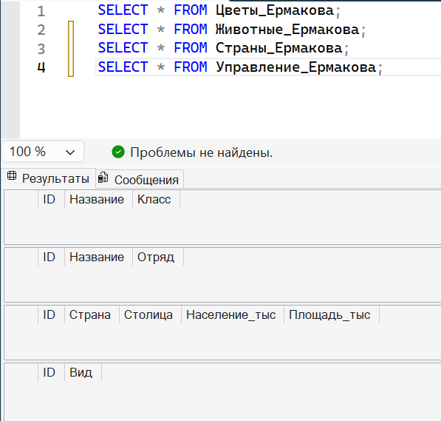

Лабораторная работа №10: Основы DML

Примеры запросов

Задание 1
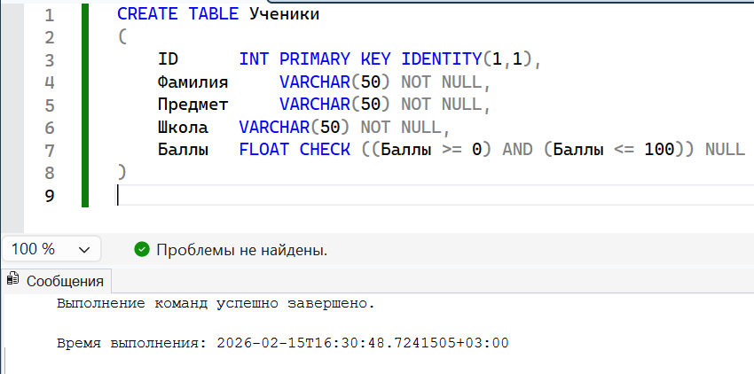

Задание 2
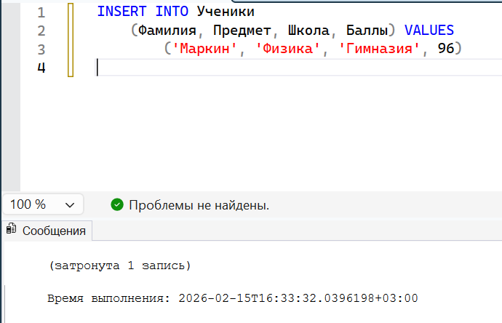

Задание 3
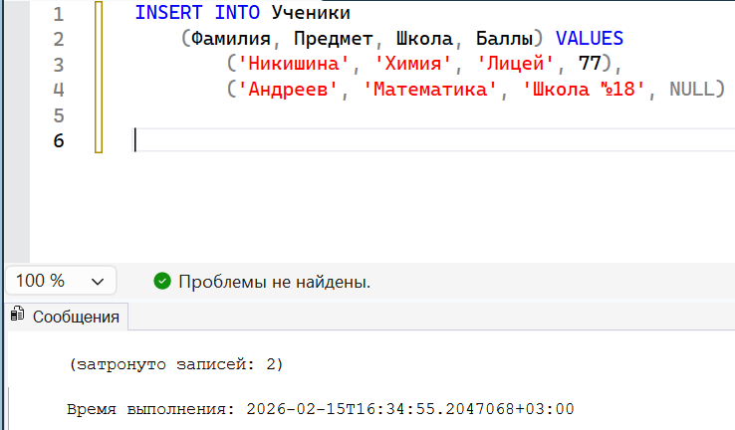

Задание 4
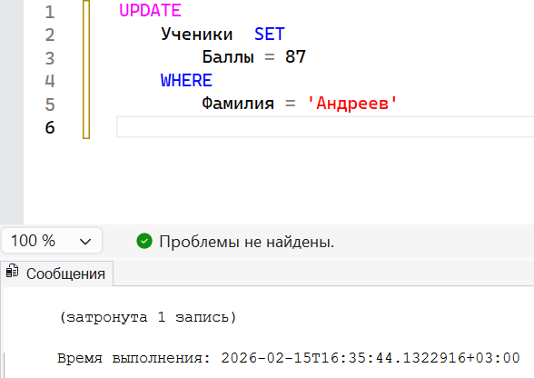

Задание 5
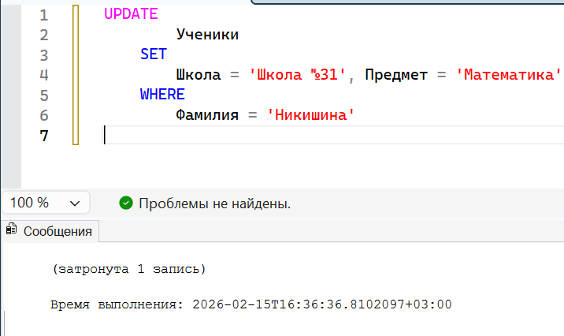

Задание 6
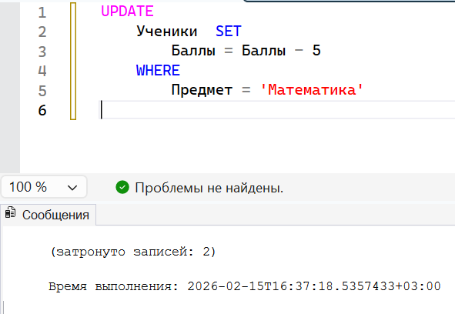

Задание 7
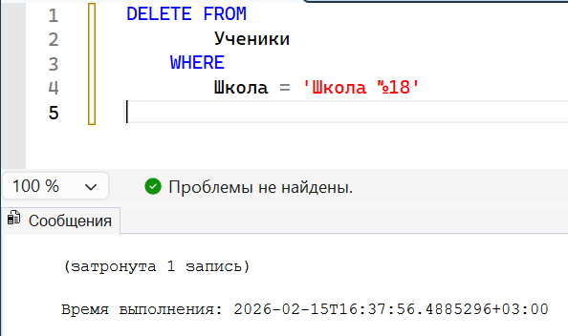

Задание 8
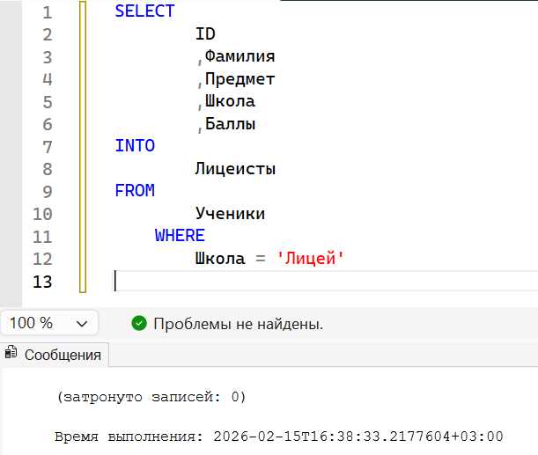

Задание 9
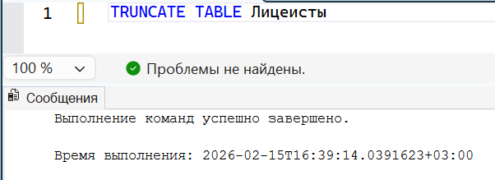

Самостоятельные запросы

Задание 1
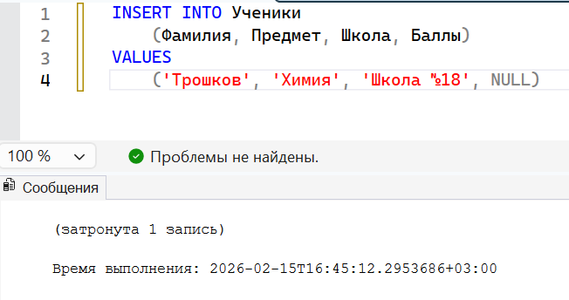

Задание 2
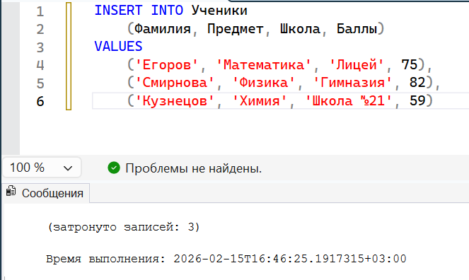

Задание 3
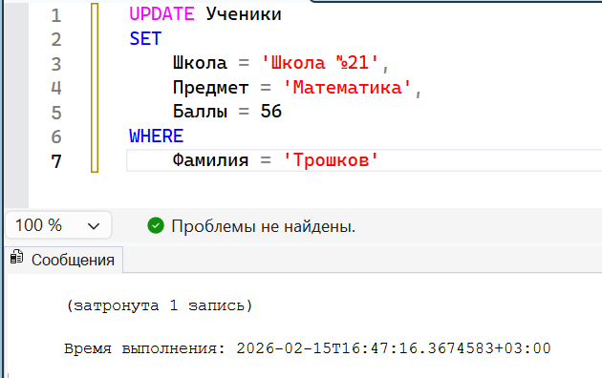

Задание 4
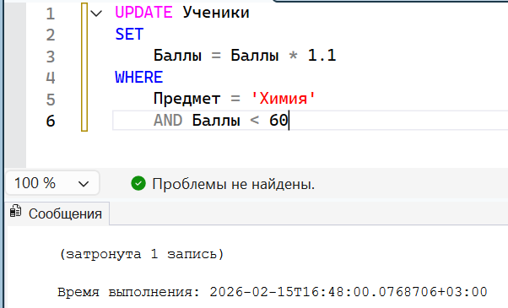

Задание 5
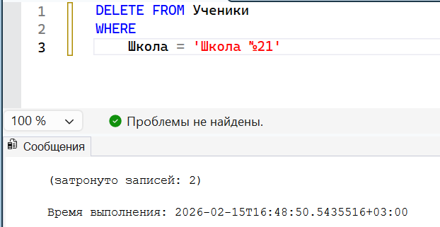

Задание 6
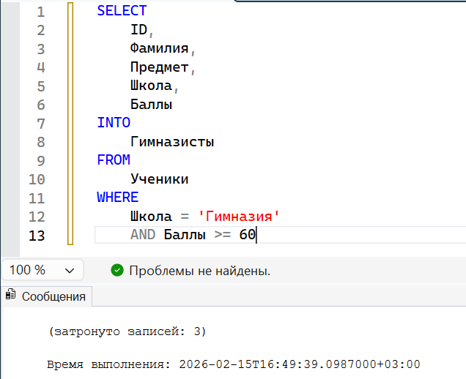

Задание 7
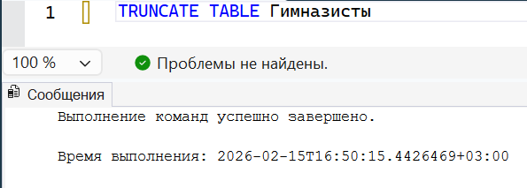

Лабораторная работа №11: Программирование на SQL

Примеры запросов:

Задание 1
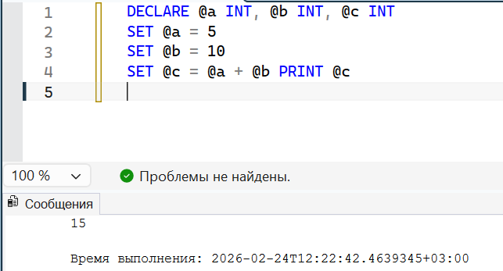
Задание 2
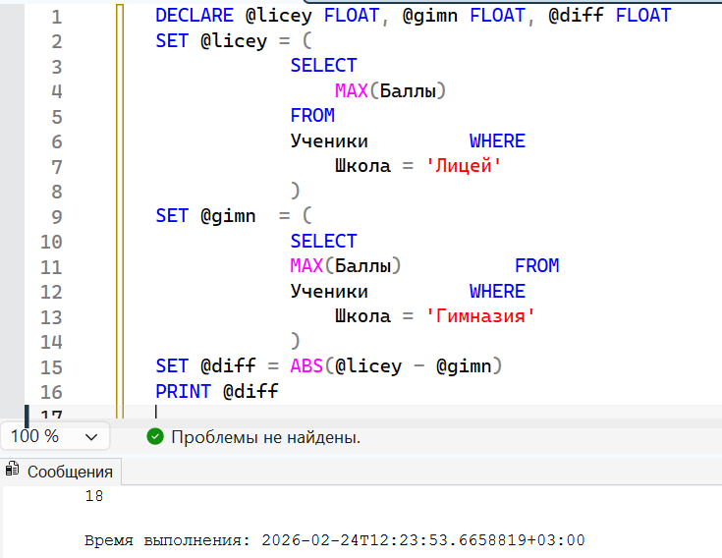
Задание 3
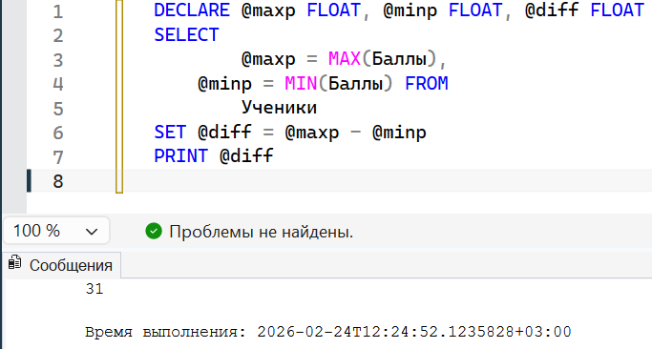

Задание 4
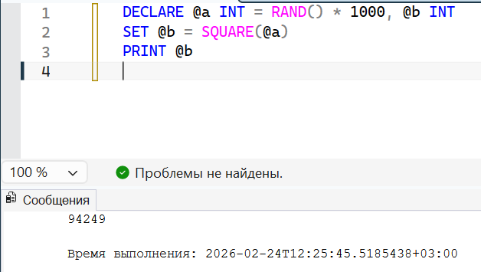

Задание 5
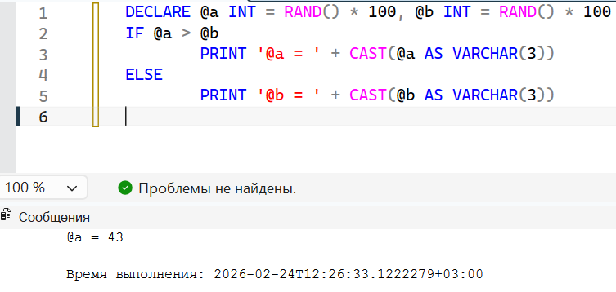

Задание 6
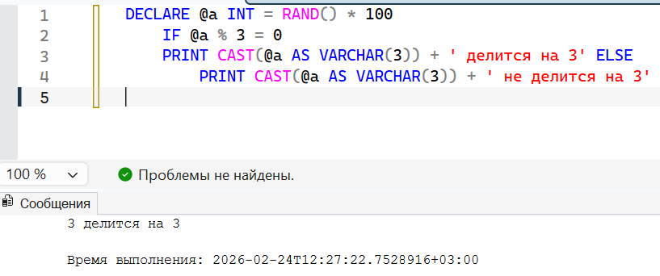

Задание 7
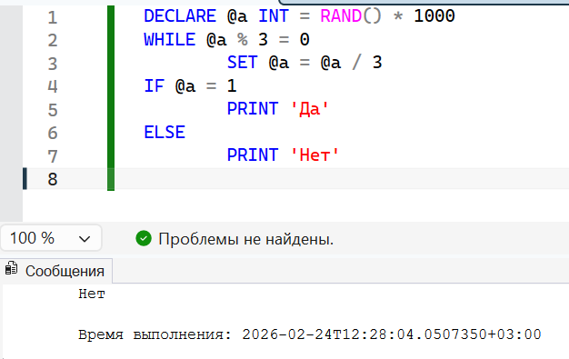

Задание 8
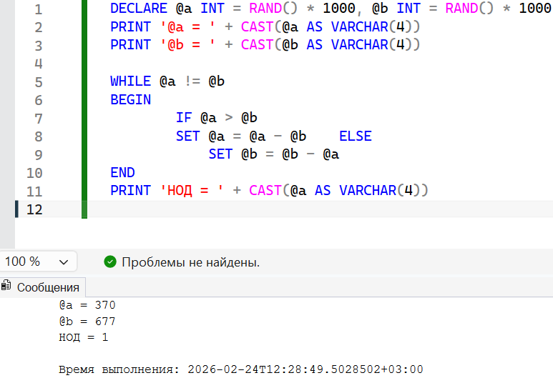

Задание 9
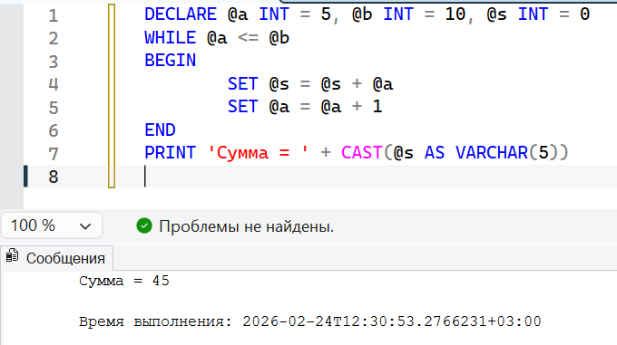

Задание 10
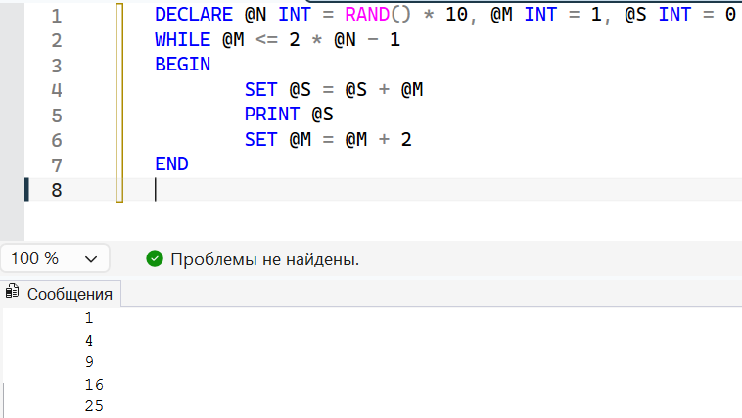

Задание 11
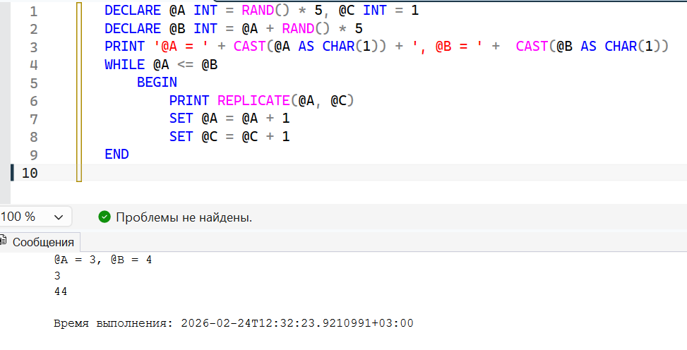

Задание 12
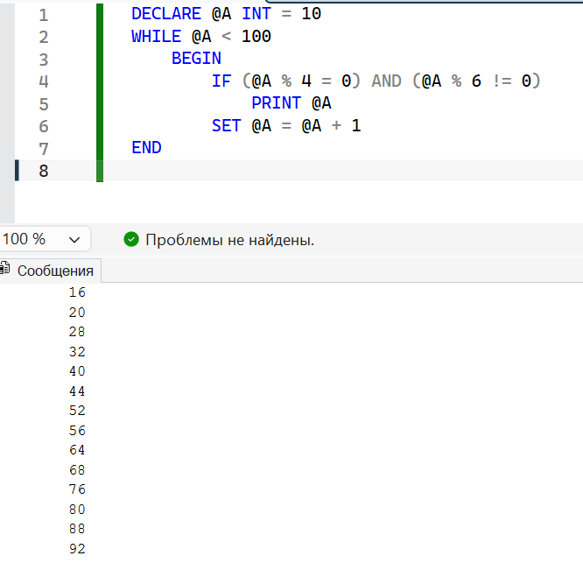
Задание 13
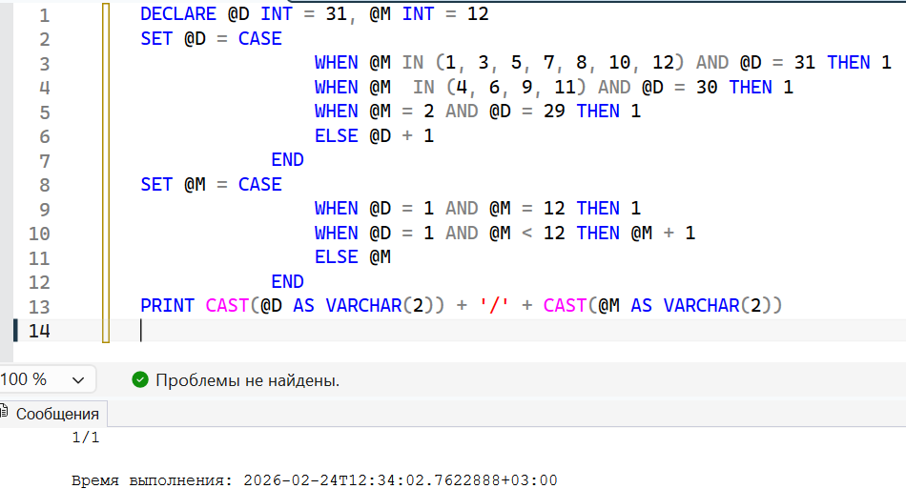

Задание 14
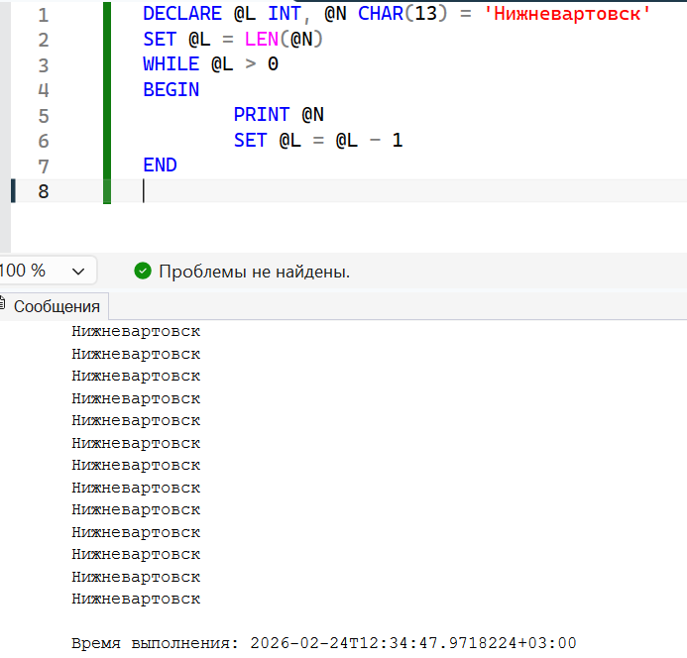

Задание 15
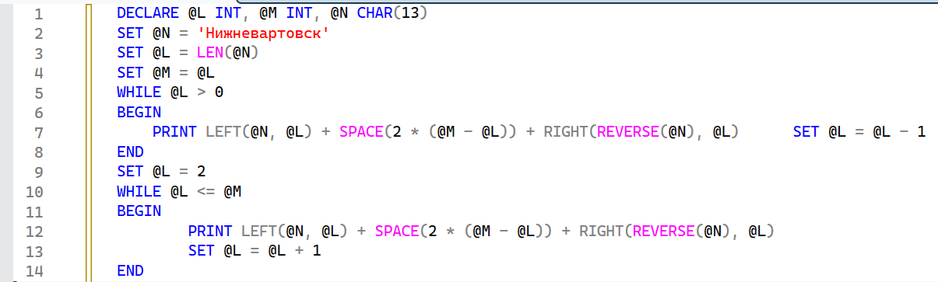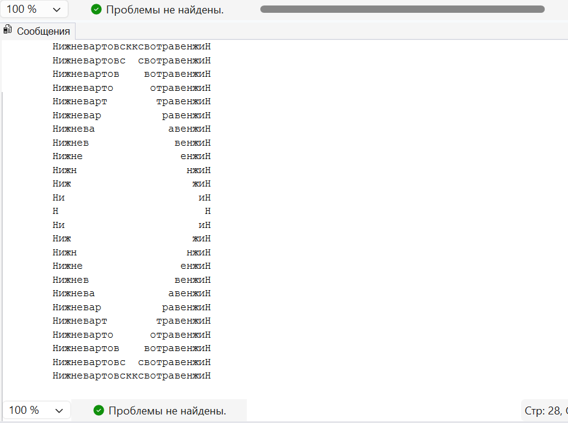

Самостоятельные запросы

Задание 1
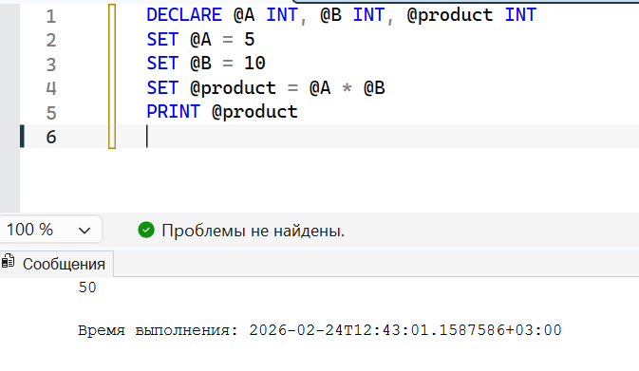
Задание 2
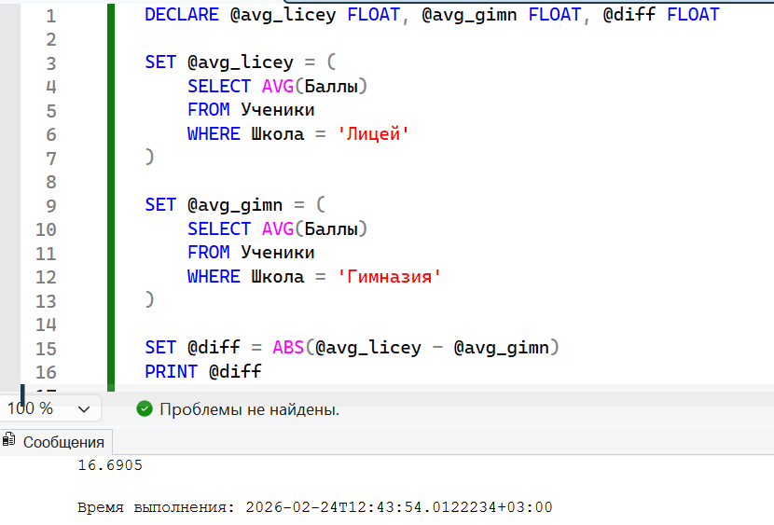
Задание 3
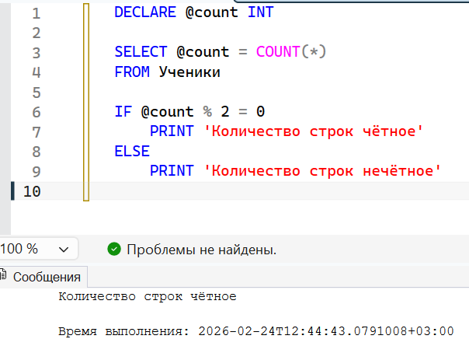

Задание 4
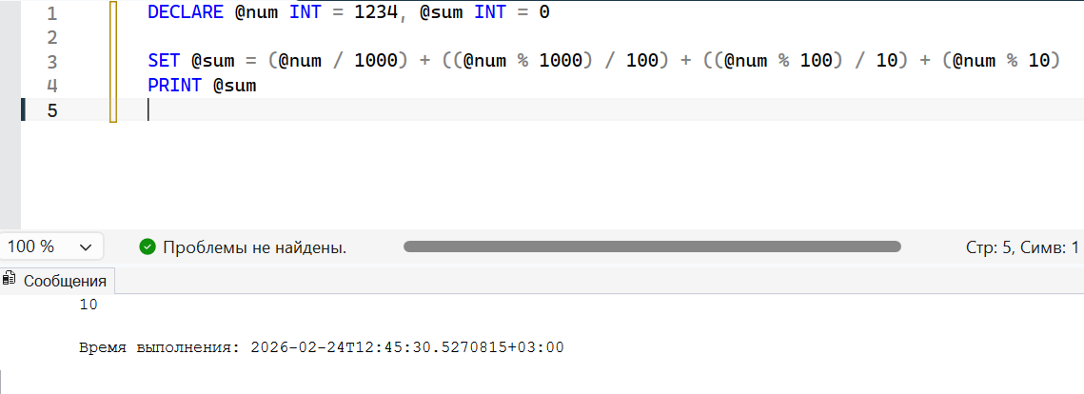

Задание 5
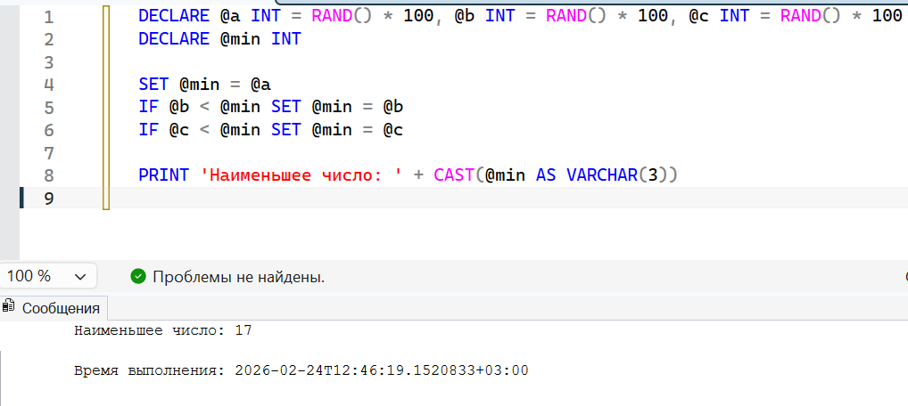

Задание 6
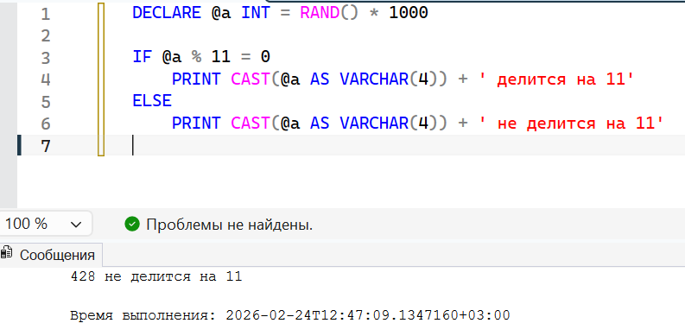

Задание 7
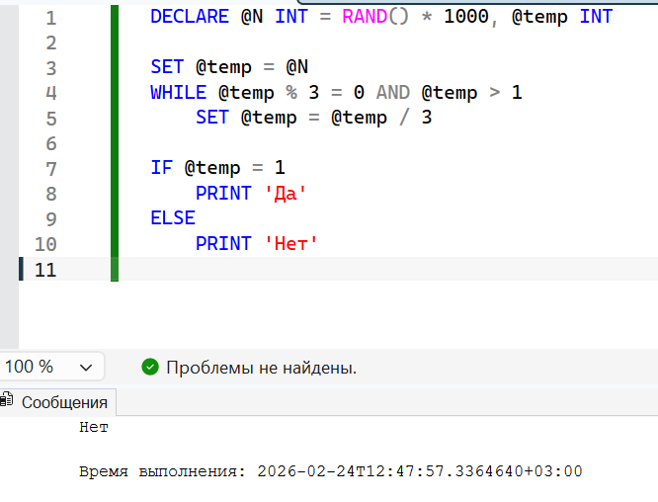

Задание 8
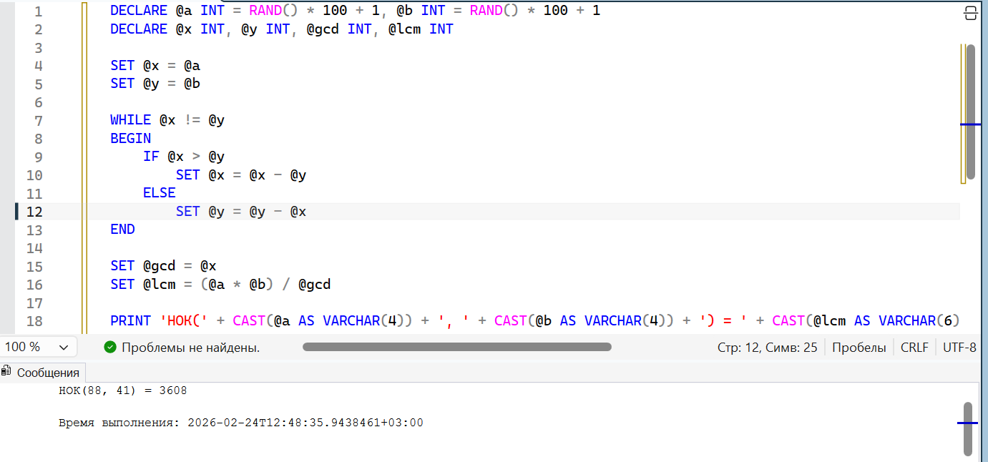

Задание 9
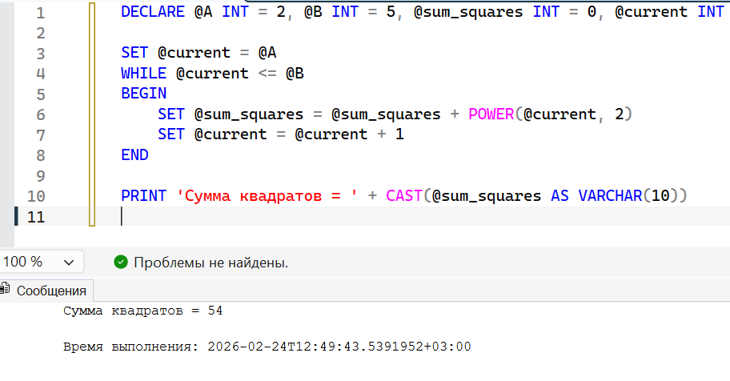

Задание 10
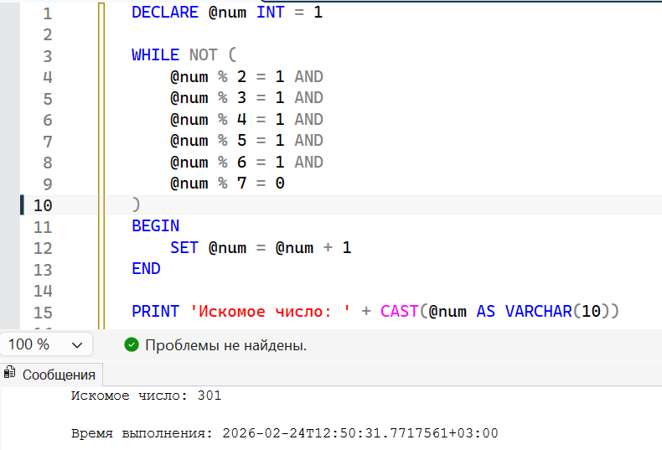

Задание 11
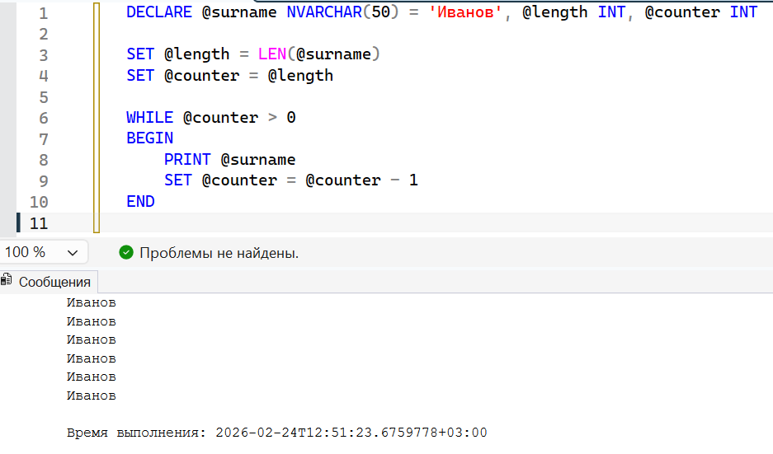

Задание 12
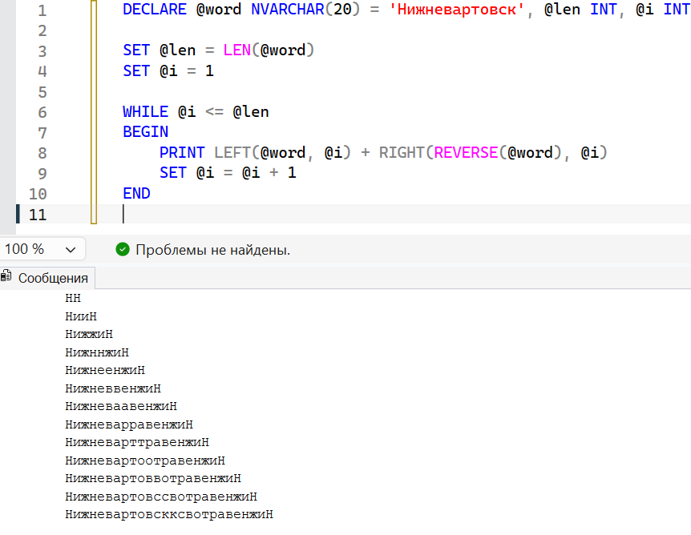

Лабораторная работа №12: Пользовательские функции

Примеры запросов

Задание 1
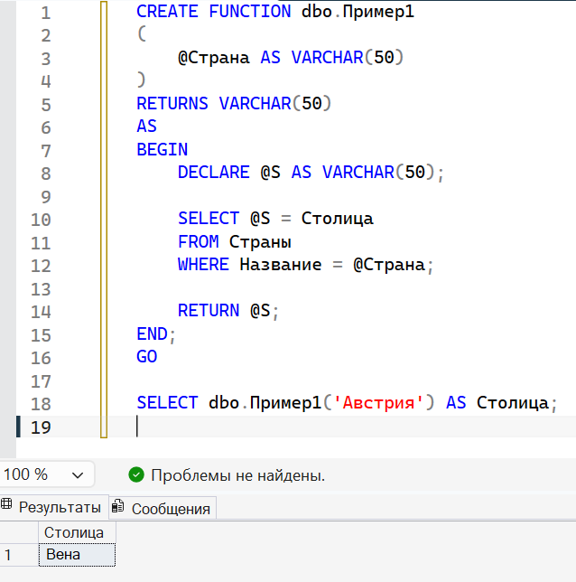
Задание 2
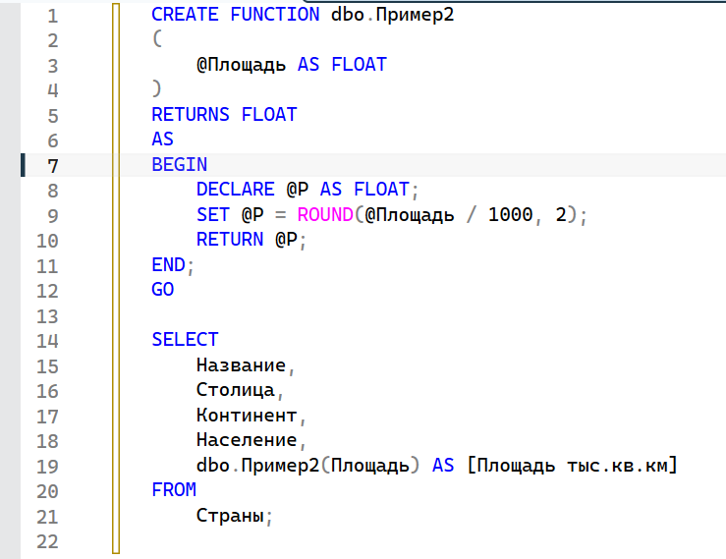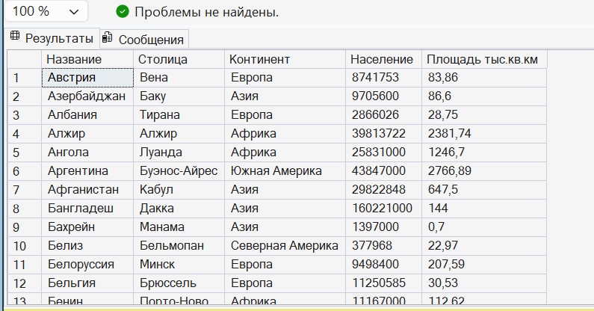
Задание 3
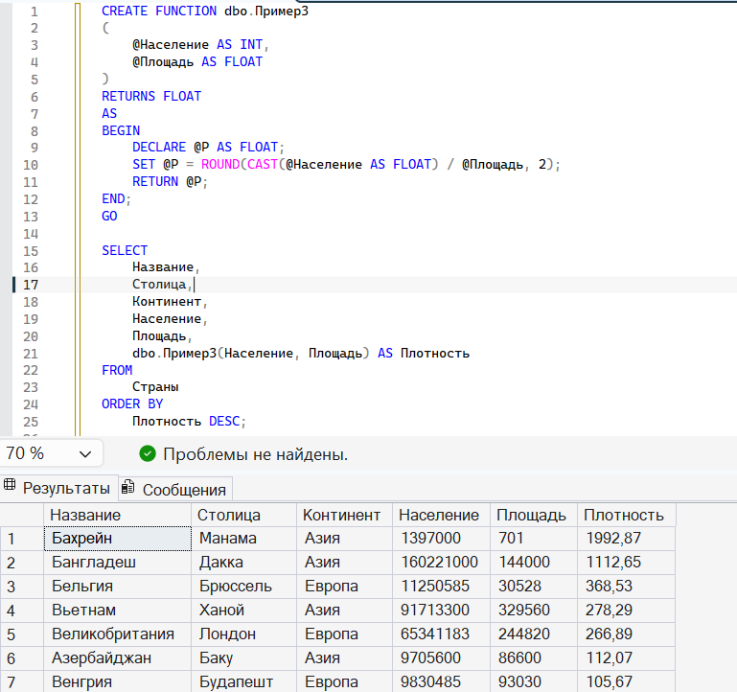
Задание 4
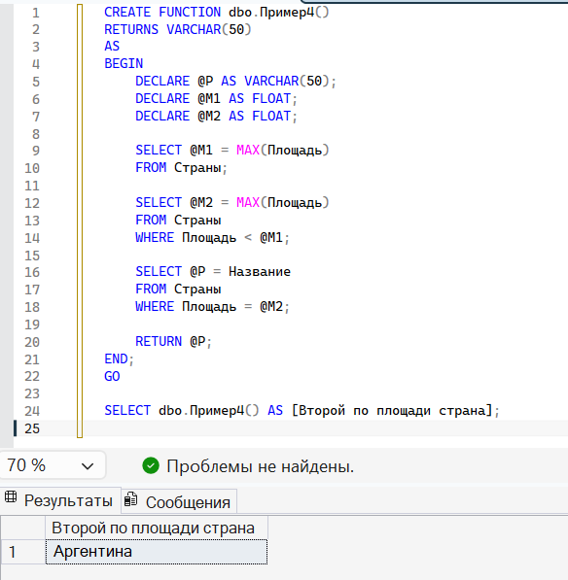

Задание 5
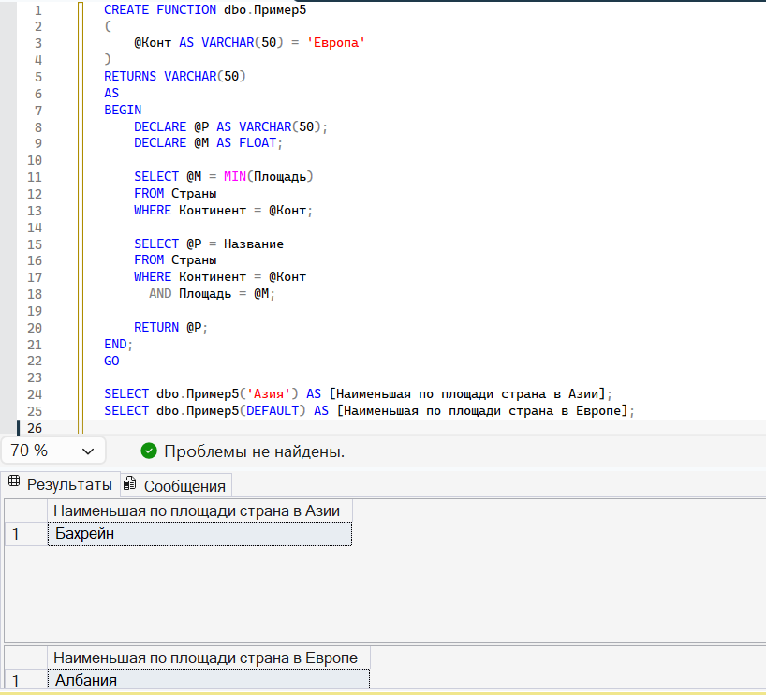

Задание 6
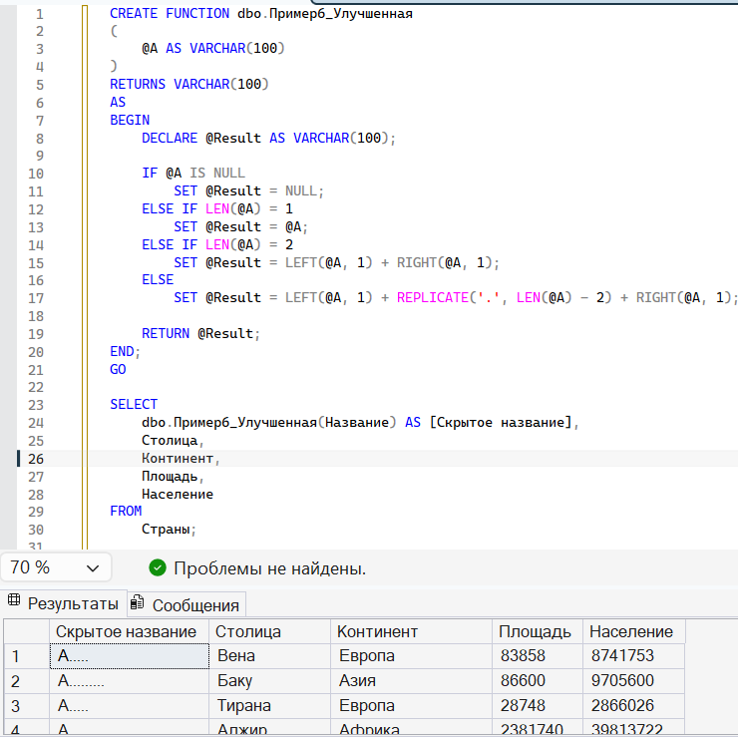

Задание 7
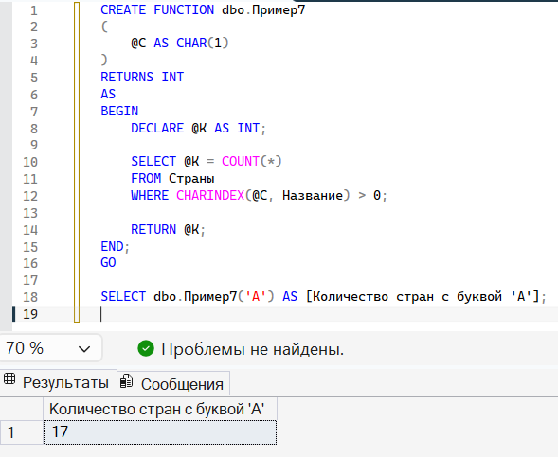

Задание 8
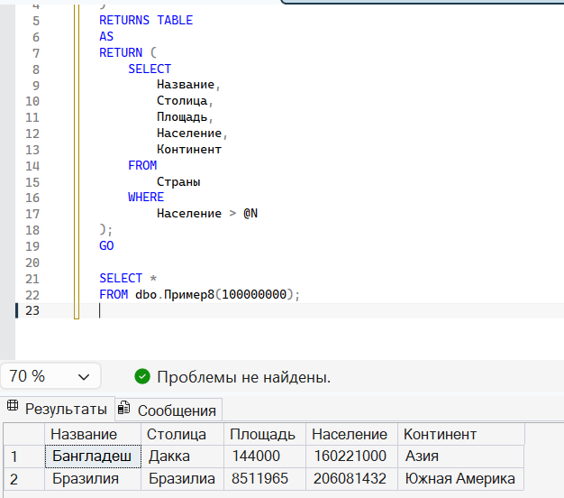

Задание 9
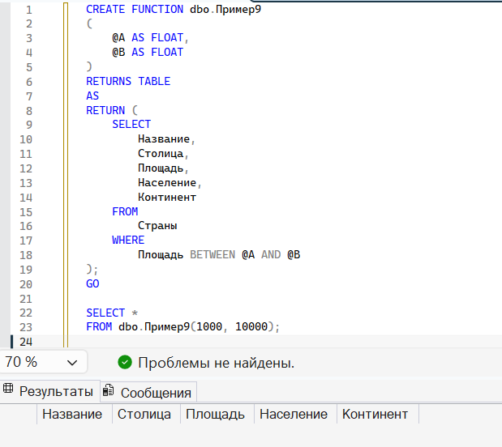

Задание 10
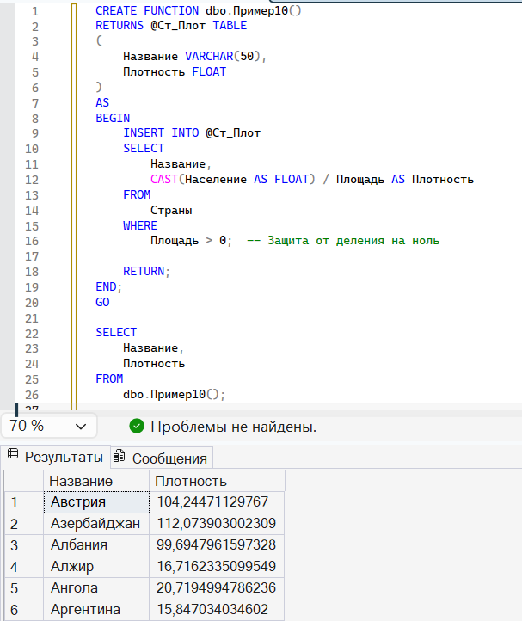
Задание 11
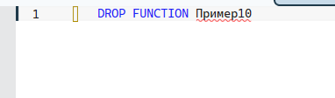

Самостоятельные запросы

Задание 1
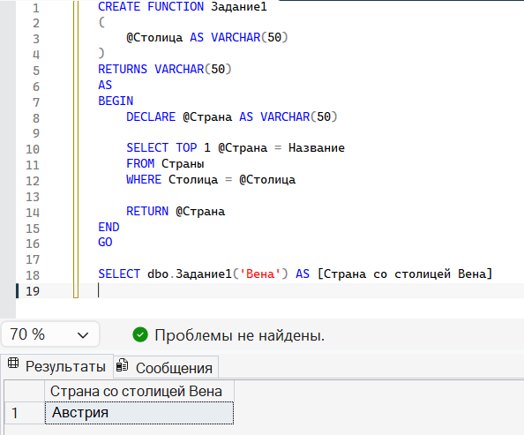
Задание 2
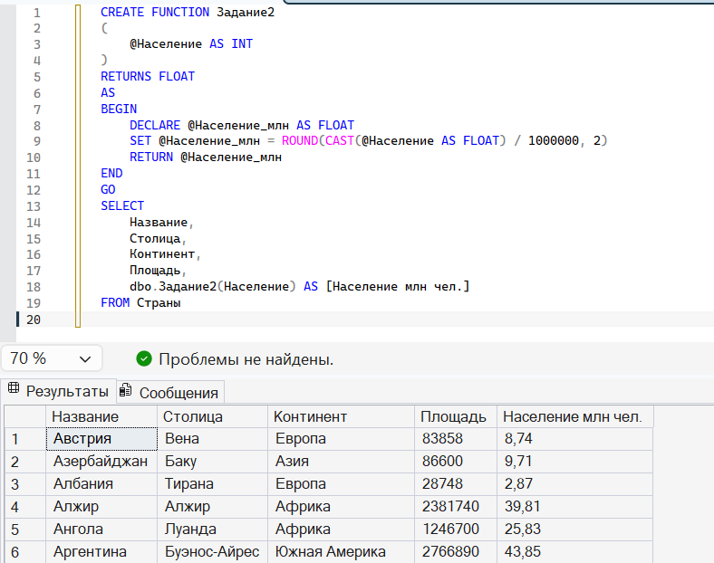
Задание 3
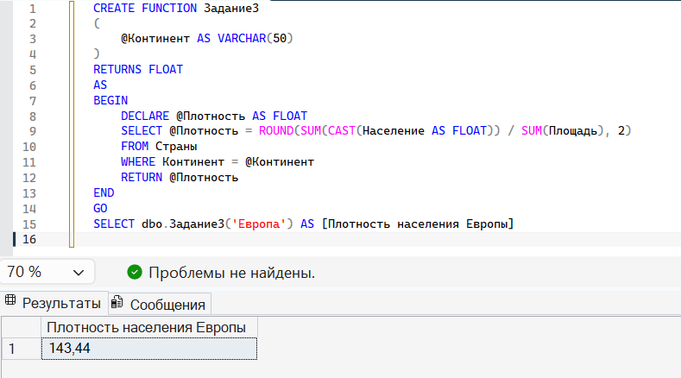
Задание 4
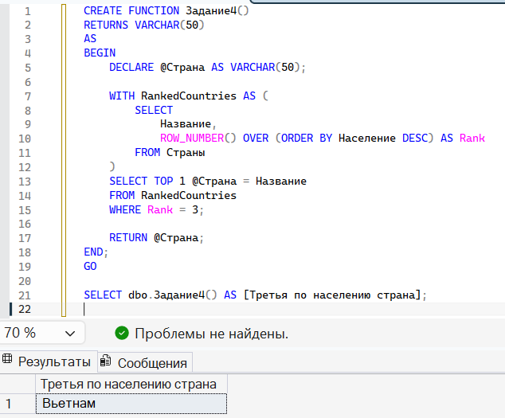

Задание 5
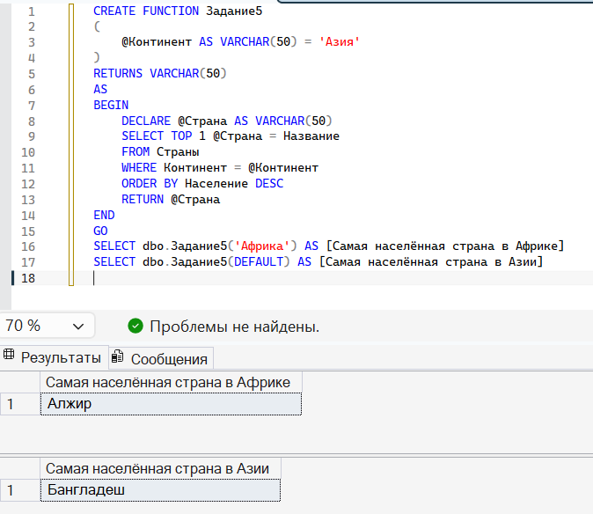

Задание 6
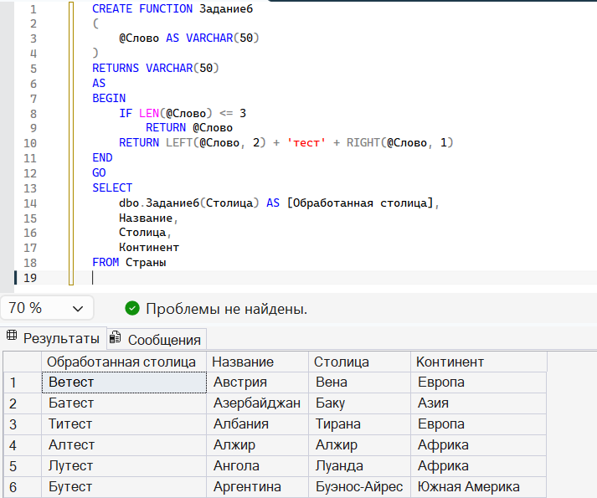

Задание 7
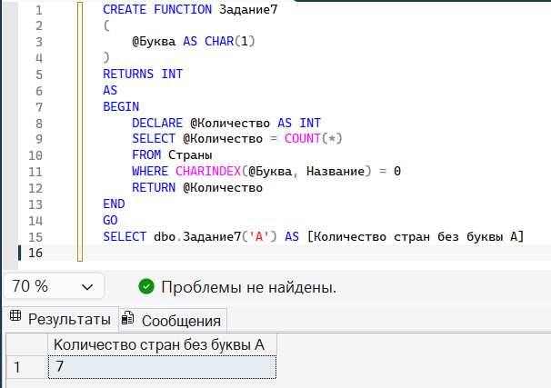
Задание 8
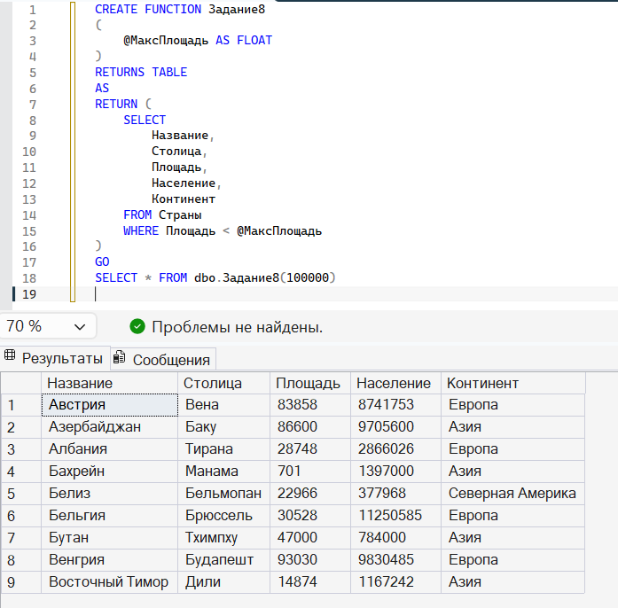

Задание 9
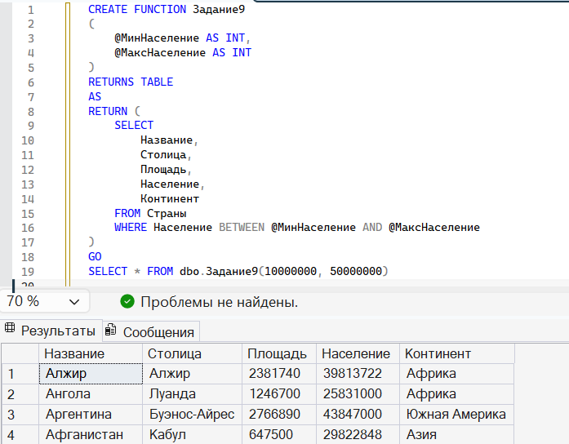

Задание 10
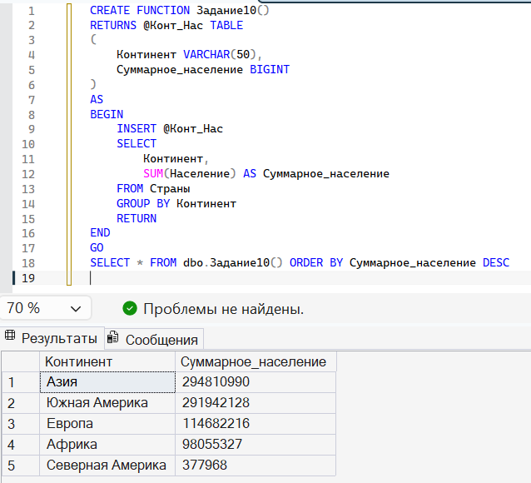

Задание 11
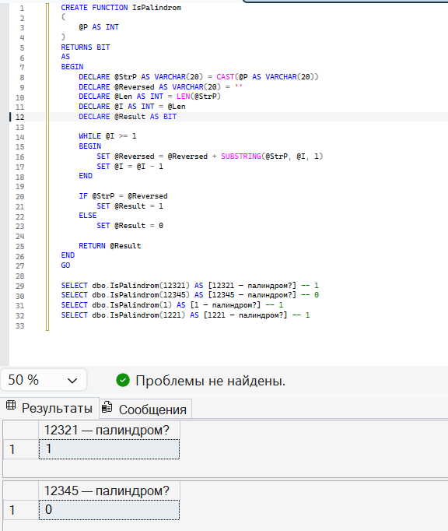

Задание 12
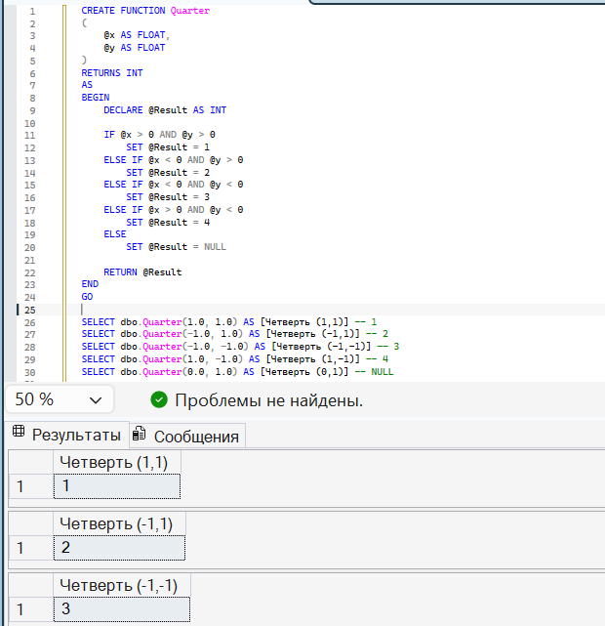

Задание 13
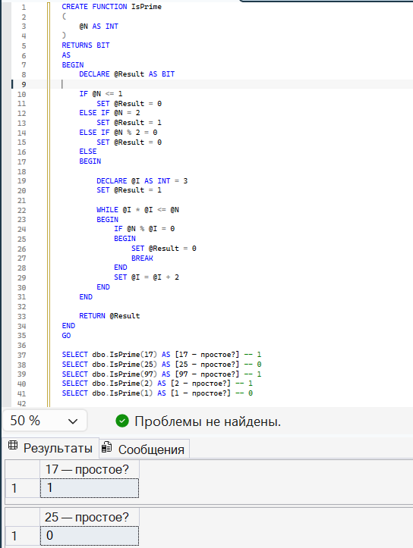

Задание 14
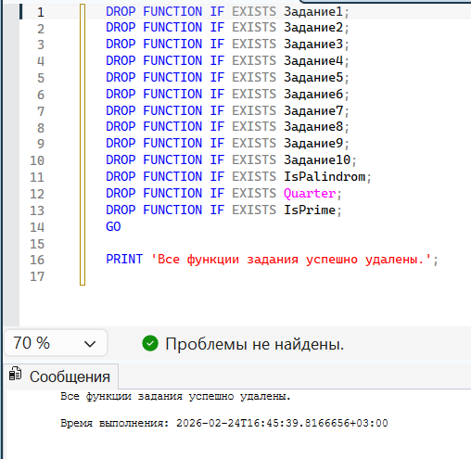

Лабораторная работа №13: Хранимые процедуры

Примеры запросов

Задание 1
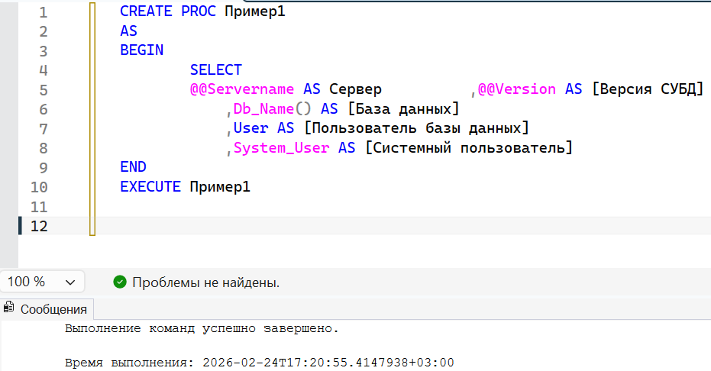
Задание 2
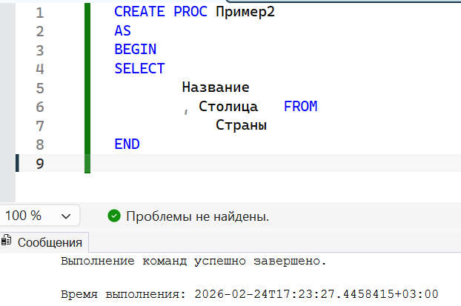

Задание 3
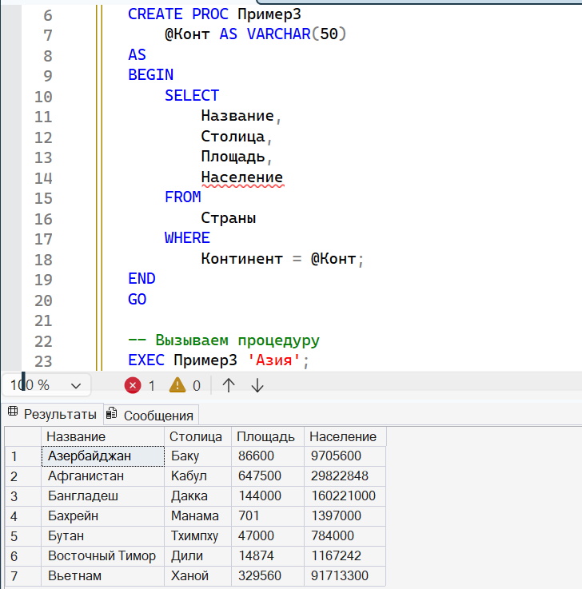

Задание 4
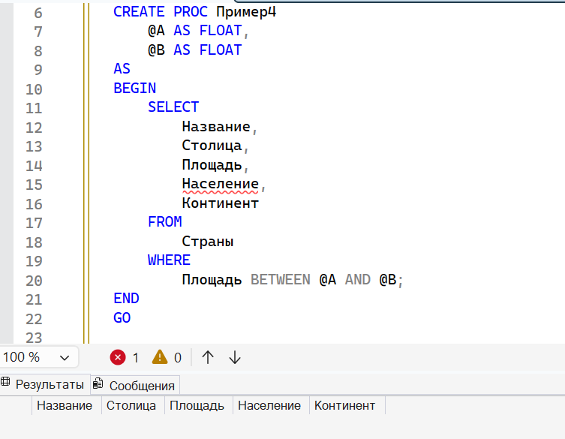

Задание 5
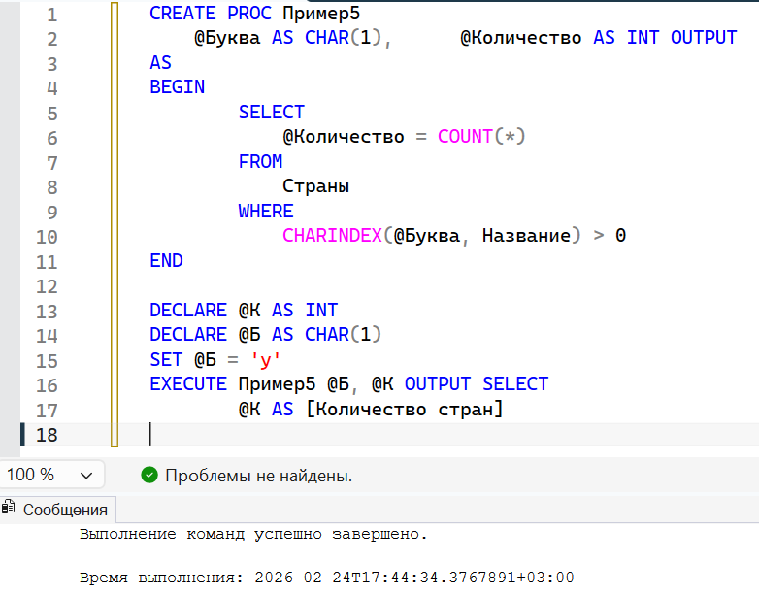

Задание 6
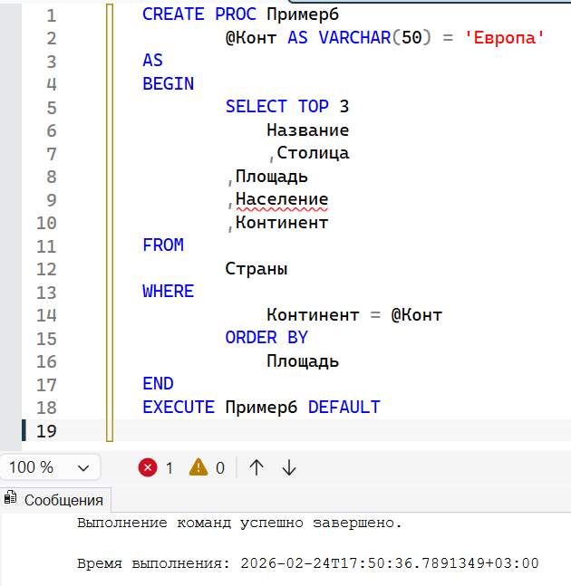

Задание 7
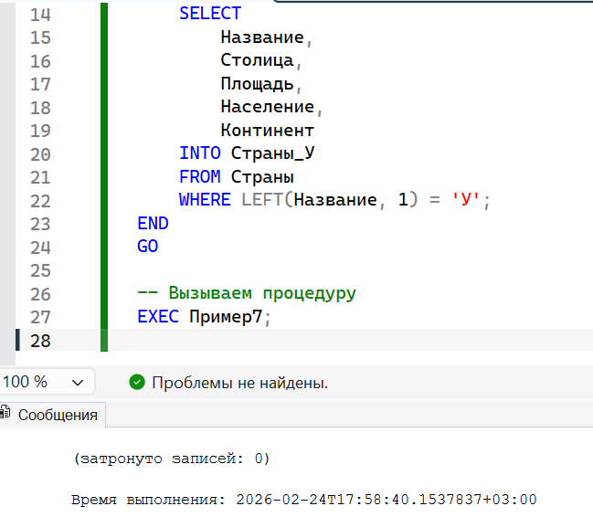

Задание 8
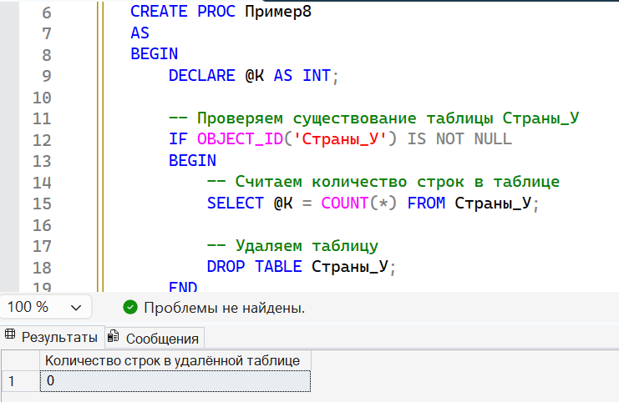

Задание 9
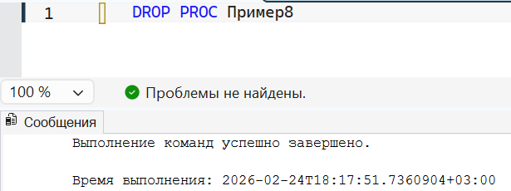

Самостоятельные запросы

Задание 1
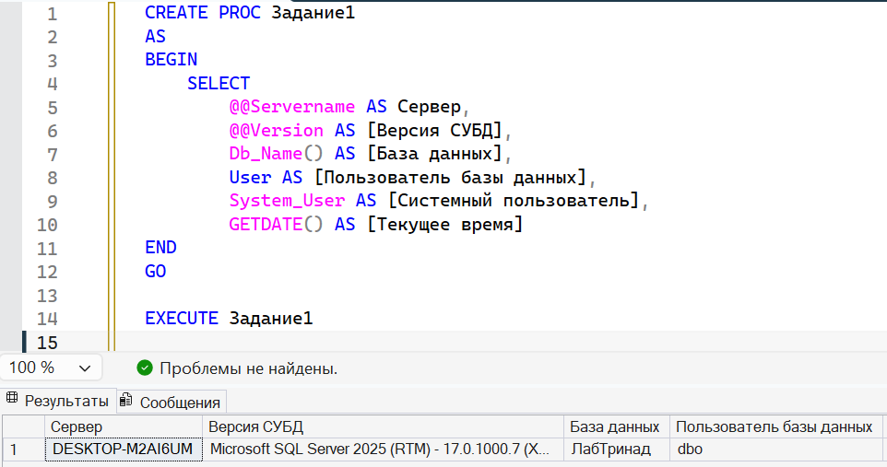
Задание 2
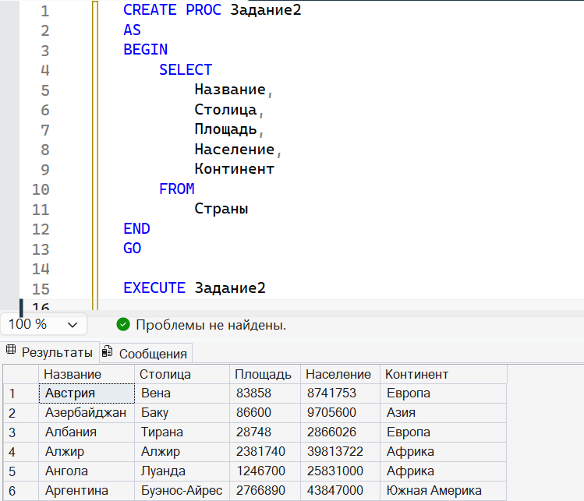
Задание 3
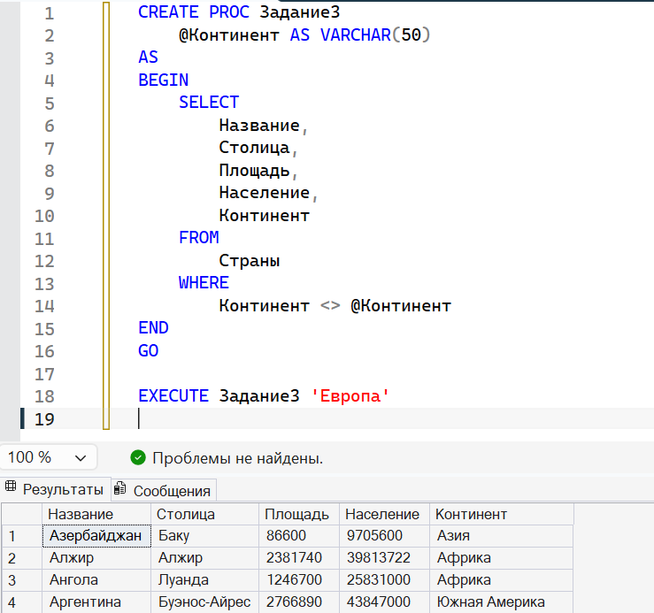

Задание 4
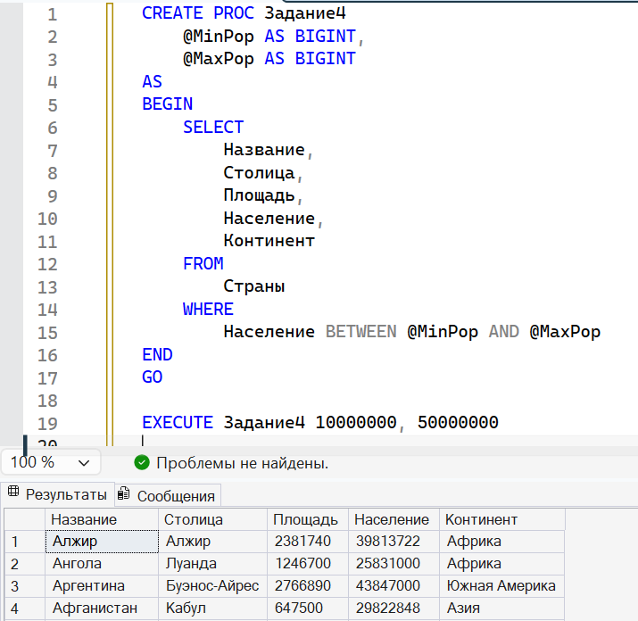
Задание 5
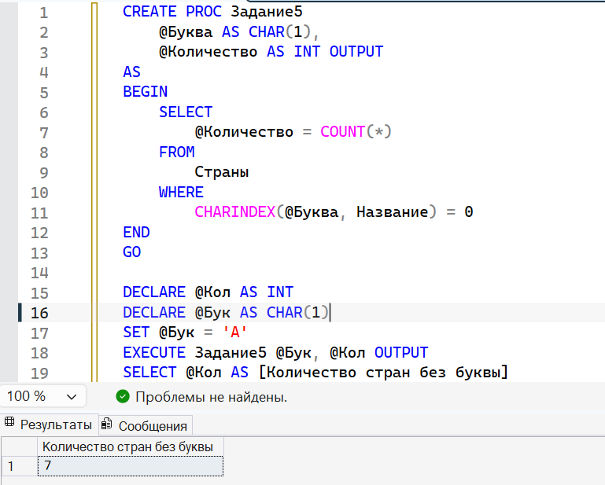

Задание 6
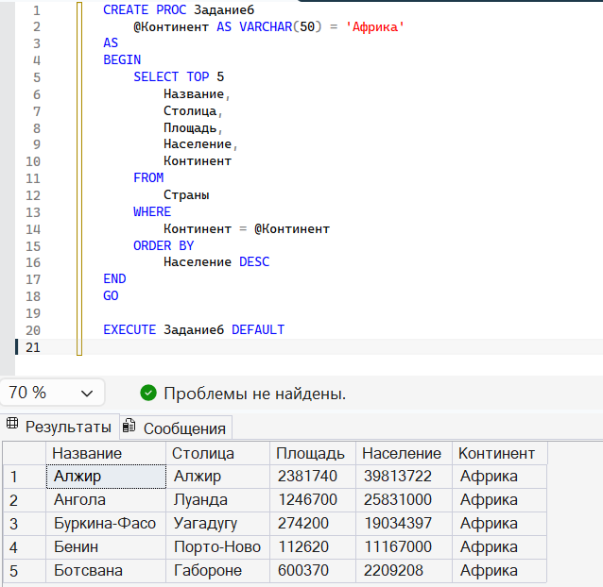

Задание 7
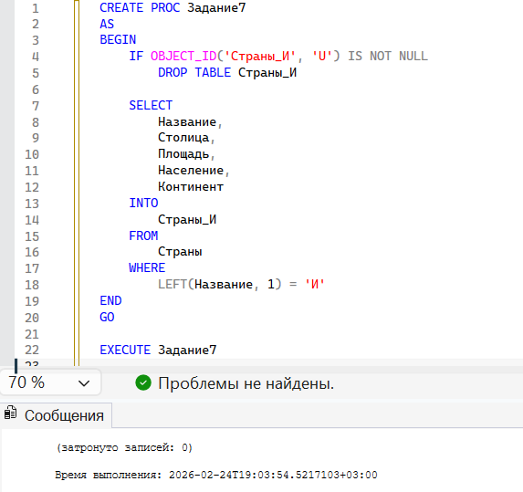

Задание 8
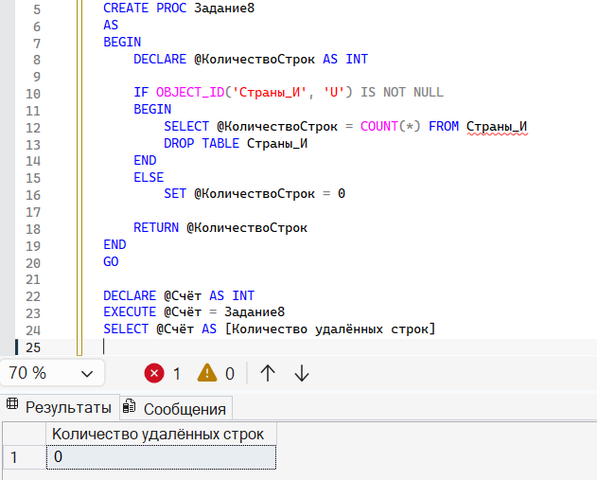
Задание 9
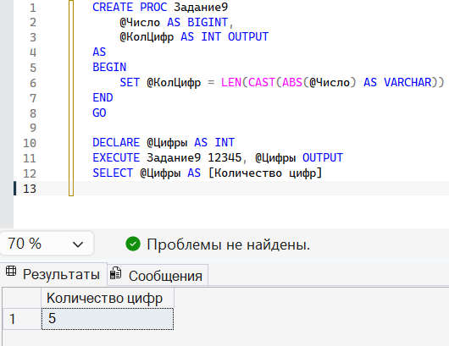

Задание 10
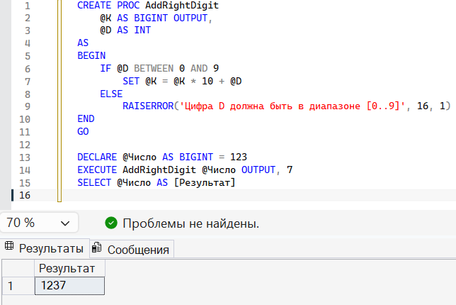

Задание 11
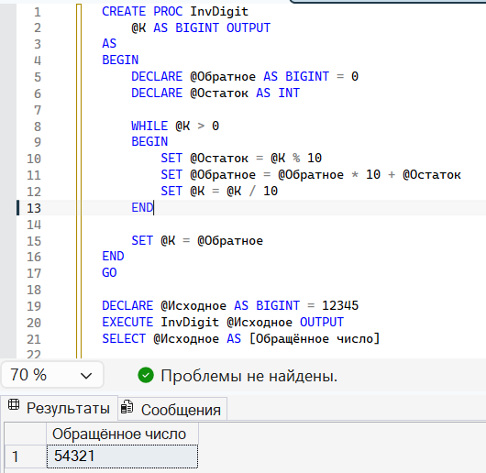

Задание 12
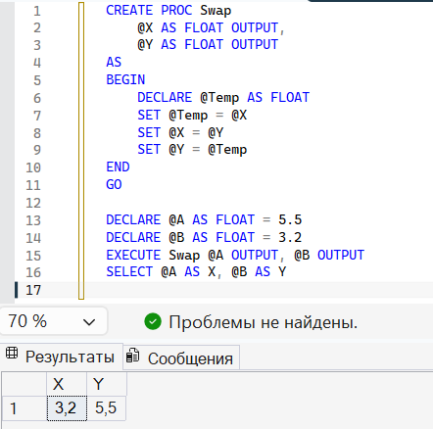
Задание 13
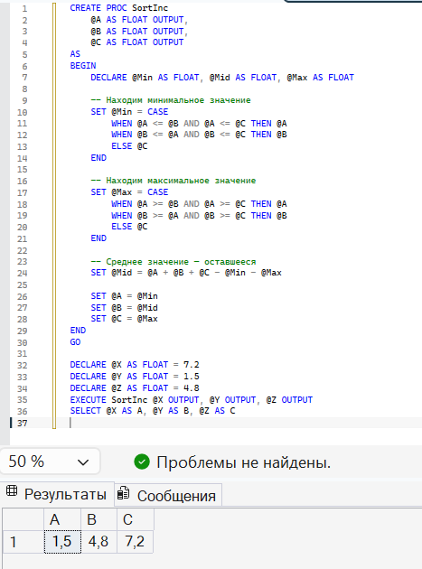

Задание 14
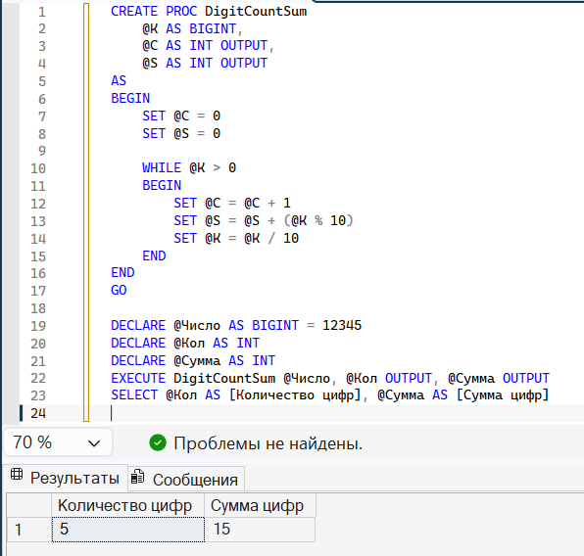

Задание 15
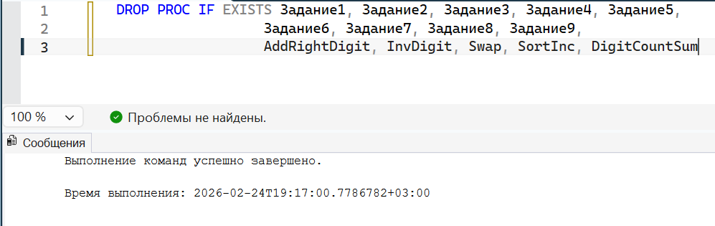

Лабораторная работа №14: Триггеры

Примеры запросов

Задание 1
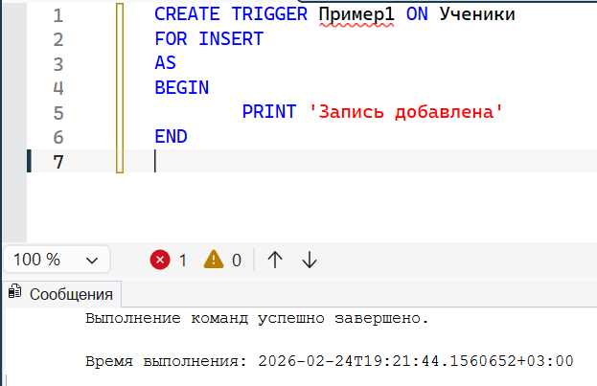
Задание 2
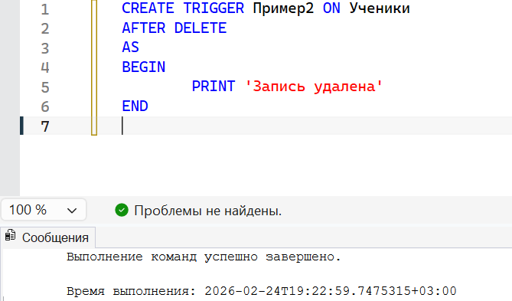
Задание 3
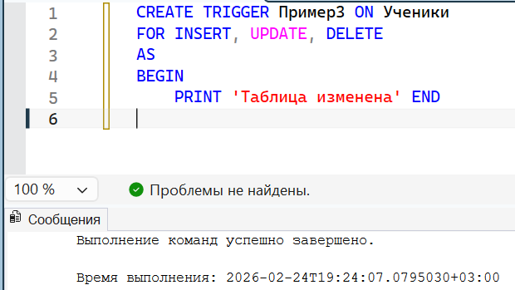

Задание 4
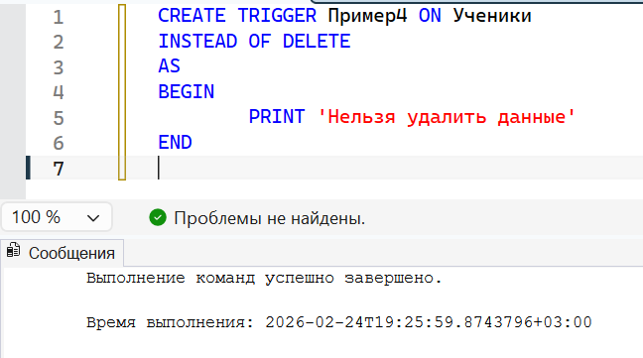
Задание 5
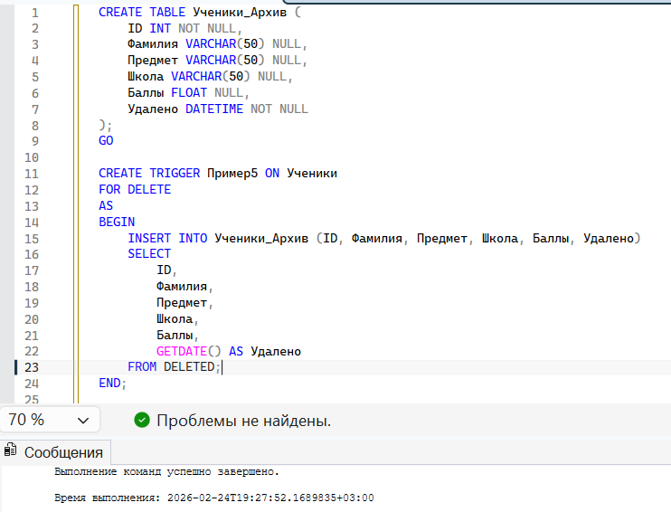

Задание 6
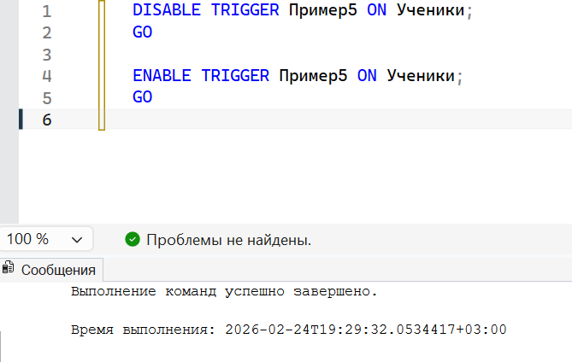

Задание 7
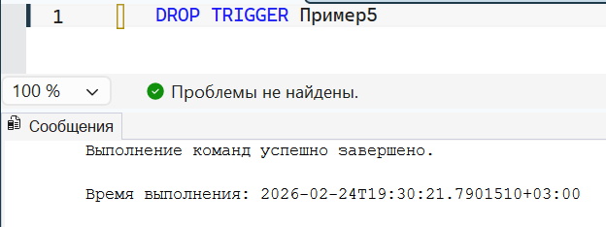

Самостоятельные запросы

Задание 1
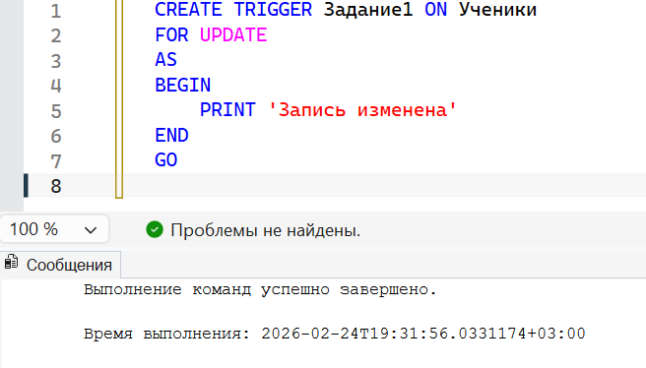

Задание 2
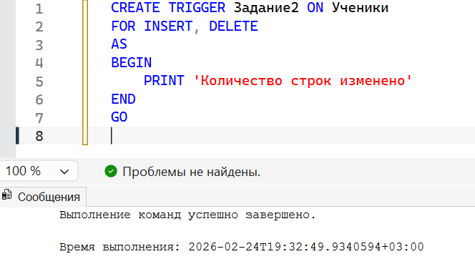
Задание 3
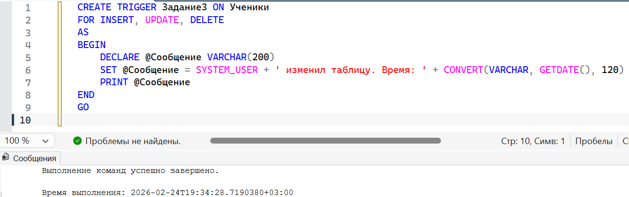

Задание 4
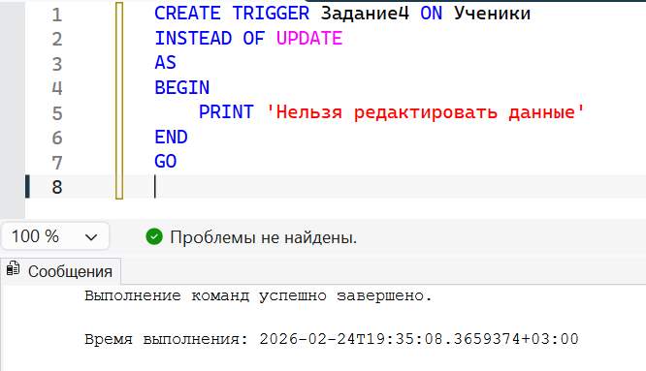

Задание 5
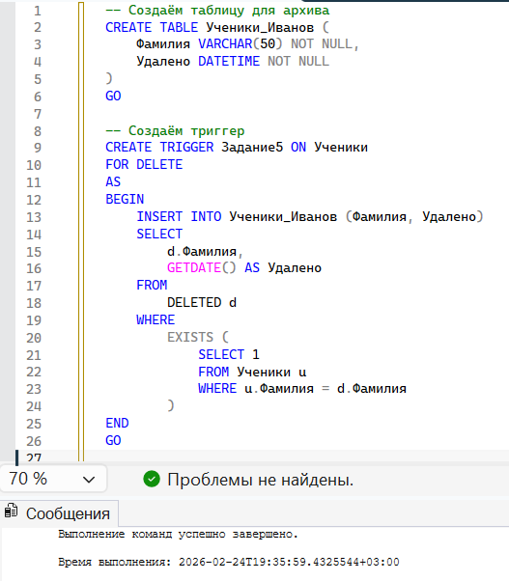
Задание 6
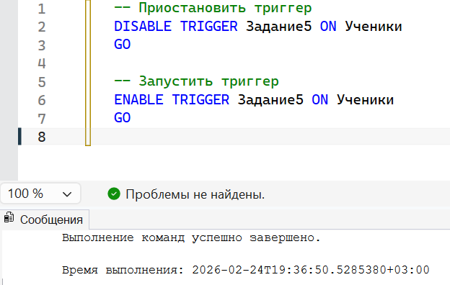

Задание 7
